
®
GURPS
Por um FÃ de GURPS e MAGO
Ilustrações de Christopher Shy e outros
Um Livro de Referência para GURPS da e23
Quarta Edição
- Reveja o Aparar Armado e Desarmado.
Por um FÃ de GURPS e MAGO
Ilustrações de Christopher Shy e outros
Um Livro de Referência para GURPS da e23
- Reveja os Testes de HT de atordoamento.
- Rever Tamanho dos Tentáculos
- Rever MT para Alcance
- Raver Ataque Adicional no Golem
- Rever Ataque Inato
- Apagar as porcentagens
- Colorar Mágica em RE
- Sopro de dragao 3 vezez
- Reserva de Energia 20 (coloque a fonte)
- MUDE Perícias e Magias:
- Ver Terror (Visão)
- Atribulações, alem dos efeitos extras sofre: Depois disso, ela fica atordoada até ser bem-sucedida num teste de HT (uma vez por segundo)
- Adicionar Magica +10%
- colocar valor do Autocontrole (12)
- Rever Alcance pelo MT

Como Usar Este Livro
Se você é novo em Mago: A Ascensão ou precisa se atualizar, aqui está o você deve fazer.
Os Jogadores devem ler o início de Mago: A Ascensão Edição Revisada (MAA) – especialmente o Capítulo 1 (Um Mundo de Trevas) para uma visão geral do universo e o Capítulo 2 (As Tradições) para uma descrição detalhada das Tradições que os jogadores podem escolher. As informções do Capítulo 7 (A História da Guerra da Asensão) também são úteis. Os detalhes sobre criação de personagens são substituídos pelas informações deste liro.
O Mestre deve estar familiarizado com tudo o que os jogadores sabem e mais. Ele deve, portanto, ler o livro de Mago: A Ascensão – se já não o fez. Depois disso, ele pode usar esta adaptação para começar a criar personagens magos e aprender como a magia funcionará na campanha.

Livros Recomendados
Para esta adaptação de Mago: A Ascensão é necessário os livros mencionados anteriormente: Mago A Ascensão Edição Revisada e GURPS Módulo Básico. GURPS Poderes, GURPS Taumatologia e GURPS Ultra-Tech, embora este ultimo não tenha sido utilizado para essa adaptação, mas possui informações valiosas para “vitaminar” as Tradições mais tecnológicas como os Adeptos da Virtualidade e Filhos do Éter, bem como os maiores rivais dos magos: a Tecnocracia. GURPS Magia é essencial caso você queira utilizar as magias como Rotinas e para criar Maravilhas (Talismãs, Fetiches) e Alquimia.
Capítulo dois
Poderes
Capítulo dois
Poderes
Os leitores também acharão útil o GURPS Artes Mariais para a Irmandade de Akasha, GURPS Mistério e GURPS Horror para obter modelos para as Lentes de Tradição e definir o tom certo do horror, principalmente quando se trata das entidades da Umbra Profunda e dos Nephandi.

Capítulo Um
Monstros
de A a Z
Capítulo Um
Monstros
de A a Z
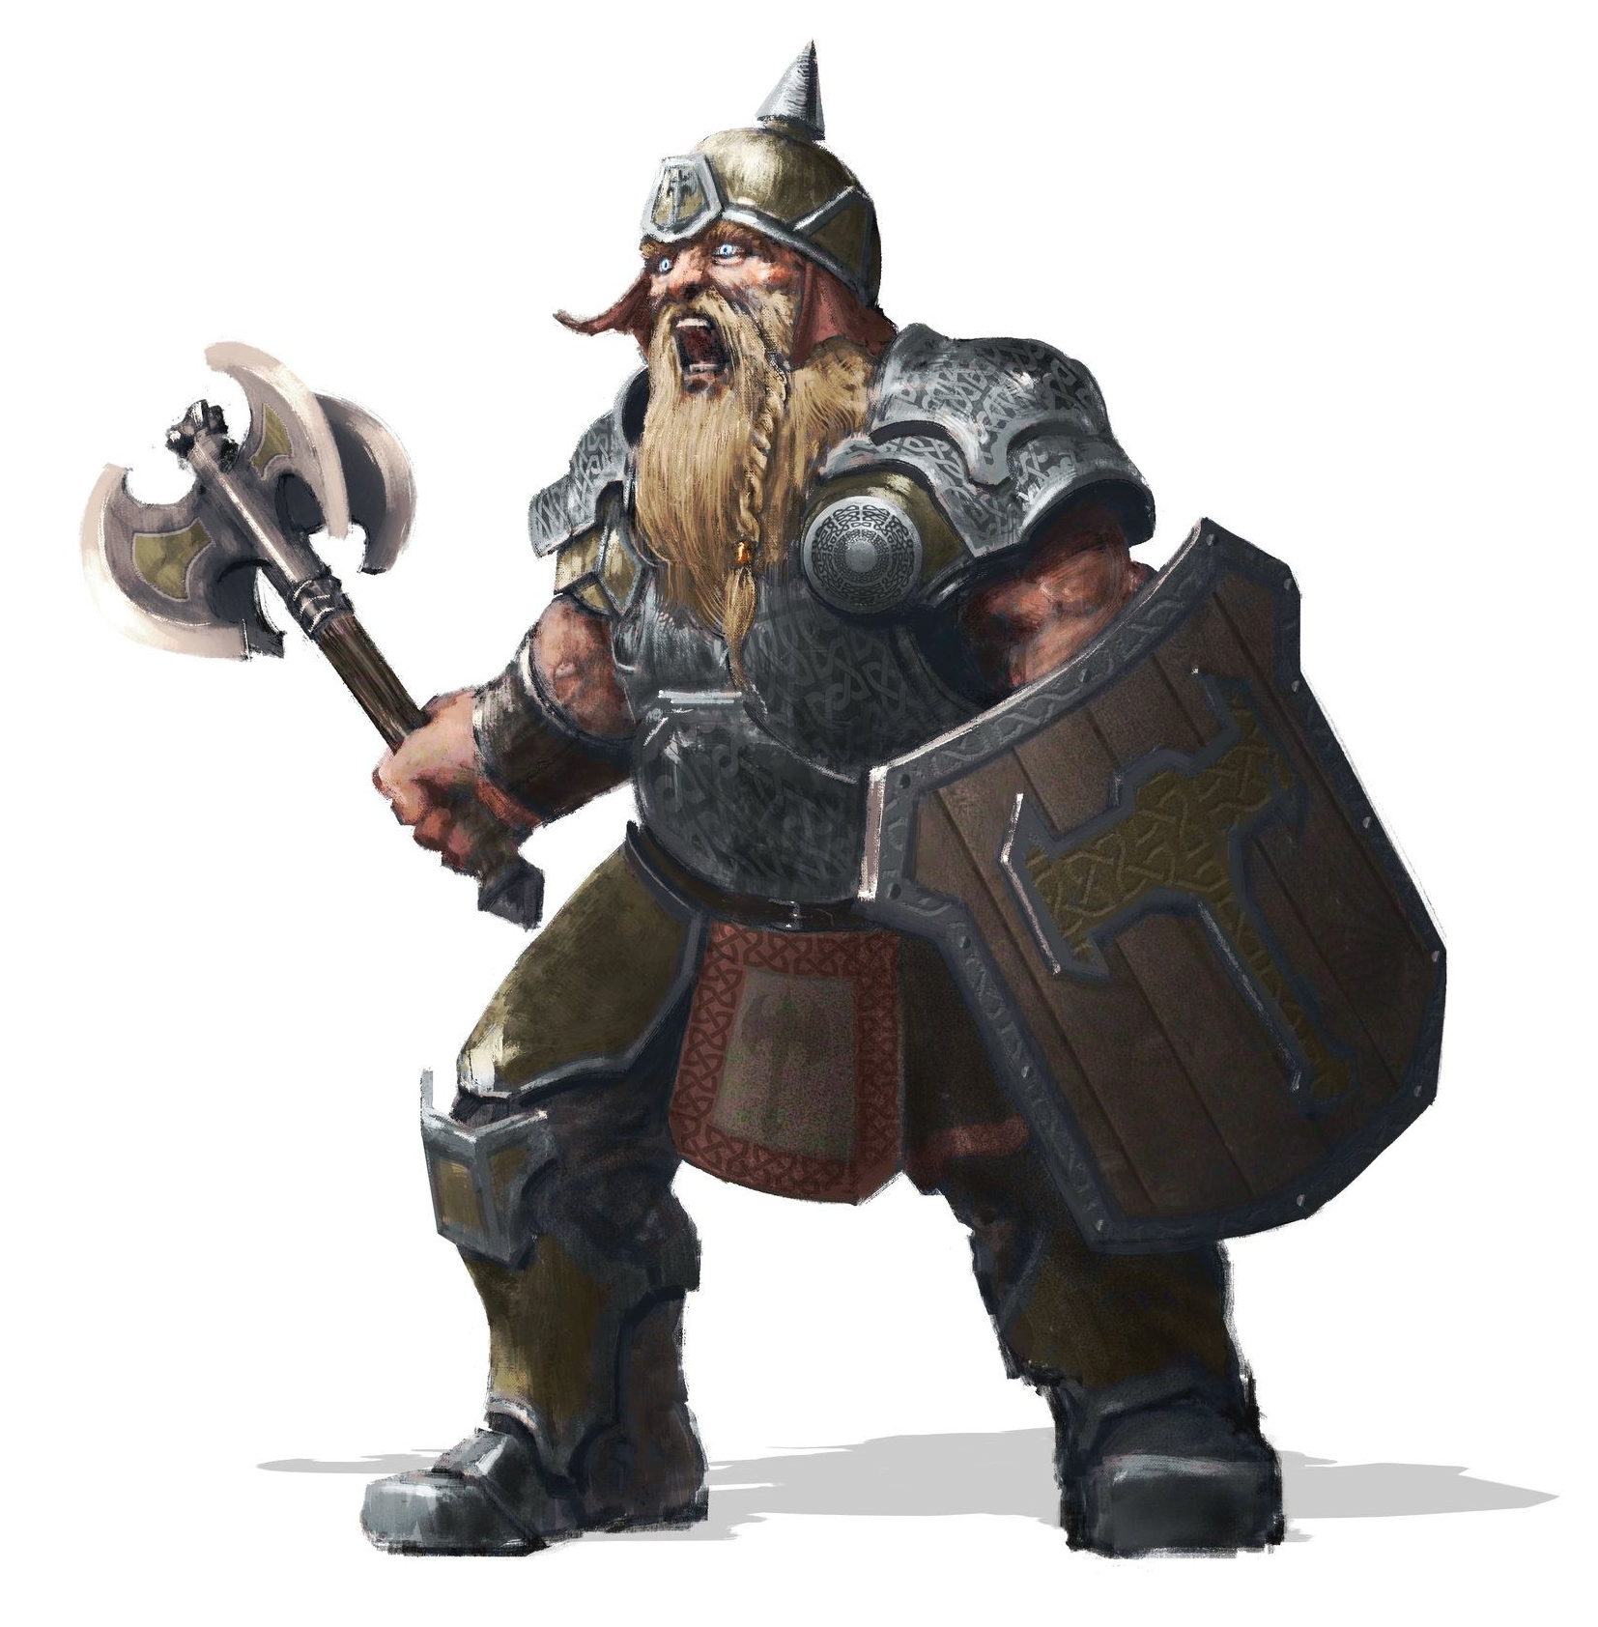

Anão
ST: 14  DX: 12  IQ: 10  HT: 12 | PV: 14  Vont: 10  Per: 10  PF: 15 | Velocidade: 6,00  Deslocamento: 4  MT: 0
Esquiva: 10 | Aparar: 11D | RD: 4/3*
Chute (12): 1d+1 cont. Alcance C, 1.
Mordida (14): 1d cont. Alcance C.
Soco (14): 1d cont. Alcance C.
Machado (14): 2d+2 corte; Alcance 1.
Besta (13): 1d+4 perf; Prec 4; Distância 280/35; CdT 1; Tiros 1(4)
Características: Cobiça (12); ST de Levantamento 2; Visão Noturna 5; Resistente a Venenos (+3); Teimosia.
Perícias: Maça/Machado-14; Besta-13; Briga-14; Escudo-12.
Observações: Veste Cota de Malha (tronco e virilha) e Escudo Pequeno (Bloqueio 11).

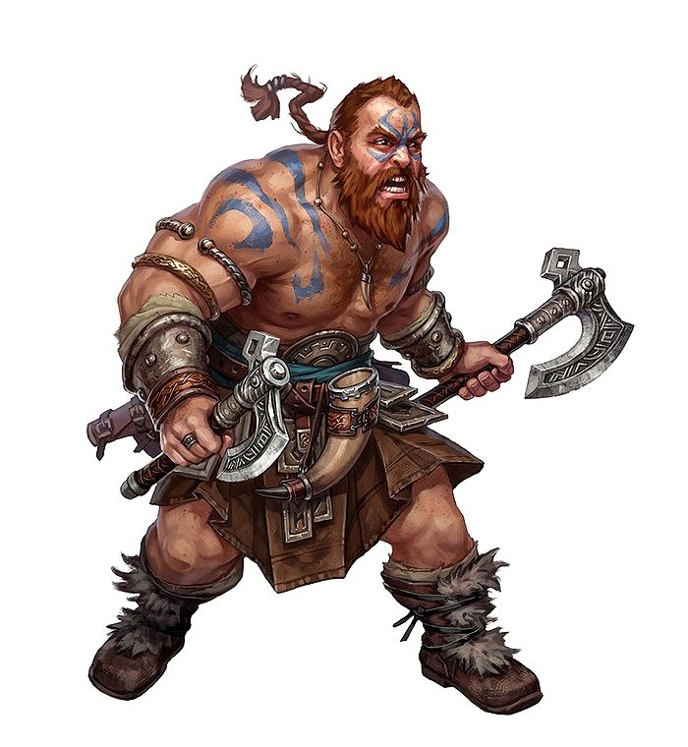

Bárbaro
ST: 15  DX: 13  IQ: 9  HT: 12 | PV: 15  Vont: 9  Per: 9  PF: 12 | Velocidade: 6.25  Deslocamento: 6  MT: 0
Esquiva: 9 | Aparar: 11D | RD: 2
Chute (13): 1d+2 cont. Alcance C, 1.
Mordida (15): 1d+1 cont. Alcance C.
Soco (15): 1d+1 cont. Alcance C.
Lança (15): 1d+3 perf; Alcance 1*.
Machado (15): 2d+3 corte; Alcance 1.
Características: Fúria (12); Destemor 1; Difícil de Subjugar 1; Hipoalgia; Resistente a Venenos (+3).
Perícias: Maça/Machado-15; Briga-15; Escudo-14; Lança-15.
Observações: Usa Armadura de couro (tronco e virilha) e Escudo Pequeno (Bloqueio 11).

Clérigo
ST: 12  DX: 10  IQ: 12  HT: 10 | PV: 12  Vont: 12  Per: 12  PF: 10 | Velocidade: 5,00  Deslocamento: 5  MT: 0
Esquiva: 10 | Aparar: 10D | RD: 2
Chute (8): 1d-1 cont. Alcance C, 1.
Mordida (10): 1d-2 cont. Alcance C.
Soco (10): 1d-2 cont. Alcance C.
Maça (12): 1d+5 cont. Alcance 1.
Características: Investidura de Poder 3 (Sagrado).
Perícias e Magias: Maça/Machado-12; Primeiros Socorros-12; Ataque Inato (Feixe)-12; Escudo-12. ⚫ Armadura-15; Aura-15; Bravura-15; Compelir à Verdade-15; Criar Alimento-15; Criar Água-15; Arma Flamejante-15; Luz-15; Força-15; Purificar a Água-15; Recuperar Energia-15; Repelir Espíritos-15; Imunidade ao Fogo-15; Imunidade à Dor-15; Ver Segredos-15; Raio Solar-15.
Observações: Usa Armadura de Couro (tronco e virilha) e Escudo Médio (Bloqueio 11).

Guardião
ST: 12  DX: 13  IQ: 10  HT: 11 | PV: 12  Vont: 10  Per: 10  PF: 11 | Velocidade: 6,00  Deslocamento: 6  MT: 0
Esquiva: 10 | Aparar: 11 | RD: 2
Chute (11): 1d cont. Alcance C, 1.
Mordida (13): 1d-1 cont. Alcance C.
Soco (13): 1d-1 cont. Alcance C.
Arco Longo (15): 1d+2 perf; Prec 3; Distância 195/260; CdT 1 Tiros 1(2); Opcional: Flechas de pontas finas (v. MB277) 1d+2(2) pa.
Espada Curta (14): 2d-1 corte ou 1d perf; Alcance 1.
Características: Visão Aguçada; Visão Noturna 2; ST de Golpe 1.
Perícias: Arco-15; Briga-13; Sacar Rápido (Flecha)-14; Escudo-14; Espadas Curtas-14.
Observações: Usa Armadura de Couro (tronco e virilha) e Escudo Pequeno (Bloqueio 11).

Mago
ST: 10  DX: 10  IQ: 13  HT: 10 | PV: 10  Vont: 13  Per: 13  PF: 13 | Velocidade: 5,00  Deslocamento: 4  MT: 0
Esquiva: 8 | Aparar: 11 | RD: 1
Chute (8): 1d-2 cont. Alcance C, 1.
Mordida (10): 1d-3 cont. Alcance C.
Soco (10): 1d-3 cont. Alcance C.
Bordão (11): 1d+2 cont; ou 1d cont; Alcance 1, 2.
Espada Larga (11): 1d+1 corte; ou 1d perf; Alcance 1.
Características: Aptidão Mágica 3.
Perícias e Magias: Ataque Inato (Projetil)-13; Bastão-12; Espadas de Lâmina Larga 11 ⚫ Emprestar Energia-15, Recuperar Energia-15 e dois entre os pacotes a seguir:
1. Criar Terra-15; Terra para Pedra-15; Jato de Areia-15; Localizar Terra-15; Moldar Terra-15; Projétil de Pedra-15.
2. Criar Ar-15; Criar Fogo-15; Nuvem de Fogo-15; Bola de Fogo-15; Atear Fogo-15; Localizar Ar-15; Moldar Ar-15; Moldar Fogo-15.
3. Criar Água-15; Adaga de Gelo-15; Esfera de Gelo-15; Purificar Água-15; Localizar a Água-15; Moldar Água-15.
Observações: Usa Túnica (tronco, virilha). Usa um Bastão.

Guerreiro
ST: 13  DX: 13  IQ: 10  HT: 12 | PV: 13  Vont: 10  Per: 10  PF: 12 | Velocidade: 6.25  Deslocamento: 5  MT: 0
Esquiva: 10 | Aparar: 11 | RD: 4/3*
Chute (12): 1d cont. Alcance C, 1.
Mordida (14): 1d-1 cont. Alcance C.
Soco (14): 1d-1 cont. Alcance C.
Arco (13): 1d+2 perf; Prec 3; Distância 195/260; CdT 1 Tiros 1(2).
Espada Larga em GdP (15): 2d corte; ou 1d+2 perf; Alcance 1.
Características: Reflexos em Combate; Hipoalgia.
Perícias: Arco-13; Briga-14; Espadas de Lâmina Larga-15; Escudo-14.
Observações: Usa Cota de Malha (tronco e virilha) e Escudo Pequeno (Bloqueio 11).

Ladrão
Costuma usar Surpresa Total (MB393) contra uma vítima, em seguida Ataque Total (Determinado) (MB365).
ST: 10  DX: 13  IQ: 12  HT: 10 | PV: 10  Vont: 12  Per: 12  PF: 10 | Velocidade: 6,00  Deslocamento: 6  MT: 0
Esquiva: 9 | Aparar: 10 | RD: 2
Chute (11): 1d-2 cont. Alcance C, 1.
Mordida (13): 1d-3 cont. Alcance C.
Soco (13): 1d-3 cont. Alcance C.
Espada Curta (14): 1d corte; 1d-2 perf; Alcance 1.
Besta (13): 1d+2 perf; Prec 4; Distância 200/250; CdT 1; Tiros 1(4).
Características: Noção de Perigo.
Perícias: Escalada-14; Besta-13; Lábia-12; Arrombamento-14; Espadas Curtas-14; Furtividade-15.
Observações: Veste armadura de couro (tronco e virilha).

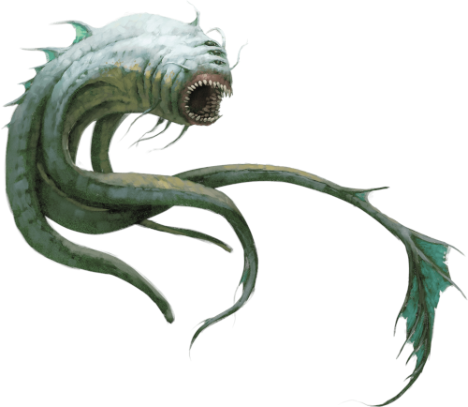

Abolete
Os aboletes são enormes criaturas anfíbias provenientes de um plano longínquo e inimaginável. Eles habitam o subterrâneo, nadando por fendas submersas ou arrastando-se por túneis escuros deixando o seu rastro mucoso por onde passam. Malignos e cruéis, os aboletes submetem os humanoides à sua vontade e os mais poderosos dentre eles são capazes de transformar seus lacaios em terrores gosmentos.
ST: 33  DX: 11  IQ: 15  HT: 14 | PV: 33  Vont: 18  Per: 15  PF: 14 | Velocidade: 6,25  Desl: Solo 1; Água 6  MT: +4
Esquiva: 9 | Aparar: 8 | RD: 6
Mordida (14): 3d+4 corte. Alcance C.
Tentáculos (14): 3d+4 cont. ou pode agarrar (v. pág. 370) e no turno seguinte usar Ataque Constritivo (MB42) Alcance C, 4.
Orbe de Muco (14): 2d qmd. O alvo deve fazer um teste de HT ou será coberto por uma camada de muco incandescente e sofrerá -3 na DX por um número de minutos igual à margem de fracasso (não se acumula).
Características: Ataque Adicional 1; Anfíbio; Braços Adicionais 4 (Tentáculos, Extraflexível, +50%); Dentes Afiados; Duro de Matar 2; Não Respira (Guelras, -50%); Resistente a Danos ao Metabolismo +3; Ultraflexibilidade das Juntas; Visão no Escuro; Aparência (Horrendo); Sem Pernas (Semiaquático); Controle da Mente; Invisibilidade (Ativada ou Desativada à Vontade, +10%).
Perícias: Briga-14; Ataque Inato (Sopro)-14; Lábia-15; Conhecimento Oculto (qualquer)-16; Intimidação-21; Observação-14

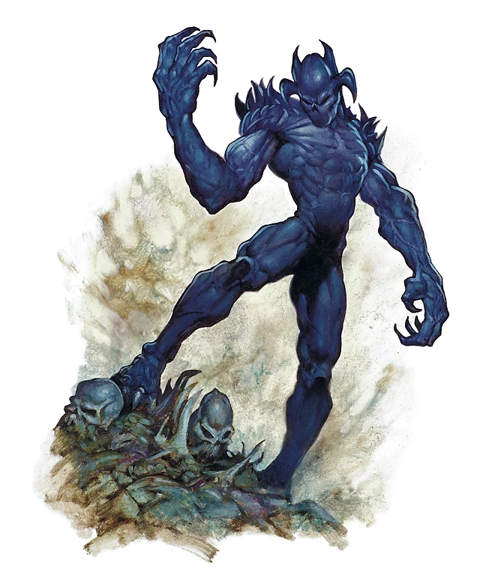

Andarilho da Noite
Os andarilhos da noite são as sombras de mortais poderosos, seres odiosos que espalham a morte e o sofrimento. Normalmente encontrados nas mais longínquas profundezas do Pendor das Sombras, eles também podem ser avistados perambulam pelo mundo material durante noites particularmente profanas ou até mesmo permanentemente, nas proximidades de locais onde grandes males foram perpetrados.
ST: 22  DX: 16  IQ: 15  HT: 12 | PV: 22  Vont: 15  Per: 15  PF: 16 | Velocidade: 7  Deslocamento: 7  MT: 0
Esquiva: 10 | Aparar: 11 | RD: 0
Chute (14): 2d cont. Alcance C, 1.
Soco (16): 2d-1 cont. Alcance C.
Dedo da Morte (14): Uma vez por dia, pode disparar da ponta do dedo um raio capaz matar uma única criatura viva que fracassar em um teste de HT. A vítima sofre um ataque cardíaco e morrerá em alguns minutos se não for tratada.
Olhar do Vácuo (14): 2d por contusão e dispara um pulso dos olhos que provoca uma projeção duas vezes mais intensa que a normal; consulte Projeção (pág. 378).
Características: Forma de Sombras (Sempre Ativa, -20%); Imunidade a Controle da Mente; Imunidade a Danos ao Metabolismo; Não Come nem Bebe; Não Dorme; Não Respira; Reflexos em Combate; Visão no Escuro; Assustar Animais; Aversão (Símbolos Sagrados); Indiferente (12); Insensível; Intolerância (Seres Vivos, Total); Sadismo (6); Sanguinolência (9).
Perícias: Ataque Inato (Feixe)-14; Intimidação-15.

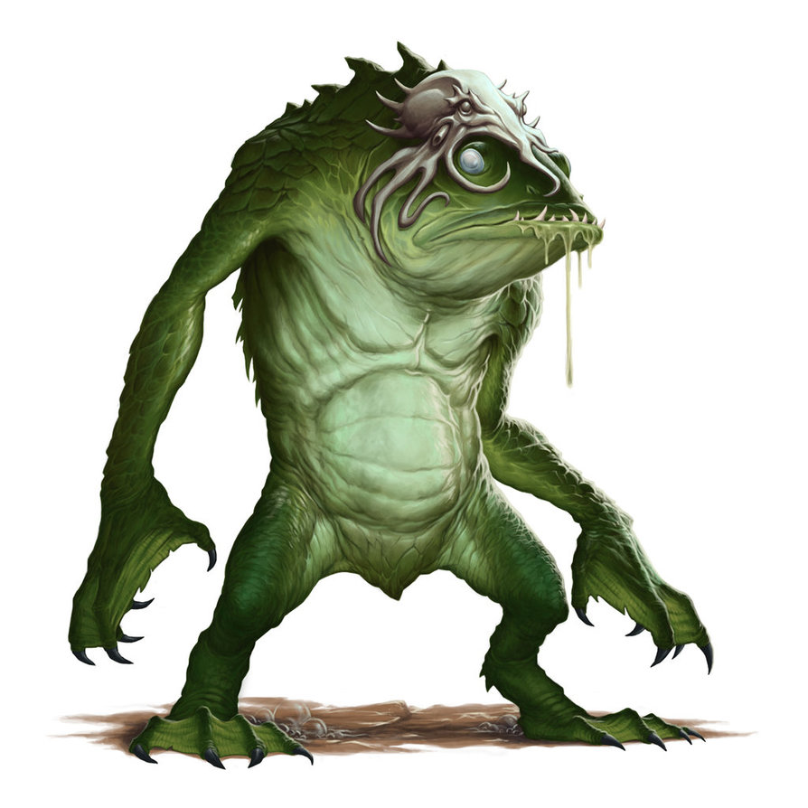

Abissal
Os abissais são uma raça anfíbia que vivem nas profundezas de oceanos, rios e lagos.
Abissais costumam ser adorados por humanos com os quais regularmente se reproduzem. Abissais são imortais a menos que sejam mortos, e assim também o é sua prole híbrida.
ST: 13  DX: 10  IQ: 13  HT: 13 | PV:  Vont: 13  Per: 13  PF: 13 | Velocidade: 5,75  Desl: Solo 5; Água 10  MT: 0
Esquiva: 8 | Aparar: 9 | RD: 1
Garras/Mordida (13): 1d corte; Alcance C.
Lança (13): 1d+2 perf. Alcance 1*
Características: Anfíbio; Aptidão Mágica 0; Ambidestria; Dentes Afiados; Fala Subaquática; Garras Afiadas; Não Respira (Guelras); Membrana Nictitante 3; Visão Periférica; Resistência à Pressão 3; Idade Imutável; Deslocamento Ampliado 1 (Água 10); Tolerância à Temperatura 3; Aparência (Monstruoso); Assustar Animais; Circunspecção; Dependência (Diária, Imersão total na água); Insensível; Mau Cheiro; Pouca Empatia; Voz Irritante.
Perícias: Briga-13; Lança-13; Arma de Arremesso (Lança)-13; Sobrevivência (Marítima)-18.

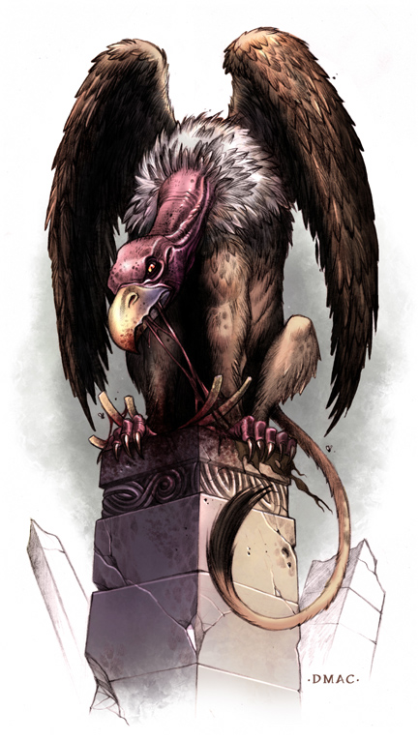

Abutre Atroz
Podem aparar com seus bicos duros como ferro. Eles fugirão depois de perder metade de seu PV. No entanto, são muito bons em detectar os fracos e vulneráveis e vão se concentrar em tais indivíduos, bem como alvos com menos armadura. Em vez de atacar para causar dano, os abutres podem, com um teste falho de Cleptomania, agarrar um objeto interessante em evidência (um capacete, um cajado enfeitado com joias, etc.) e tentar voar com ele.
ST: 11  DX: 14  IQ: 6  HT: 11 | PV: 11  Vont: 10  Per: 14  PF: 11 | Velocidade: 6,25  Desl. (Solo): 3, (Ar): 12  MT: 0
Esquiva: 11 | Aparar: 11 | RD: 1
Bico (16): 1d pi+; Alcance C, 1.
Garras (16): 1d corte; Alcance C.
Características: Garras Afiadas; Voo (Alado, -25%); ST de Golpe 2; Covardia (12); Cleptomania (12); Animal Selvagem.
Perícias: Briga-16; Intimidação-10; Furtividade-10.

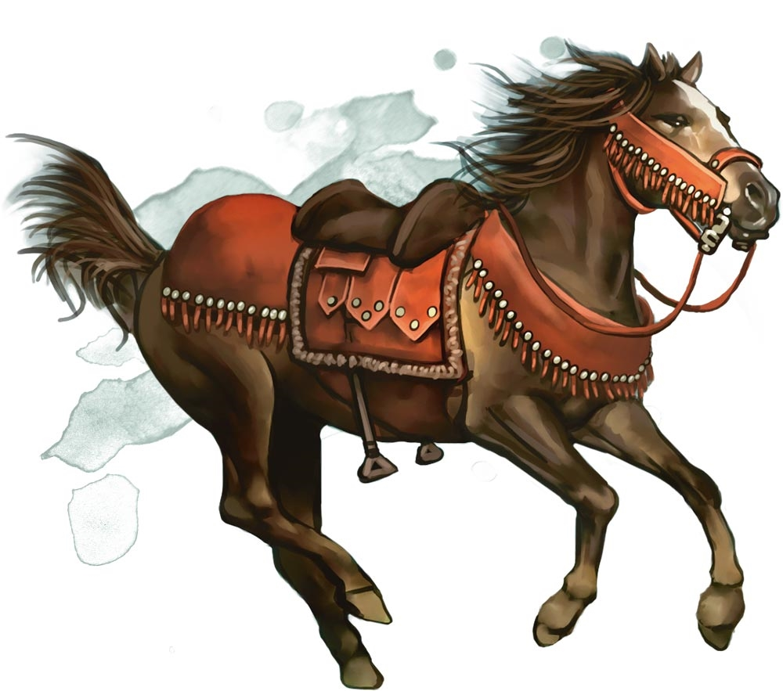

Cavalo
ST: 21  DX: 9  IQ: 3  HT: 11 | PV: 21  Vont: 10  Per: 12  PF: 11 | Velocidade: 5  Deslocamento: 6  MT: +1
Esquiva: 8 | Aparar: - | RD: 0
Cascos (7): 2d+2 cont. Alcance C,1.
Mordida (9): 2d-5 cont. Alcance C.
Características: Animal Doméstico; Cascos; Deslocamento Ampliado 1 (Solo, Velocidade 12); Mordida Fraca; Quadrúpede; Visão Periférica.
Perícias: Montaria 11.
Custo: $1.200.
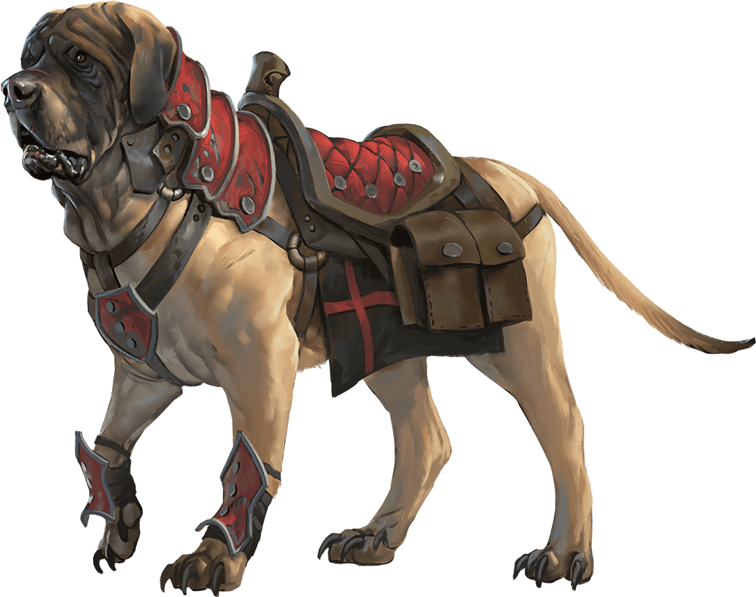

Cão de Guarda
ST: 9  DX: 11  IQ: 4  HT: 12 | PV: 9  Vont: 10  Per: 12  PF: 12 | Velocidade: 5,75  Deslocamento: 10  MT: +0
Esquiva: 8 | Aparar: - | RD: 0
Dentes Afiados (13): 1d-2 corte; Alcance C.
Características: Amigável; Animal Doméstico; Dentes Afiados; Olfato Discriminatório; Quadrúpede.
Perícias: Briga-13; Rastreamento-13 (cães de caça têm Rastreamento 15 ou mais!).
Custo: $200.

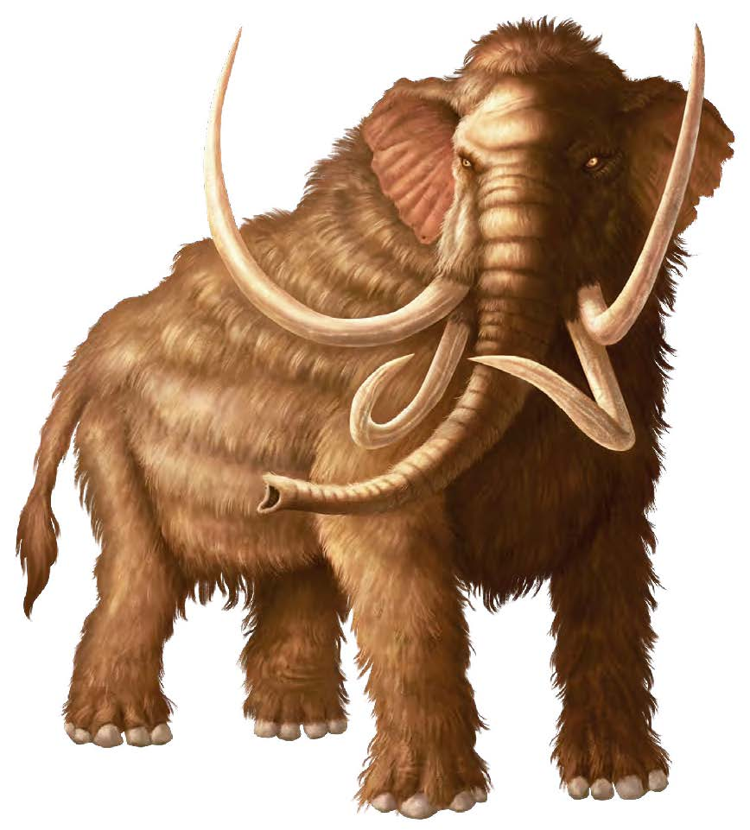

Elefante
ST: 45  DX: 12  IQ: 5  HT: 12 | PV: 45  Vont: 10  Per: 10  PF: 12 | Velocidade: 4  Deslocamento: 4  MT: +3
Esquiva: 7 | Aparar: 9 | RD: 4
Presas (12): 5d+5 cont. Alcance C.
Mordida Fraca (12): 5d-11 cont. Alcance C.
Características: Animal Selvagem; Deslocamento Ampliado 1 (Solo 8); Golpeador por Contusão (Presas); Mordida Fraca; Quadrúpede; Tromba (Extraflexível; Comprida, MT +1; Fraca, 1/4 ST); Visão Periférica.
Custo: $10.000.
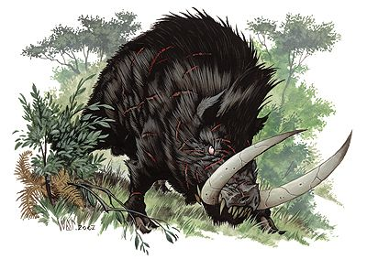

Javali
ST: 15  DX: 12  IQ: 5  HT: 14 | PV: 15  Vont: 12  Per: 12  PF: 14 | Velocidade: 6,5  Deslocamento: 8  MT: +1
Esquiva: 10 | Aparar: - | RD: 2
Presas (12): 1d+2 corte; Alcance C.
Características: Animal Selvagem; Golpeador por Corte (Presas); Irritabilidade (9); Quadrúpede; Reflexos em Combate.
Observações: Alguns são treinados para servirem como montarias; estes têm Montaria-12.
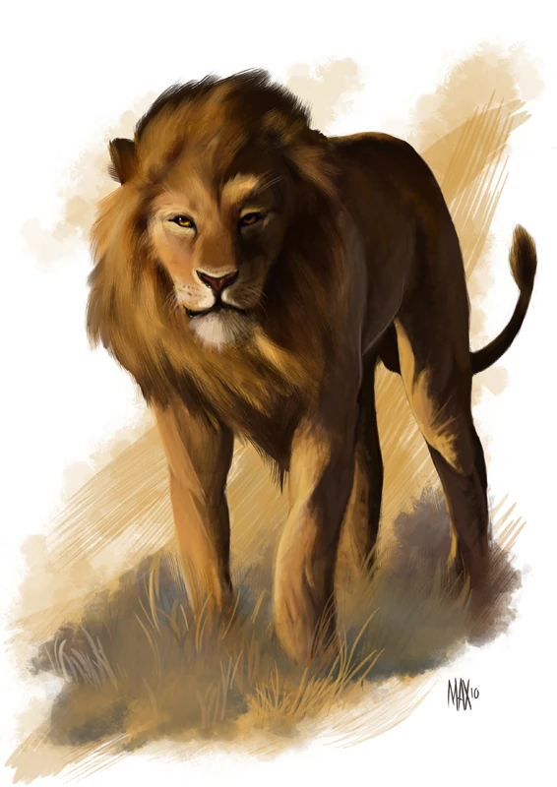

Leão
ST: 16  DX: 13  IQ: 4  HT: 11 | PV: 16  Vont: 11  Per: 12  PF: 11 | Velocidade: 6  Deslocamento: 10  MT: +1
Esquiva: 9 | Aparar: - | RD: 1
Garras/Mordida (15): 1d+1 corte; Alcance C, 1 e C.
Características: Animal Selvagem; Dentes Afiados; Garras Afiadas; Preguiça; Quadrúpede; Tolerância à Temperatura 1; Visão Noturna 5.
Perícias: Briga 15; Corrida 13.

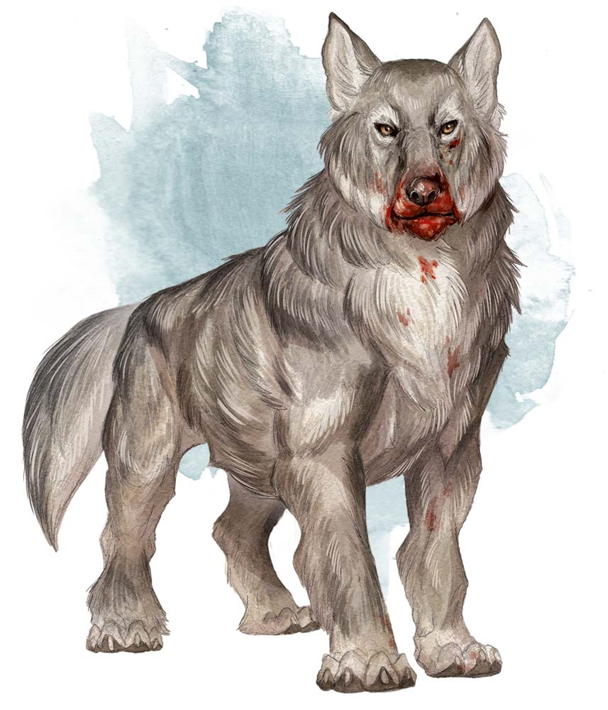

Lobo
ST: 10  DX: 12  IQ: 4  HT: 12 | PV: 10  Vont: 11  Per: 14  PF: 12 | Velocidade: 6  Deslocamento: 9  MT: +0
Esquiva: 9 | Aparar: - | RD: 1
Mordida (14): 1d-2 corte; Alcance C.
Características: Animal Selvagem; Dentes Afiados; Olfato Discriminatório; Quadrúpede; Tolerância à Temperatura 1; Visão Noturna 2
Perícias: Briga-14; Rastreamento-14.
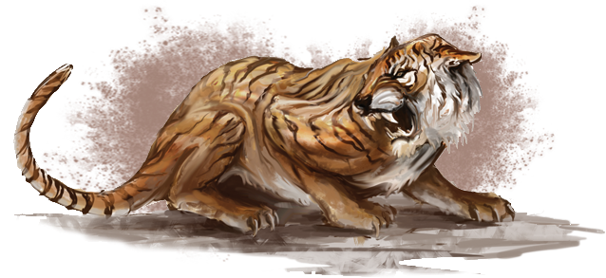

Tigre
IQ: 17  DX: 13  ST: 4  HT: 11 | PV: 17  Vont: 11  Per: 12  PF: 11 | Velocidade: 6  Deslocamento: 10  MT: +1
Esquiva: 10 | Aparar: - | RD: 1
Garras/Mordida (15): 1d+2 corte; Alcance C.
Características: Animal Selvagem; Dentes Afiados; Garras Afiadas; Quadrúpede; Reflexos em Combate; Tolerância à Temperatura 1; Visão Noturna 5.
Perícias: Briga-15; Furtividade-13; Natação-13.
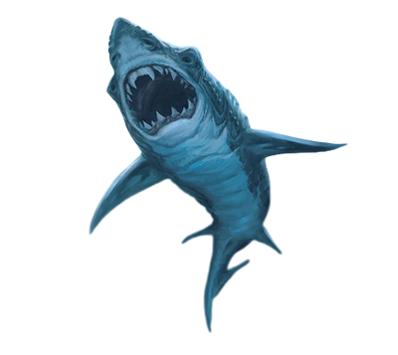

Tubarão
ST: 38  DX: 10  IQ: 2  HT: 12 | PV: 38  Vont: 10  Per: 10  PF: 12 | Velocidade: 5,5  Deslocamento: 7  MT: +3
Esquiva: 9 | Aparar: 10 | RD: 0
Mordida (12): 4d+3 corte; Alcance C.
Características: Animal Selvagem; Audição Subsônica; Dentes Afiados; Duro de Matar 2, Deslocamento Ampliado 1 (Água, Velocidade 14; Custa 2 PF); Golpeador por Contusão (Focinho); Irritabilidade (9); Não Respira (Guelras); Olfato Discriminatório; Reflexos em Combate; Ictioide; Resistência à Pressão 2; Sentido de Vibração.
Perícias: Briga 12; Sobrevivência (Mar Aberto)-14



Urso
ST: 23  DX: 11  IQ: 4  HT: 13 | PV: 23  Vont: 11  Per: 10  PF: 13 | Velocidade: 6  Deslocamento: 7  MT: +1
Esquiva: 9 | Aparar: 9 | RD: 2
Garras Cegas (13): 2d+4 cont. Alcance C.
Mordida (13): 2d+2 corte; Alcance C.
Características: Animal Selvagem; Dentes Afiados; Garras Cegas; Manuseadores Precários; Semiereto; Tolerância à Temperatura 2; Irritabilidade (9).
Perícias: Briga-13.

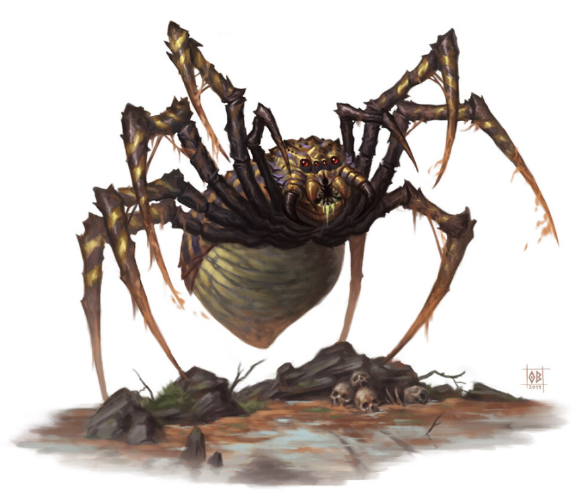

Aranha Gigante
As aranhas são assassinas sorrateiras, que assombram os lugares sombrios do mundo. Os maiores dentre estes aracnídeos gigantes são do tamanho de elefantes e devoram qualquer coisa em seu caminho.
ST: 18  DX: 14  IQ: 2  HT: 10 | PV: 18  Vont: 10  Per: 10  PF: 10 | Velocidade: 6  Deslocamento: Solo 6; Escalada 3  MT: +1
Esquiva: 9 | Aparar: - | RD: 0
Mordida Venenosa (16): 1d+1 corte; Alcance C. A vítima deve fazer um teste de HT por hora durante cinco horas. Cada fracasso inflige 1d tox.
Disparar Teias (14): A vítima fica agarrada (v. pág. 370) e presa no lugar. Ela não pode utilizar as manobras Deslocamento e Mudança de Posição nem mudar de direção e sofre -4 na DX. Teias adicionais podem se acumular. Cada nova “camada” acrescenta +1 à ST. Para se libertar, a vítima precisa vencer uma Disputa Rápida de ST, ou de Fuga, contra a ST 15 das teias. Cada tentativa dura um segundo. Se não conseguir se libertar, o alvo perde 1 PF, mas pode tentar novamente. Ataques Inatos atingem automaticamente, enquanto outros ataques sofrem uma penalidade de -4. Ataques externos não sofrem essa penalidade, mas se fracassarem, podem ferir a vítima. As teias são grudentas e afetam aqueles que tocarem o alvo original. Além disso têm RD 5. Cada ponto de dano causado reduz a ST em um ponto. Quando a ST chegar a zero, as teias são destruídas e a vítima libertada.
Características: Ambidestria; Aderência; Pernas Adicionais (Seis Pernas); Tolerância a Ferimentos (Sem Pescoço); Visão Noturna 9; Manuseadores Precários; Visão Periférica; Horizontal; Super Escalada 3; Super Salto 1; Sentido de Vibração; Animal Selvagem.
Perícias: Briga-16; Furtividade-16.

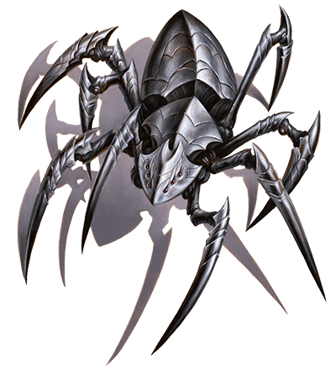

Aranha de Metal
Essas aranhas saltadoras de oito pernas são construídas em metal sagrado e animadas com poder divino. Embora inteligentes, suas mentes são alienígenas e friamente mecânicas.
ST: 15  DX: 15  IQ: 9  HT: 13 | PV: 15  Von: 9  Per: 12  PF: - | Velocidade: 7,00  Desl: Solo: 8, Escalada: 4  MT: 0
Esquiva: 10 | Aparar: 10 | RD: 6
Mordida (15): 2d+1 corte; Alcance C.
Garras (15): 2d+2 corte ou perf. Alcance C. (Lâminas nas pernas).
Características: Aderência (Escalada 4); Dentes Afiados; Fleuma; Hipoalgia; Imunidade a Danos ao Metabolismo; Indomável; Tolerância a Ferimentos (Homogêneo, Sem Sangue, Sem Pescoço); Não Come Nem Bebe; Não Dorme; Não Respira; Pernas Adicionais (8 pernas); Resistência à Pressão 3; Resistência ao Vácuo; Sem Recuperação (Total); Super Salto 1; ST de Golpe 10; Visão no Escuro; Dever (Deuses Antigos); Fanatismo (Guardar lugares sagrados); Fragilidade (Não-Natural); Horizontal; Incapaz de Aprender; Manuseadores Precários; Longas Garras Pontudas;
Perícia: Briga-15; Furtividade-15.
Observações: As magias com animais não funcionam. Aranhas de metal são animadas por energias divinas, não por magia.

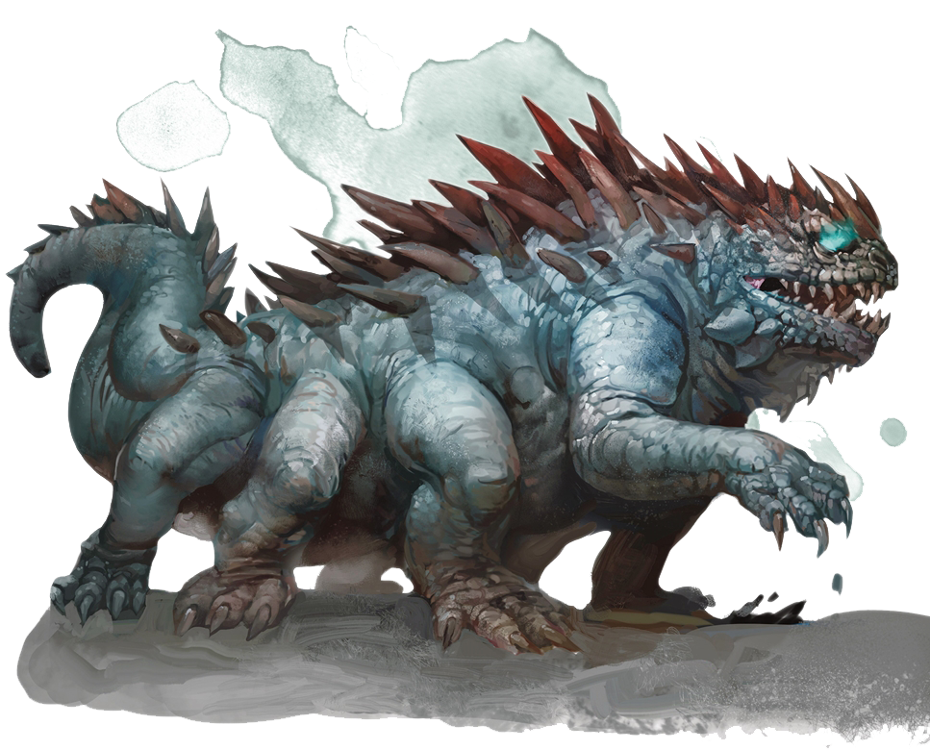

Basilisco
Esses répteis projetam raios petrificantes de seus olhos e consideram tudo como alimento. Eles não têm predadores naturais e poucos sobrenaturais.
ST: 13  DX: 12  IQ: 4  HT: 12 | PV: 13  Vont: 11  Per: 11  PF: 12 | Velocidade: 6,00  Deslocamento: 7  MT: +1
Esquiva: 10 | Aparar: - | RD: 3
Mordida (14): 1d corte. Alcance C.
Olhar Petrificante: Ambos devem fazer uma Disputa Rápida de Vontade, se o basilisco vencer, ele transforma a vítima em pedra. Para desfazer olhar petrificante é necessário a magia Remover Maldição ou Pedra para Carne.
Características: Aderência; Fleuma; Membrana Nictitante 3; Pernas Adicionais (Oito Pernas); Reflexos em Combate; Ver o Invisível; Visão no Escuro; Animal Selvagem; Disopia (Hipermetrope); Irritabilidade (9); Matar Compulsivamente (9); Sangue Frio (50°).
Perícias: Briga-14.
Observações: Magias com animais funcionam normalmente. Aventureiros com espelhos ou escudos espelhados podem tentar refletir o olhar bloqueando com uma penalidade de -2. Uma falha significa que a vítima é atingida. Um sucesso permite que o defensor tente direcionar o olhar para qualquer alvo em um raio de 10 metros — incluindo o próprio basilisco! — com DX-4 ou teste de Ataque Inato (Feixe) e as penalidades usuais de combate à distância.

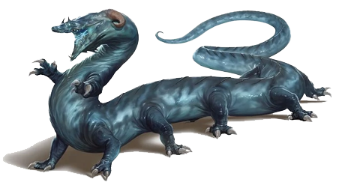

Behir
O sinuoso behir rasteja pelo solo e escala pelas paredes para alcançar suas presas. Seu sopro elétrico pode incinerar a maioria das criaturas, até mesmo oponentes mais poderosos são constringidos em seu corpo e devorados vivos. A forma monstruosa do behir lembra uma combinação de uma centopeia com um crocodilo. Sua pele escamada vai da coloração ultramarina até azul escuro, esmaecendo para o azul claro em sua parte inferior.
ST: 25  DX: 11  IQ: 7  HT: 13 | PV: 25  Vont: 11  Per: 12  PF: 13 | Velocidade: 6,00  Deslocamento: 7  MT: +4
Esquiva: 10 | Aparar: - | RD: 4
Garras/Mordida (14): 2d+2 corte; Alcance C.
Constrição (11): Primeiro precisa agarrar a pretensa vítima, cujo MT (MB pág. 19) não pode ser maior do que o do behir. No próximo turno e em cada turno subsequente, realize uma Disputa Rápida entre a ST do behir e a ST ou HT da vítima (o que for maior). Se o behir vencer, ele causa dano ao alvo igual à sua margem de vitória no teste; caso contrário, o alvo não sofre dano.
Sopro Elétrico (14): Um cone de raios elétricos que causa 3d qmd de dano e curto-circuito em máquinas. O sopro recarrega a cada 5 segundos.
Características: Dentes Afiados, Garras Afiadas; Horizontal; Limiar de dor alto; Olfato Discriminatório; Pernas Adicionais (Doze pernas); Reflexos em Combate; RD 30 (Elétrico, -40%); Ultraflexibilidade das Juntas; Visão Noturna 5; Bestial; Intolerância (Dragões); Irritabilidade (9); Solitário (12).
Perícias: Ataque Inato (Sopro)-14; Briga-14; Escalada-18; Furtividade-12; Sobrevivência (Ártico, Montanhas, Planícies, Florestas)-12.

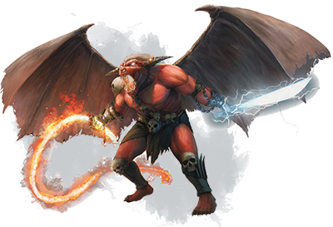

Balor
Estas criaturas atuam como soldados de lite nos exércitos da horda. Poucos demônios são mais terríveis que os cruéis balores. Demônios mais fracos obedecem a seus comandos por medo de serem destroçados. Figuras de maldade ancestral os terríveis, balores comandam como generais sobre os exércitos demoníacos, almejando crescer em poder à medida que destroem quaisquer criaturas que se oponham a eles.
ST: 18  DX: 14  IQ: 12  HT: 12 | PV: 20  Vont: 14  Per: 14  PF: 12 | Velocidade: 6,50  Desl.: Solo 6; Ar 12  MT: +1
Esquiva: 9 | Aparar: 11 | RD: 3
Chifres (14): 1d+2 corte.; Alcance C, 1.
Chute (12): 1d+3 cont; Alcance C, 2.
Garras/Mordida (14): 1d+2 corte; Alcance C, 2 / C.
Aura flamejante: 2d qmd.; Alcance C. Chamas intensas que cercam o balor. Essas chamas queimam qualquer pessoa que toque.
Chicote de Flamejante (14): 3d qmd. Alcance 1-5.
Espada de Raios (14) 3d qmd. Alcance 2. Pode desabilitar aparelhos eletrônicos ou qualquer outra coisa com a desvantagem Elétrico.
Teleporte (12): A cada turno, o balor pode se teleportar até 36 metros desde que possa ver o seu destino.
Características: Ataque Adicional 1; Abascanto 5 (Ampliada); Dentes afiados; Garras Afiadas; Golpeador por Corte (Chifres); Imunidade a Danos ao Metabolismo; Indomável; Não Come nem Bebe; Não Dorme; Não Respira; Tolerância a Ferimentos (Sem Sangue; Sem Órgãos Vitais); Voo (Ar 12; Alado, -25%); Tolerância à Temperatura 10; Visão no Escuro, Dobra (Limite de Distância, 20 m, -45%); RD: 3; RD 10 (Limitada, Calor /Fogo, -40%);
Perícias: Intimidação-16.

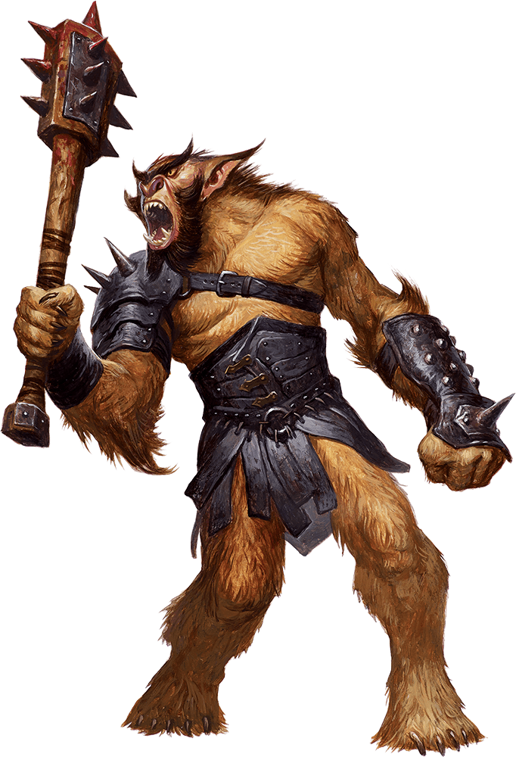

Bugbear
Bugbears são goblins grandes e robustos que adoram lutar, são sentinelas e trabalhadores braçais dos goblins mais inteligentes. Os bugbears se apossam do que querem e intimidam os demais para que façam suas tarefas. Eles caçam seu alimento e comem qualquer criatura que possam apanhar — incluindo outros goblins.
Costuma usar Surpresa Total (MB393) antes de atacar a vítima.
ST: 16  DX: 12  IQ: 10  HT: 12 | PV: 16  Vont: 10  Per: 12  PF: 12 | Velocidade: 6,00  Deslocamento: 6  MT: 0
Esquiva: 9 | Aparar: 9D | RD: 1*
Chute (10): 1d+1 cont. Alcance C, 1.
Mordida (12): 1d corte; Alcance C.
Soco (12): 1d cont. Alcance C.
Azagaia (13): 1d+2 perf. Alcance 1.
Maça (13): 2d+5 cont. Alcance 1.
Características: Dentes Afiados; Duro de Matar 2; Silêncio 2; Solitário (12); Visão no Escuro.
Perícias: Briga-12; Maça/Machado-13; Furtividade-14; Tática-12; Armadilhas-12; Lança-13;
Observações: Usa uma Túnica de Pele (tronco) e como arma principal a Maça.



banshee
Esse espírito rancoroso é uma criatura formada a partir do espírito de uma mulher. As banshees parecem formas luminosas que lembram vagamente suas características mortais. Ela emerge do piso ou parede próxima, surpreendendo seus inimigos com Terror. Para aqueles que resistiram, ela utiliza Toque do Sepulcro.
ST: 10  DX: 12  IQ: 11  HT:10 | PV: 10  Vont: 11  Per: 11  PF: 10 | Velocidade: 5,50  Desl: Solo 5; Ar 10  MT: 0
Esquiva: 8 | Aparar: 9 | RD: 0
Garras/Mordida (14): 1d-2 corte.; Alcance C.
Grito Aterrorizante (14): Uma vez por dia a banshee pode lançar um um grito lúgubre e mortal. Todos os alvos selecionado por ela devem fazer um teste de HT para resistir ou sofrer um ataque cardíaco e morrerá em alguns minutos se não for tratado; veja. Condições Fatais (MB429).
Toque do Sepulcro (14): 1d PF; Alcance C. Um toque fantasmal que enfraquece a vítima.
Características: Características: Garras Afiadas; Dentes Afiados; Detectar (Muito Comum, qualquer forma de Vida); Idade Imutável; Imunidade a Danos ao Metabolismo; Insubstancialidade (Afeta a Matéria, +100%; Normalmente Ativada, -40%); Invisibilidade (Somente Matéria, 10; Normalmente Ativa, +5%); Não Come nem Bebe; Não Dorme; Não Respira; Visão no Escuro; Voo; Dependência (Lugar de seu falecimento; Diária). Aversão (Superfície espelhada), Terror (Aparência).
Perícias: Ataque Inato (Sopro)-14; Briga-14.
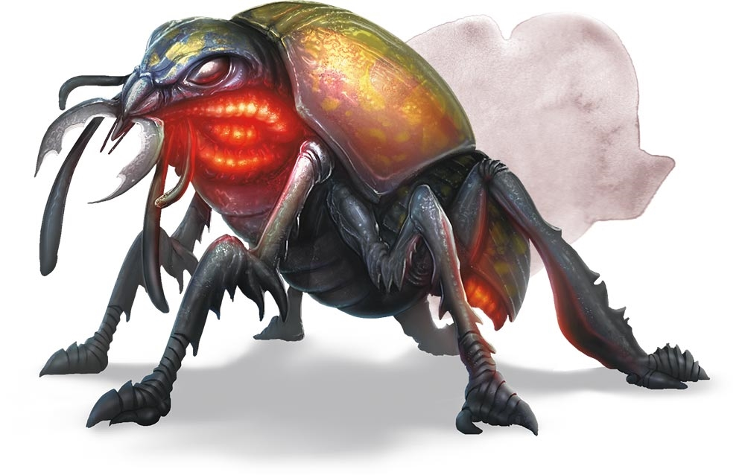

Besouro Gigante
Os besouros normalmente se alimentam de carniça, mas algumas variedades monstruosas raramente dispensam uma refeição quente.
ST: 12  DX: 10  IQ: 1  HT: 10 | PV: 12  Vont: 10  Per: 10  PF: 10 | Velocidade: 5  Desl: Solo 5; Ar 10  MT: 0
Esquiva: 8 | Aparar: 8 | RD: 3
Mordida (12): 1d-1 corte. Alcance C.
Jorro de Fogo (12): Ataque por Queimadura 1d.
Saliva Viscosa (12): Dispara um jato de saliva pejosa. Se a vítima for atingida, deve fazer um teste de HT ou ficará paralisada durante um número de minutos igual à margem de fracasso.
Características: Ataque Inato (Sopro)-12; RD: 3 (Pele Resistente, -40%); Dentes Afiados; Fleuma; Pernas Adicionais (6 pernas); ST de Levantamento 10; Animal Selvagem; Embotado; Horizontal; Manuseadores Precários; Sangue Frio (10 °C); Voo (Alado, -25%);
Perícias: Ataque Inato (Sopro)-12; Briga-12.

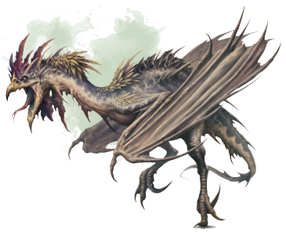

Cocatriz
A cocatriz se parece com um hibrido de um lagarto, um pássaro e um morcego e é infame por sua habilidade de transformar pedra em carne. Uma cocatriz voa na face de qualquer ameaça, grasnindo e batendo loucamente suas asas enquanto sua cabeça bica freneticamente. O menor arranhão da bicada de uma cocatriz pode trazer a ruína às suas vítimas, lentamente transformando-as em pedra a partir da ferida.
ST: 5  DX: 12  IQ: 3  HT:12 | PV: 5  Vont: 10  Per: 10  PF: 12 | Velocidade: 6,00  Deslocamento: Solo 4; Ar 8  MT: -1
Esquiva: 9 | Aparar: - | RD: 1
Bico (12): 1d-5 pa+; Alcance C. A bicada do cocatriz pode transformar sua vítima em pedra caso ela fracasse em um teste de HT. Para desfazer a petrificação é necessário a magia Remover Maldição ou Pedra para Carne.
Características: Bico Afiado; Irritabilidade (6); Voo (Alado, -25%); Manuseadores Precários; Animal Selvagem.

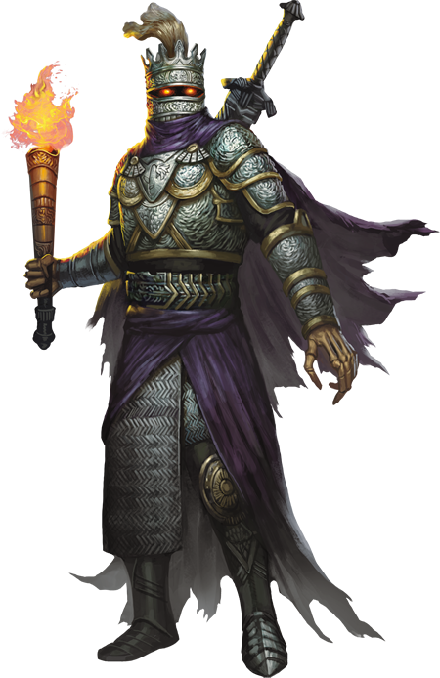

Cavaleiro da Morte
Quando um paladino que caiu em desgraça morre sem buscar redenção, os poderes das trevas podem transformar o que foi certa vez um cavaleiro mortal em uma detestável criatura morta-viva.
Um cavaleiro da morte é um guerreiro esquelético vestido em uma armadura de placas laminadas de aço assustadora. Embaixo do seu elmo, pode-se ver a caveira do cavaleiro com pontos luminosos malévolos queimando em suas órbitas.
ST: 15  DX: 11  IQ: 10  HT: 13 | PV: 18  Vont: 11  Per: 12  PF: 14 | Velocidade: 6  Deslocamento: 6  MT: 0
Esquiva: 9 | Aparar: 10 | RD: 5
Chute (12): 1d+2 cont. Alcance C, 1.
Mordida (14): 1d+1 cont. Alcance C.
Soco (14): 1d+1 cont. Alcance C.
Espada Larga em GdP (14): 1d+3 perf ou 2d+2 corte; Alcance 1.
Características: Investidura de Poder (Profano) 3; Características Sobrenaturais (Sem Calor Corporal, Sem Pulso, Palidez); Hipoalgia; Idade Imutável; Imunidade a Danos ao Metabolismo; Não Respira; Tolerância à Temperatura 10; Tolerância a Ferimentos (Sem Sangue, Não-Vivo), Reserva de Energia 10 (Concede 10 PF para usar somente com magias);
Perícias: e Magias: Briga-14; Espadas de Lâmina Larga-14. ⚫ Arma Flamejante-13; Arma Penetrante-13; Paralisia Total-13; Precisão-13; Teleportar Outro-13, Bola de Fogo-13
Observações: Usa Armadura de Placas Laminadas de Aço (tronco e virilha).



Criatura Tumular
Criaturas tumulares infestam os cadáveres ressequidos e mumificados da antiga nobreza dos homens. Muitas usam coroas ou outros símbolos de prestígio dos hospedeiros. Os olhos das criaturas tumulares emitam uma luz tênue e fria.
ST: 12  DX: 12  IQ: 11  HT: 12 | PV: 15  Vont: 14  Per: 11  PF: 12 | Velocidade: 6,00  Deslocamento: 6  MT: 0
Esquiva: 9 | Aparar: 10 | RD: 0
Chute (12): 1d cont. Alcance C, 1.
Mordida (14): 1d cont. Alcance C.
Soco (14): 1d-1 cont. Alcance C.
Espada Larga em GdP (14): 1d+3 corte ou 1d perf Alcance 1.
Rajada de Feitiçaria (14): 4d qmd. Duas vezes por dia, dispara uma rajada de poder contra um adversário. Escudos e armaduras não protegem, mas esquiva e cobertura robusta (como parede) funcionam normalmente.
Toque Glacial (14): Um toque frio e mortal. O mero contato provoca 1d PF.
Características: Aptidão Mágica 3; Características Sobrenaturais (Sem Calor Corporal, Sem Pulso, Palidez); Hipoalgia; Idade Imutável; Imunidade a Danos ao Metabolismo; Não Respira; Tolerância à Temperatura 10; Tolerância a Ferimentos (Sem Sangue, Não-Vivo).
Perícias e Magias: Briga-14; Espadas de Lâmina Larga-14; Ataque Inato (Feixe)-14; Intimidação-14; Observação-14; Furtividade-14 ⚫ Percepção de Inimigos-14, Percepção de Emoção-14, Medo-14, Luz-14, Localizar Água-14, Purificar a Água-14, Criar Água-14, Moldar Água-14, Nevoeiro-14, Apressar-14; Esquecimento-14, Espasmo-14, Inabilidade-14, Estorvar-14, Pés Plantados-14.


Crânio Flamejante
Criados a partir da caixa craniana de magos, essas criaturas servem como guardiões inteligentes.
O crânio flamejante usa seu deslocamento de voo para ficar fora do alcance corpo a corpo, enquanto atinge os inimigos com seus poderes Raio de Chamas e Bola de Fogo. Também é capaz de mover objetos com o poder Telecinese; em combate, ele utiliza essa habilidade para acionar alavancas, reativar armadilhas, fechar portas e coisas similares.
ST: 0  DX: 14  IQ: 10  HT: 10 | PV: 20  Vont: 10  Per: 10  PF: - | Velocidade: 6,00  Deslocamento: Ar 12  MT: -5
Esquiva: 9 | Aparar: - | RD: 0
Aura Flamejante (14): 2 pts. qmd.; Alcance C. Emana luz como de uma tocha e causa 2 pontos de dano por queimadura ao toque. Ele pode apagar seu brilho para ocultar-se.
Bola de Fogo (14): 3d+2 qmd. Lança uma bola de fogo da boca e explode no ponto de impacto, qualquer item que se encontre por perto sofre “dano colateral” equivalente ao dano básico dividido por 3 × a distância em metros a partir da explosão.
Mordida Ígnea (14): 2 pts. qmd. Uma mordida abrasadora que não pode ser bloqueada ou aparada — é preciso se esquivar. A mordida causa 2 pontos de dano por queimadura e ignora a RD.
Raio de Chamas (14): 2d+3 qmd. Dispara um feixe de fogo dos olhos capaz de fritar a carne dos oponentes.
Características: Fleuma; Hipoalgia; Imunidade a Danos ao Metabolismo; Indomável; Idade Imutável; Manuseadores Precários; Não come nem Bebe; Não Dorme; Não Respira; Telecinese 5; Tolerância a Ferimentos (Difuso); Sem Pernas (Aéreo).
Perícias: Furtividade-14. Ataque Inato (Feixe e Projétil)-14
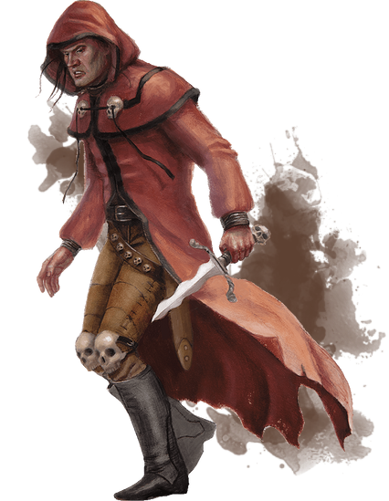

Cultista
Todo grande mal precisa de seus lacaios, e isso é exatamente o que os cultistas são. Vilões os usam como sentinelas e capangas ou mesmo como apoio mágico para intimidar ou matar. As estatísticas a seguir servem para um cultista feiticeiro ou alguém que se preocupa mais com os músculos do que com o cérebro.
ST: 12  DX: 12  IQ: 12  HT: 12 | PV: 12  Vont: 12  Per: 12  PF: 12 | Velocidade: 6  Deslocamento: 6  MT: 0
Esquiva: 9 | Aparar: 9 | RD: 0
Chute (10): 1d-1 cont. Alcance C, 1.
Soco (12): 1d-2 cont. Alcance C.
Espada Larga em GdP (12): 1d+1 perf ou 1d+3 corte; Alcance 1.
Pistola Auto., 9 mm (12): 2d+2 pa; Prec 2; CdT 3; Tiros 8+1(3); RCO 2.
Características: Fanatismo, Aptidão Mágica 3; Reserva de Energia 9 (Concede 9 PF para usar somente com magias); Irritabilidade (12).
Perícias e Magias: Armas de Fogo (Pistola)-12; Bastão-12; Briga-12; Espadas Lâmina Larga-12; Ocultismo-12; ⚫ Armadura; Despertar; Comando; Compelir a Verdade; Controle de Zumbi; Visão nas Trevas; Toque Mortal; Suspender Magia; Pujança; Escudo; Terror; Roubar Energia; Convocar Demônio ou Convocação Planar (qualquer), todas com IQ/D NH 12+.



Carniçal
Os carniçais sentem uma fome insaciável por carne viva, que os leva a caçar vítimas sempre que possível. Eles imobilizam suas presas e as devoram enquanto o calor da vida ainda está em seus corpos.
ST 14  DX 13  IQ 13  HT 13 | PV 14  Vont 13  Per 13  PF 13 | Velocidade: 6,5  Deslocamento: 9  MT: 0
Esquiva: 9 | Aparar: 10 | RD: 0
Mordida (13): 1d-1 corte; Alcance C.
Chute (11): 1d+1 cont; Alcance C, 1.
Garras (13): 1d-1 corte; Alcance C.
Características: Aparência (Monstruoso); Dentes Afiados; Garras Afiadas; Infravisão; Paladar/Olfato Apurado 2; Tolerância a Ferimentos (Não-Vivo); Assustar Animais; Circunspecção; Mau Cheiro.
Perícias: Camuflagem-14; Escalada-13; Furtividade-14; Rastreamento-10; Salto-15.

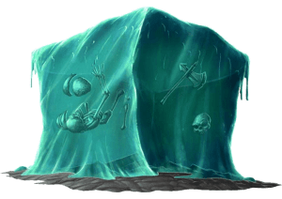

Cubo Gelatinoso
Um cubo gelatinoso se move através de salas e corredores de uma masmorra, varrendo os espaços. O cubo atacará qualquer criatura viva que encontrar.
O cubo é transparente, é Invisibilidade (Franja, +10%), mas se ele se mover, poderá ser visto com um teste de Visão -6, e poderá ser um alvo em combate com -6 na jogada de ataque. Observe que o MT do cubo +3, por tanto, personagens de MT 0 ganham +3 nas jogadas de ataque. Um cubo que esteja bem alimentado pode ser facilmente observado, já que os ossos, moedas e outros objetos de suas vítimas podem ser vistos suspensos dentro da criatura.
ST: 10  DX: 4  IQ: 0  HT: 14 | PV: 30  Vont: 0  Per: 10  PF: 14 | Velocidade: 4,50  Deslocamento: 4  MT: +3
Esquiva: 7 | Aparar: - | RD 0
Pseudópode (10): 1d-2 cont. Alcance C, 1.
Gosma Corrosiva e Paralisante: O cubo é coberto de gosma, que causa 1d de dano por corrosão a qualquer coisa que toque. A vítima deve fazer um teste de HT-5 (com um bônus igual à sua RD) ou sofrerá de paralisia por um número de minutos igual à margem de fracasso.
Engolfar: Ao encontrar criaturas paralisadas, o cubo irá engolfá-las. Um cubo desse tamanho pode carregar até 300 kg de uma vez. Qualquer coisa dentro do cubo continuará a ser afetada pelo efeito de paralisia da gosma e começará a sufocar, perdendo 1 PF por segundo. Com 0 PF, a vítima deve fazer um teste de Vontade por segundo para se manter consciente, ou morrerá. Além disso, também perde 1 PV por corrosão por segundo.
Características: Hipoalgia; Imunidade a Controle da Mente; Imunidade a Danos ao Metabolismo; Invertebrado; Invisibilidade (Franja, +10%); Não Dorme; Não Respira; Sem Manuseadores; Sentido de Vibração (Ar); ST de Levantamento 13; Tolerância a Ferimentos (Homogêneo); Sem Pernas (Desliza); RD 30 (Limitada: Eletricidade, Frio, -40%);
Perícias: Briga-10.

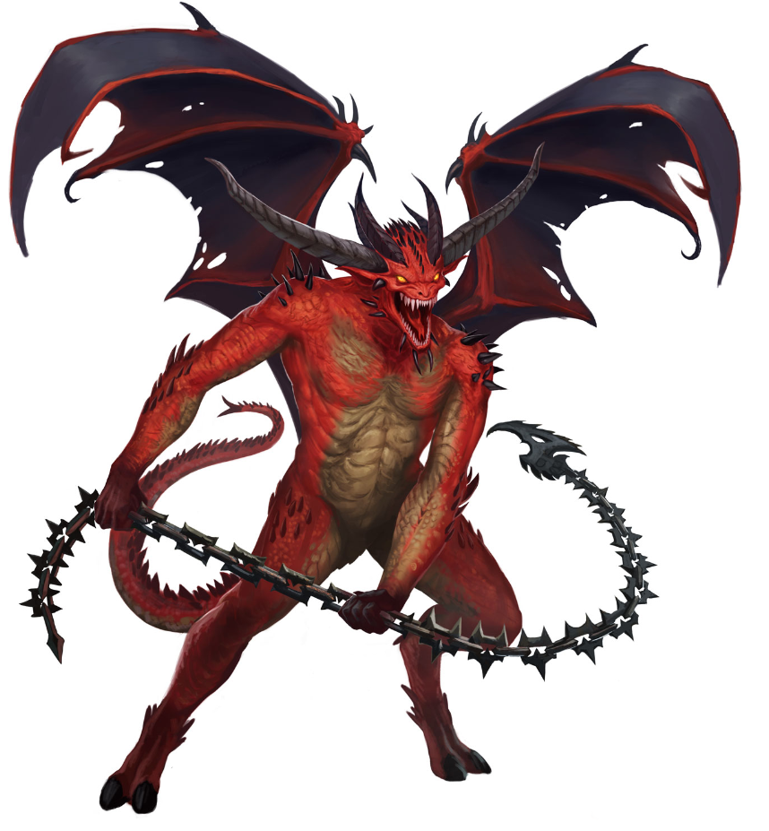

Demônio
Os demônios são criaturas malignas, convocadas de outros planos através de magias. Algumas pessoas citam sua existência como prova de que a magia é intrinsecamente maligna.
ST: 17  DX: 12  IQ: 8  HT: 14 | PV: 25  Vont: 8  Per: 8  PF: 14 | Velocidade: 6,5  Desl: Solo 6; Ar 12  MT: 0
Esquiva: 9 | Aparar: 9 | RD: 5
Chute (12): 2d+1 cont; Alcance C, 1.
Garras (14): 2d corte; Alcance C.
Mordida (14): 2d corte; Alcance C.
Espada Larga em GdP (12): 1d+4 perf ou 3d corte. Alcance 1.
Característica: Aptidão Mágica 0; Dentes Afiados; Garras Afiadas; Imunidade a Controle da Mente; Imunidade a Danos ao Metabolismo; ST de Golpe 2; Visão Noturna 5; Voo (Alado, -25%); Aparência (Monstruoso); Briguento (12); Egoísta (12); Fragilidade (Não-Natural); Insensível; Pacifismo (Incapaz de Ferir Inocentes, evita causar dano direto a pessoas bondosas ou santas, -50%); Sadismo (12); Sanguinolência (12).
Perícias: Dissimulação-9; Briga-14; Espada de Lâmina Larga-12; Lábia-12; Conhecimento Oculto
(Demônios)-9; Intimidação-12; Furtividade-12.



Dracolich
Quando um dragão poderoso renuncia à vida e se submete a um ritual maligno para se tornar um morto-vivo, o resultado é um dracolich. Os dracoliches são egoístas e gananciosos e só se interessam em acumular mais riquezas e tesouros. A mera presença pode perturbar com Terror (Aparência) a mente de outras pessoas.
ST: 50  DX: 14  IQ: 16  HT: 15 | PV: 50  Vont: 16  Per: 18  PF: 15 | Velocidade: 7,25  Desl: Solo 6; Ar 14  MT: +5
Esquiva: 10 | Aparar: 11 | RD: 9
Asas (16): 5d+6. Alcance C, 6.
Cauda (14): 5d+7. Alcance C, 6.
Chifres (16): 5d+6 corte. Alcance C, 1.
Garras (16): 5d+6 corte ou perf. Alcance C, 5.
Mordida (16): 5d+6 perf. Alcance C, 1.
Sopro de Fogo (16): 6d qmd. 1/2D 10, Prec 3. Um cone de fogo que provoca incêndios.
Características: Ataque Adicional 3; Deslocamento Ampliado 0.5 (Ar 21); Abascanto 5; Fleuma; Garras Pontudas; Golpeador por Contusão (Cauda; Desajeitado, -2 para acertar, -40%; Comprido, MT +6, +600%; Projeção Dupla, +20%); Golpeador por Corte (Chifres); Hipoalgia (Alto Limiar a Dor); Horizontal; Imunidade à Doença; Memória Eidética 9; Mão Fraca 2; Pernas Adicionais (Quatro pernas); Presas; Solitário (12); Tolerância à Temperatura 10; Visão Noturna 9; Visão Periférica; Voo (Alado, -25%); Voz Penetrante; Características Sobrenaturais (Sem Calor Corporal, Sem Pulso, Palidez); Hipoalgia; Idade Imutável; Imunidade a Danos ao Metabolismo; Não Respira; Tolerância a Ferimentos (Sem Sangue, Não-Vivo), Terror (Aparência).
Perícias: Briga-16; Diplomacia-14; Lábia-14; Ataque Inato (Sopro)-16; Tática-14.
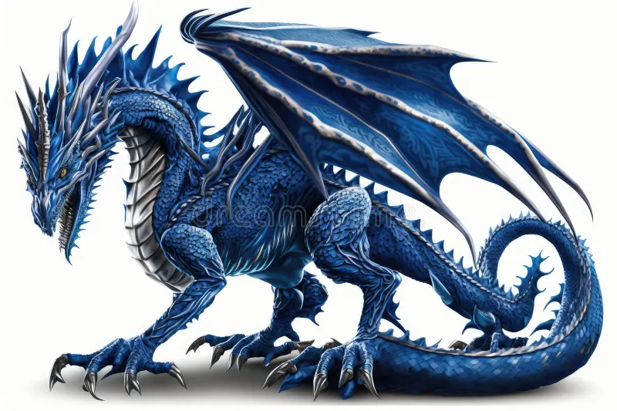

Dragão Azul
Os dragões azuis expelem raios elétricos. Eles podem ser encontrados em qualquer lugar, mas preferem se estabelecer em cavernas litorâneas, atacando e saqueando os navios que se aproximam demais.
ST: 50  DX: 14  IQ: 16  HT: 15 | PV: 50  Vont: 16  Per: 18  PF: 15 | Velocidade: 7,25  Desl: Solo 6; Ar 14  MT: +5
Esquiva: 10 | Aparar: 11 | RD: 9
Asas (16): 5d+6. Alcance C, 6.
Cauda (14): 5d+7. Alcance C, 6.
Chifres (16): 5d+6 corte. Alcance C, 1.
Garras (16): 5d+6 corte ou perf. Alcance C, 5.
Mordida (16): 5d+6 perf. Alcance C, 1.
Sopro Elétrico (16): 5d qmd. 1/2D 10, Prec 3. Um cone elétrico que causa curto-circuito em máquinas. Se o dano ultrapassar a RD, o alvo precisa obter um sucesso em um teste de HT com uma penalidade de -1 para cada 2 pontos de dano penetrante, ou ficar atordoado. Um alvo atordoado deve Fazer Nada em seu próximo turno. Ele pode usar qualquer defesa ativa com -4 nas jogadas de defesa e não pode usar a opção de retirada. No final do seu turno, o alvo pode fazer um teste contra a HT. Em caso de sucesso, ele se recupera do atordoamento e pode agir normalmente nos turnos seguintes.
Características: Ataque Adicional 3; Deslocamento Ampliado 0.5 (Ar 21); Fleuma; Garras Pontudas; Golpeador por Contusão (Cauda; Desajeitado, -2 para acertar, -40%; Comprido, MT +6, +600%; Projeção Dupla, +20%); Golpeador por Corte (Chifres); Hipoalgia (Alto Limiar a Dor); Horizontal; Imunidade à Doença; Memória Eidética 9; Mão Fraca 2; Pernas Adicionais (Quatro pernas); Presas; Solitário (12). Tolerância à Temperatura 6; Visão Noturna 9; Visão Periférica; Voo (Alado, -25%); Voz Penetrante;
Perícias: Briga-16; Diplomacia-14; Lábia-14; Ataque Inato (Sopro)-16; Tática-14.
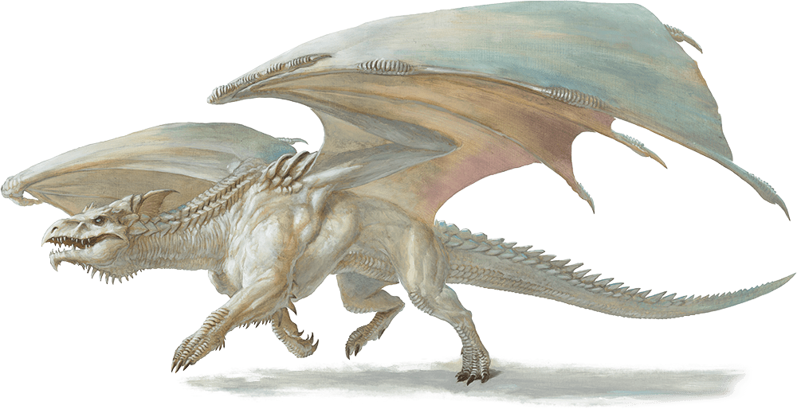

Dragão Branco
Os grandes dragões brancos são feras selvagens e implacáveis motivadas pela fome e a cobiça. Eles vivem principalmente em climas frios.
ST: 50  DX: 14  IQ: 16  HT: 15 | PV: 50  Vont: 16  Per: 18  PF: 15 | Velocidade: 7,25  Desl: Solo 6; Ar 14  MT: +5
Esquiva: 10 | Aparar: 11 | RD: 9
Asas (16): 5d+6. Alcance C, 6.
Cauda (14): 5d+7. Alcance C, 6.
Chifres (16): 5d+6 corte. Alcance C, 1.
Garras (16): 5d+6 corte ou perf. Alcance C, 5.
Mordida (16): 5d+6 perf. Alcance C, 1.
Sopro Congelante (16): 5d qmd. 1/2D 10, Prec 3. Um cone de cristais de gelo dolorosos que pode congelar o alvo, mas deixa frestas que permitem respirar. A vítima deve fazer um teste de ST para resistir ou ficará congelada por um número de minutos igual à margem de fracasso. Depois disso, ela fica atordoada até ser bem-sucedida num teste de HT (uma vez por segundo). Um alvo atordoado deve Fazer Nada em seu próximo turno. Ele pode usar qualquer defesa ativa com -4 nas jogadas de defesa e não pode usar a opção de retirada. No final do seu turno, o alvo pode fazer um teste contra a HT. Em caso de sucesso, ele se recupera do atordoamento e pode agir normalmente nos turnos seguintes.
Características: Ataque Adicional 3; Deslocamento Ampliado 0.5 (Ar 21); Fleuma; Garras Pontudas; Golpeador por Contusão (Cauda; Desajeitado, -2 para acertar, -40%; Comprido, MT +6, +600%; Projeção Dupla, +20%); Golpeador por Corte (Chifres); Hipoalgia (Alto Limiar a Dor); Horizontal; Imunidade à Doença; Memória Eidética 9; Mão Fraca 2; Pernas Adicionais (Quatro pernas); Presas; Solitário (12). Tolerância à Temperatura 6; Visão Noturna 9; Visão Periférica; Voo (Alado, -25%); Voz Penetrante;
Perícias: Briga-16; Diplomacia-14; Lábia-14; Ataque Inato (Sopro)-16; Tática-14.

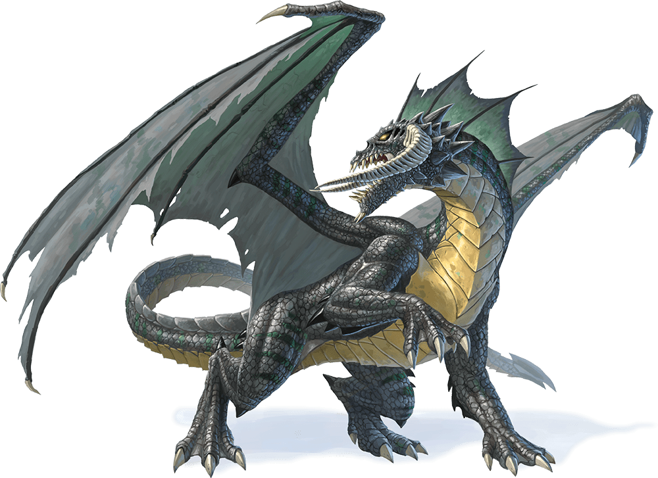

Dragão Negro
Os dragões negros são feras maliciosas que expelem ácido. Eles normalmente espreitam em pântanos macabros, mas também são atraídos para locais distantes e sombrios.
ST: 50  DX: 14  IQ: 16  HT: 15 | PV: 50  Vont: 16  Per: 18  PF: 15 | Velocidade: 7,25  Desl: Solo 6; Ar 14  MT: +5
Esquiva: 10 | Aparar: 11 | RD: 9
Asas (16): 5d+6. Alcance C, 6.
Cauda (14): 5d+7. Alcance C, 6.
Chifres (16): 5d+6 corte. Alcance C, 1.
Garras (16): 5d+6 corte ou perf. Alcance C, 5.
Mordida (16): 5d+6 perf. Alcance C, 1.
Sopro Ácido (16): 5d cor. 1/2D 10, Prec 3. Um cone de ácido. Para cada 5 pontos de dano básico causado, a RD do alvo é reduzida em 1 ponto.
Características: Ataque Adicional 3; Deslocamento Ampliado 0.5 (Ar 21); Fleuma; Garras Pontudas; Golpeador por Contusão (Cauda; Desajeitado, -2 para acertar, -40%; Comprido, MT +6, +600%; Projeção Dupla, +20%); Golpeador por Corte (Chifres); Hipoalgia (Alto Limiar a Dor); Horizontal; Imunidade à Doença; Memória Eidética 9; Mão Fraca 2; Pernas Adicionais (Quatro pernas); Presas; Solitário (12). Tolerância à Temperatura 6; Visão Noturna 9; Visão Periférica; Voo (Alado, -25%); Voz Penetrante;
Perícias: Briga-16; Diplomacia-14; Lábia-14; Ataque Inato (Sopro)-16; Tática-14.

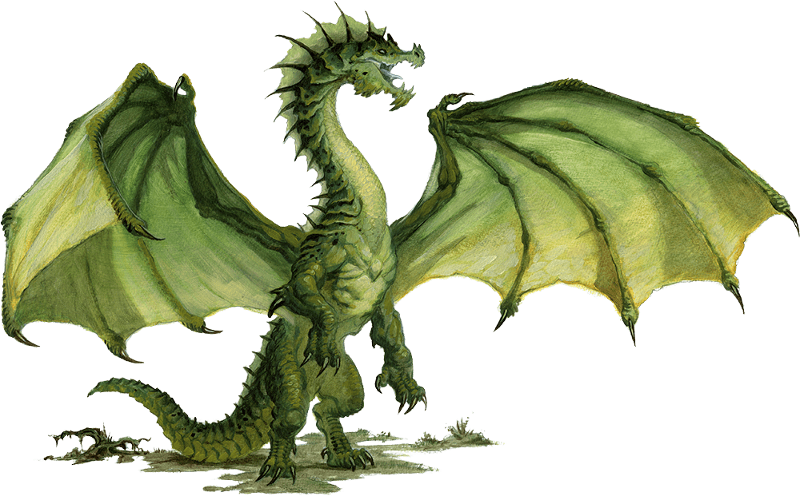

Dragão Verde
Os dragões verdes normalmente vivem em florestas e outros lugares com fortes laços com o reino das fadas.
ST: 50  DX: 14  IQ: 16  HT: 15 | PV: 50  Vont: 16  Per: 18  PF: 15 | Velocidade: 7,25  Desl: Solo 6; Ar 14  MT: +5
Esquiva: 10 | Aparar: 11 | RD: 9
Asas (16): 5d+6. Alcance C, 6.
Cauda (14): 5d+7. Alcance C, 6.
Chifres (16): 5d+6 corte. Alcance C, 1.
Garras (16): 5d+6 corte ou perf. Alcance C, 5.
Mordida (16): 5d+6 perf. Alcance C, 1.
Sopro Venenoso (16): 5d tox. 1/2D 10, Prec 3. A vítima deve fazer um teste de HT por hora durante cinco horas. Cada fracasso inflige 1d tox.
Características: Ataque Adicional 3; Deslocamento Ampliado 0.5 (Ar 21); Fleuma; Garras Pontudas; Golpeador por Contusão (Cauda; Desajeitado, -2 para acertar, -40%; Comprido, MT +6, +600%; Projeção Dupla, +20%); Golpeador por Corte (Chifres); Hipoalgia (Alto Limiar a Dor); Horizontal; Imunidade à Doença; Memória Eidética 9; Mão Fraca 2; Pernas Adicionais (Quatro pernas); Presas; Solitário (12). Tolerância à Temperatura 6; Visão Noturna 9; Visão Periférica; Voo (Alado, -25%); Voz Penetrante;
Perícias: Briga-16; Diplomacia-14; Lábia-14; Ataque Inato (Sopro)-16; Tática-14.

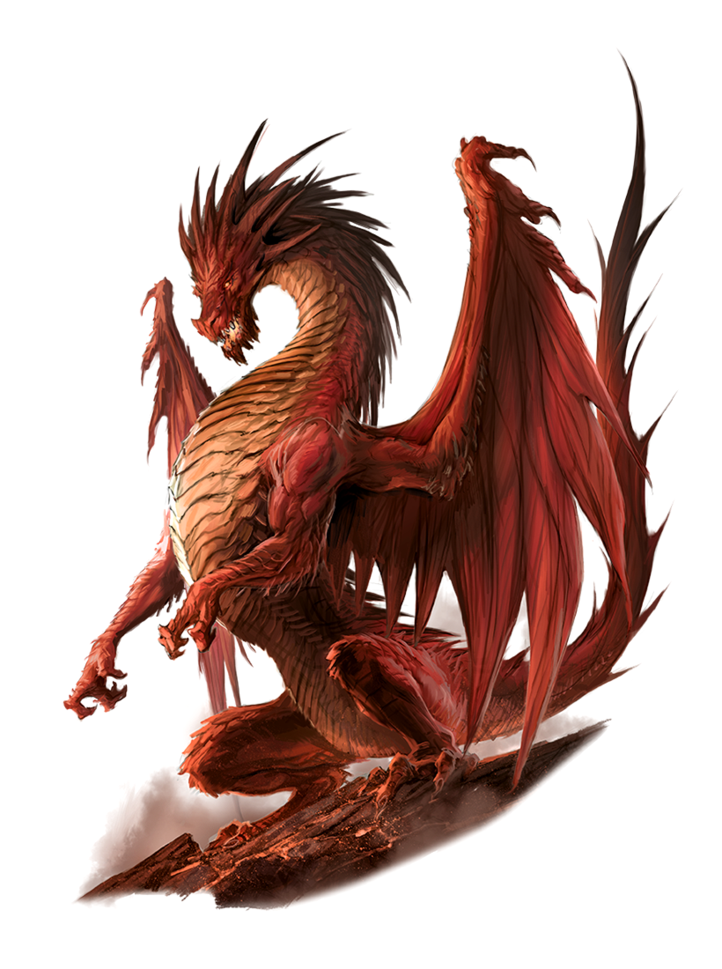

Dragão Vermelho
Os dragões vermelhos sopram fogo e estabelecem seus covis no interior de montanhas e vulcões. Eles estão entre os mais poderosos dos dragões, sendo que os mais velhos dentre eles são capazes de rivalizar semideuses e príncipes-demônios.
ST: 50  DX: 14  IQ: 16  HT: 15 | PV: 50  Vont: 16  Per: 18  PF: 15 | Velocidade: 7,25  Desl: Solo 6; Ar 14  MT: +5
Esquiva: 10 | Aparar: 11 | RD: 9
Asas (16): 5d+6. Alcance C, 6.
Cauda (14): 5d+7. Alcance C, 6.
Chifres (16): 5d+6 corte. Alcance C, 1.
Garras (16): 5d+6 corte ou perf. Alcance C, 5.
Mordida (16): 5d+6 perf. Alcance C, 1.
Sopro de Fogo (16): 6d qmd. 1/2D 10, Prec 3. Um cone de fogo que provoca incêndios.
Características: Ataque Adicional 3; Deslocamento Ampliado 0.5 (Ar 21); Fleuma; Garras Pontudas; Golpeador por Contusão (Cauda; Desajeitado, -2 para acertar, -40%; Comprido, MT +6, +600%; Projeção Dupla, +20%); Golpeador por Corte (Chifres); Hipoalgia (Alto Limiar a Dor); Horizontal; Imunidade à Doença; Memória Eidética 9; Mão Fraca 2; Pernas Adicionais (Quatro pernas); Presas; Solitário (12). Tolerância à Temperatura 6; Visão Noturna 9; Visão Periférica; Voo (Alado, -25%); Voz Penetrante;
Perícias: Briga-16; Diplomacia-14; Lábia-14; Ataque Inato (Sopro)-16; Tática-14.

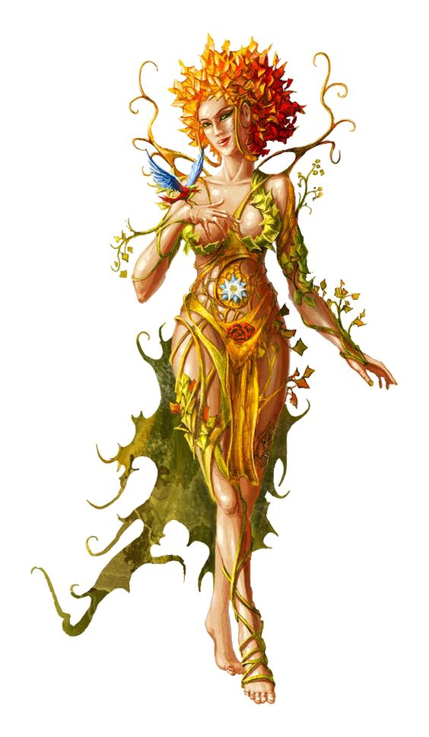

Dríade
As dríades são criaturas selvagens e misteriosas. Protetoras zelosas das florestas, elas não toleram a insolência de intrusos, e emprega Morfose para atrai-los para armadilhas. Em combate, elas usam uma combinação Dobra para de teleportar entre árvores e surpreender os oponentes.
ST: 10  DX: 12  IQ: 10  HT: 12 | PV: 10  Vont: 12  Per: 10  PF: 12 | Velocidade: 6  Deslocamento: 6  MT: 0
Esquiva: 9 | Aparar: 11 | RD: 2
Chute (11): 1d-1 / cont. Alcance C, 1.
Garras (13): 1d-1 corte. Alcance C.
Mordida (13): 1d-1 cont. Alcance C.
Jaula de Urzes (12): O alvo (cujo MT não pode ser maior do que o da dríade) é preso por espinheiras. No próximo turno e em cada turno subsequente, realize uma Disputa Rápida entre a ST da dríade e a ST ou HT da vítima (o que for maior). Se a dríade vencer, ela causa dano ao alvo igual à sua margem de sucesso. Além disso, sua DX sofre uma penalidade de -4. Para se libertar, a vítima precisa vencer uma Disputa Rápida de ST, ou de Fuga, contra a ST 15 de Jaula de Urzes. Ataques adicionais podem se acumular sobre a vítima retida!
Características: Dedos Verdes 4; Empatia com Plantas; Equilíbrio Perfeito; Falar com Plantas; Garras Afiadas; Interposição (Madeira e plantas); Investidura de Poder 2 (Druídico); Tolerância a Ferimentos (Homogêneo); Morfose (Cosmética, -50%; Mantém a Forma. -20%); Dobra (Portal Especial, Árvores, -20%); Dependência (Seu bosque; Comum; Diária); Fraqueza (Ambientes não naturais; 1d por 5 minutos); Intolerância (Saqueadores da natureza); Sem Recuperação (Parcial, cura quando dentro de seu bosque); Senso do Dever (Natureza); Vulnerabilidade (Fogo x2);
Perícias e Magias: Briga-13; Conhecimento do Terreno (Bosque)-18; Conhecimento das Ervas-14; Furtividade -12; Sobrevivência (Florestas)-18 ⚫ Abençoar Plantas-12; Curar Planta-12; Identificar Planta-12; Visão das Plantas-12; Nuvem de Polem-12; Localizar Planta-12. Ataque Inato (Feixe)-12;

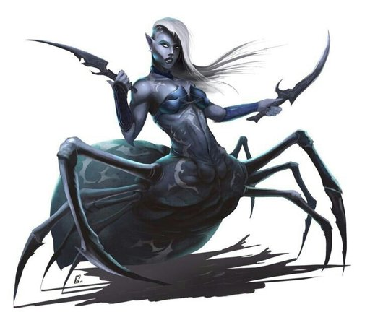

Drider
Um híbrido horrendo de um elfo negro com uma aranha gigante que serve como um lembrete vivo do poder da deusa do submundo. Apenas os drow podem ser transformados em driders.
ST: 18  DX: 12  IQ: 12  HT: 13 | PV: 18  Vont: 13  Per: 12  PF: 13 | Velocidade: 6,25  Desl: Solo 6; Escalada 3  MT: +1
Esquiva: 10 | Aparar: 10 | RD: 3
Chute (10): 1d+3 cont. Alcance C, 1.
Mordida (14): 1d+2 corte. Alcance C.
Soco (14): 1d+2 cont. Alcance C.
Arco Comum (14): 1d+1 perf. Prec 2; Distância 270/360; CdT 1; Tiros 1(2).
Espada Larga em GdP (14): 3d+1 corte ou 1d+4 perf. Alcance 1.
Escuridão Cortante (v. descrição): Convoca uma névoa escura e densa como mingau, e causa uma penalidade -7 na visão. Enfraquece ataques de fogo da mesma maneira que a magia Nevoeiro, mas é disperso por qualquer vento mais forte que uma brisa leve.
Disparar Teias (14): A vítima fica agarrada (v. pág. 370) e presa no lugar. Ela não pode utilizar as manobras Deslocamento e Mudança de Posição nem mudar de direção e sofre -4 na DX. Teias adicionais podem se acumular. Cada nova “camada” acrescenta +1 à ST. Para se libertar, a vítima precisa vencer uma Disputa Rápida de ST, ou de Fuga, contra a ST 15 das teias. Cada tentativa dura um segundo. Se não conseguir se libertar, o alvo perde 1 PF, mas pode tentar novamente. Ataques Inatos atingem automaticamente, enquanto outros ataques sofrem uma penalidade de -4. Ataques externos não sofrem essa penalidade, mas se fracassarem, podem ferir a vítima. As teias são grudentas e afetam aqueles que tocarem o alvo original. Além disso têm RD 5. Cada ponto de dano causado reduz a ST em um ponto. Quando a ST chegar a zero, as teias são destruídas e a vítima libertada.
Características: Aderência; Ataque Adicional 1; Dentes Afiados; Pernas Adicionais (8 pernas); Super Salto 1; Visão no Escuro; Fraqueza (Muito Comum, Luz Solar, x3, Somente Fadiga, 1d PF/30 min. -50% — A exposição prolongada a luz solar causa a perda de 1d PF a cada 30 minutos); Horizontal.
Perícias: Arco-14; Briga-14; Espadas de Lâmina Larga-14; Furtividade-14; Sobrevivência (Subterrâneo)-14.
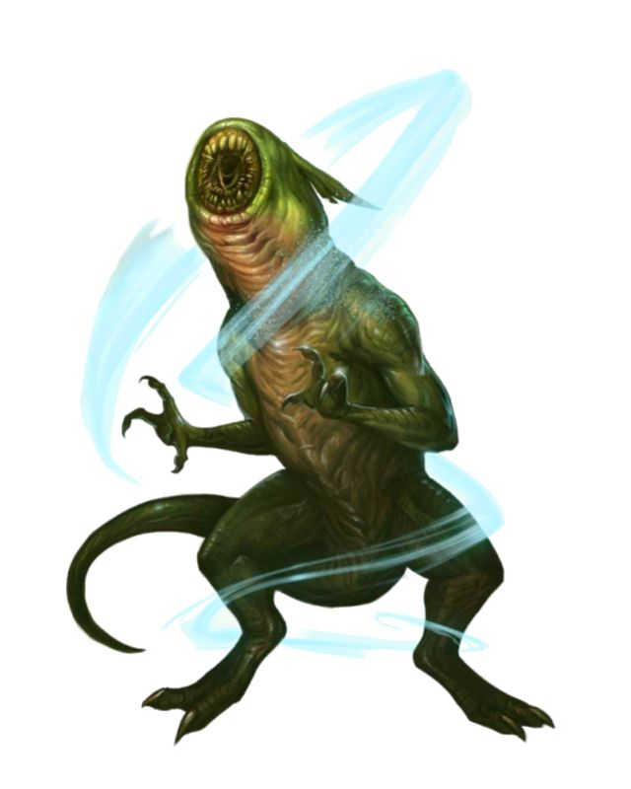

Destrachan
Esta fera cega vaga pelas masmorras do mundo, confiando em seus demais sentidos para detectar suas presas. Ao encontrar algo comestível, o destrachan ataca com ondas sonoras destruidoras.
ST: 17  DX: 14  IQ: 8  HT: 16 | PV: 17  Vont: 10  Per: 14  PF: 16 | Velocidade: 7,50  Deslocamento: 7  MT: 0
Esquiva: 10 | Aparar: 10 | RD: 1
Garras/Mordida(14): corte. Alcance C.
Pulso Sonoro (14): Expele um pulso trovejante da boca. A vítima deve fazer um teste de HT para resistir. Ela recebe um bônus igual à sua RD divida por 5. Se fracassar, ela desmaia.
Reverberar (14): Um sopro sonoro que frita seres vivos sem o risco de incêndio. Por ser um feixe muito amplo (e não um feixe concentrado), ele causa dano ao corpo inteiro e não pode mirar em pontos de impacto. Se qualquer parte do dano ultrapassar a RD, o alvo precisa obter sucesso em um teste de HT com uma penalidade de -1 para cada 2 pontos de dano penetrante, ou sofrer de Surdez.
Características: Dentes Afiados, Garras Afiadas, Cegueira, Sentido de Monitoramento (Sonar), Audição Aguçada, Semiereto, Garras Afiadas, Dentes Afiados.
Perícias: Ataque Inato (Sopro)-14; Furtividade-14; Sobrevivência (masmorras)-14.

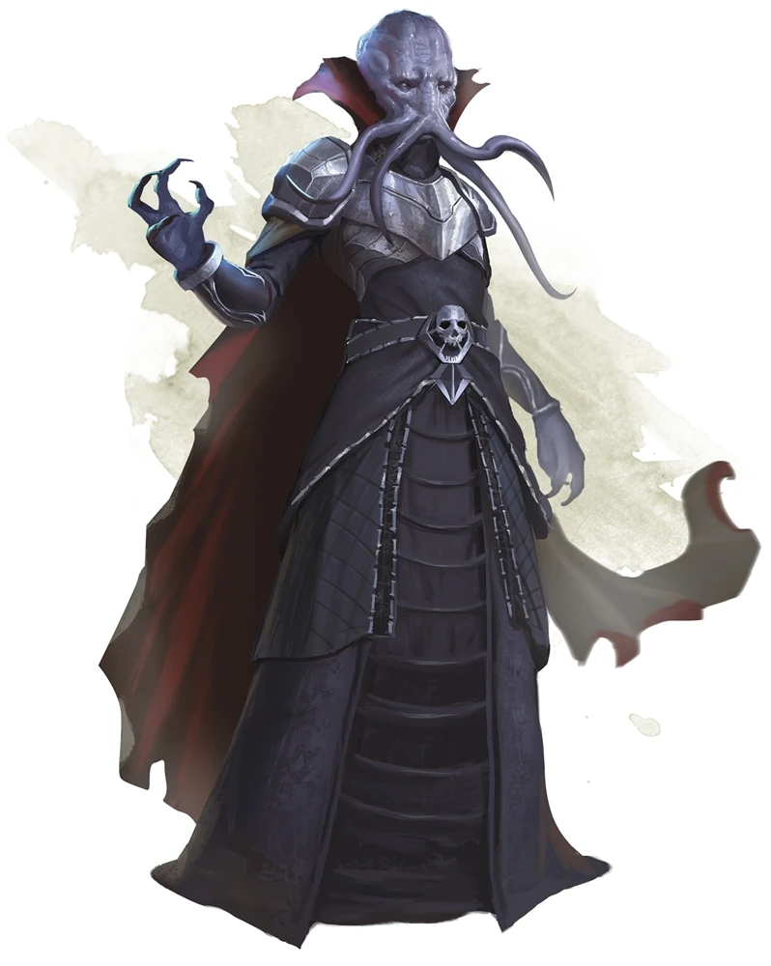

Devorador de Mentes
Os devoradores de mentes utilizam seus incríveis poderes para despedaçar a mente de seus inimigos. Depois que seus inimigos estão inconscientes, eles abrem seus crânios e devoram seus cérebros. Nem todas as criaturas que cruzam o caminho de um devorador de mentes terminam como comida; algumas são aprisionadas, enquanto outras são transformadas em escravos obedientes.
ST: 11  DX: 12  IQ: 17  HT: 12 | PV: 15  Vont: 17  Per: 17  PF: 12 | Velocidade: 6  Deslocamento: 6  MT: 0
Esquiva: 9 | Aparar: 9 | RD: 5D
Chute (10): 1d-1 cont. Alcance C, 1.
Garras/Mordida (12): 1d-2 corte. Alcance C.
Tentáculos (15): 1d-2 cont. ou pode agarrar (v. pág. 370). Alcance C.
Rajada Mental: Dispara uma rajada de energia. O monstro deve fazer uma manobra Concentrar. Para determinar se o ataque atingiu o alvo, faça uma Disputa Rápida de Vontade — se o monstro vencer, o alvo fica atordoado. Um alvo atordoado deve Fazer Nada em seu próximo turno. Ele pode usar qualquer defesa ativa com -4 nas jogadas de defesa e não pode usar a opção de retirada. No final do seu turno, o alvo pode fazer um teste contra a HT. Em caso de sucesso, ele se recupera do atordoamento e pode agir normalmente nos turnos seguintes.
Características: Aptidão Mágica 3, Braços Adicionais 8 (Tentáculos, Extraflexível, +50%); Controle da Mente, Dentes Afiados, Garras Afiadas, Hábitos Detestáveis (Devorar Cérebro), Hermafromorfo, Intuição, Membrana Nictitante 5, Não Respira (Brânquias), Resistência à Magia 3, Reserva de Energia 20 (Concede 20 PF para usar somente com magias); Visão Noturna 10.
Perícias e Magias: Ataque Inato (Feixe)-15; Dissimulação-17; Furtividade-14; Intimidação-17; ⚫ Detecção de Magia, Disfarce Ilusório, Escravizar, Escudo, Ilusão Perfeita, Invisibilidade, Leitura da Mente, Levitação, Mensagem, Muralha de Relâmpagos, Mão Mágica, Nublar, Relâmpago, Sono Coletivo, Viagem Planar, Viagem Planar Para Outro, todas com NH 20+.
Observações: Usa Peitoral de Aço (tronco).

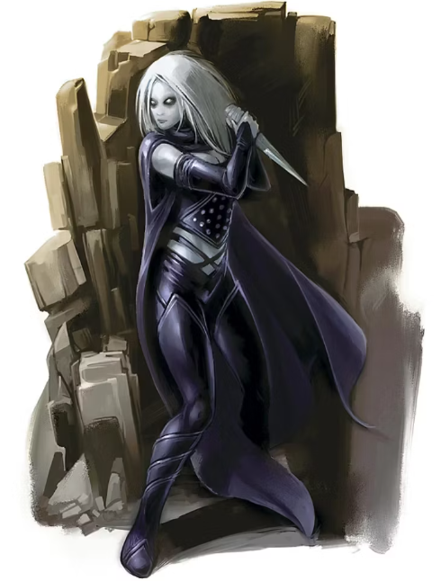

Doppelganger
O metamorfo perfeito, um doppelganger pode arruinar reinos inteiros sem jamais sacar uma espada. Ele é capaz de alterar sua forma física para assumir o aspecto de qualquer ser vivo (geralmente humanoide) ou em alguma criatura que já foi viva, como um vampiro.
Como o ladrão costuma usar Surpresa Total (MB393) contra uma vítima, em seguida Ataque Total (Determinado) (MB365).
ST: 12  DX: 12  IQ: 12  HT: 12 | PV: 12  Vont: 12  Per: 12  PF: 12 | Velocidade: 6,00  Deslocamento: 6  MT: -1
Esquiva: 10 | Aparar: 10 | RD: 1
Soco (16): 1d-1 cont. Alcance C.
Chute (14): 1d cont. Alcance C, 1.
Adaga (14): 1d-2 perf. Alcance C.
Espada Curta (14): 1d-1 perf ou 1d+2 corte; Alcance C.
Características: Ambidestria; RD: 1 (Pele Resistente, -40%); Flexibilidade; Hipoalgia; Imunidade a Danos ao Metabolismo; Morfose; Recuperação de Consciência; Resistência à Magia 10 (Ampliada, +150%); Tolerância a Ferimentos (Homogêneo); Visão no Escuro; Egoísmo (12); Excesso de Confiança (12); Fraqueza (Planta Beladona; 1d/minuto); Insensível; Trapaceiro (12); Vulnerabilidade (Prata x3).
Perícias: Dissimulação-12; Briga-16; Arremedo-12; Luta Greco‐Romana-16; Espadas Curtas-14; Faca-14; Furtividade-16.

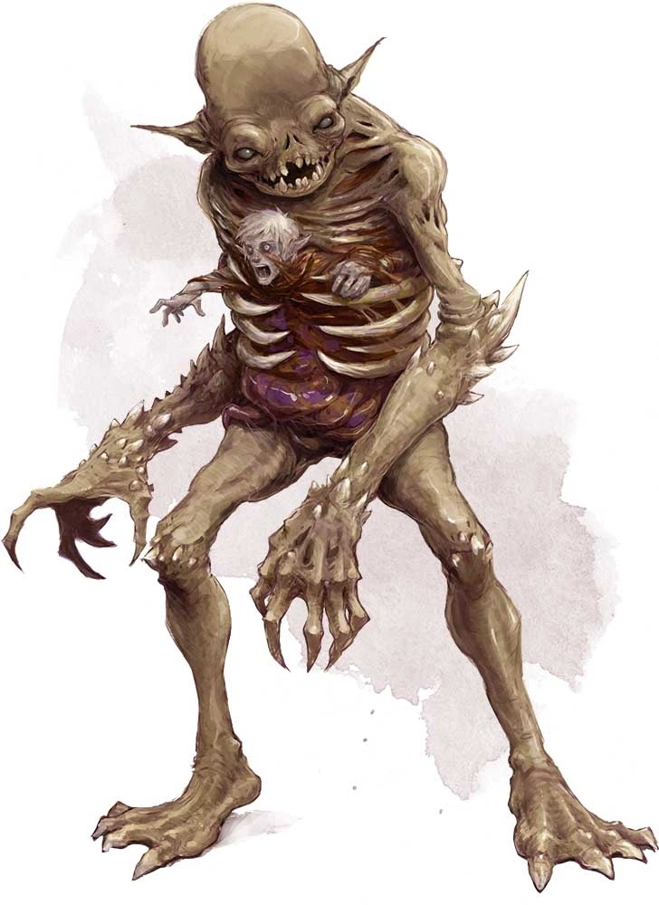

Devorador
Quando um assassino insano morre, sua alma vai para o Pendor das Sombras. Lá, ele pode se revestir de carne novamente para continuar com seus hábitos letais, tornando-se um devorador. Desprovidas de consciência, essas criaturas existem apenas para matar e consumir seres vivos.
ST: 17  DX: 12  IQ: 11  HT: 12 | PV: 19  Vont: 14  Per: 11  PF: 9 | Velocidade: 6  Deslocamento: 6  MT: 0
Esquiva: 9 | Aparar: 9 | RD: 1
Garras (14): 1d+2 corte. Alcance C.
Mordida (14): 1d+2 cont. Alcance C.
Características: RD 1 (Pele Resistente, -40%); Não Respira; Não Come nem Bebe; Não Dorme; Hipoalgia; Imunidade a Danos ao Metabolismo; Infravisão; Tolerância a Ferimentos (Sem sangue, Não-Vivo); Ver o Invisível; Garras Afiadas; Idade Imutável; Resistência ao Vácuo; Apetite Incontrolável (12) (Carne); Aparência (Monstruoso; Universal, +25%); Mau Cheiro; Terror (Aparência); Hábitos Detestáveis (Devorar seres vivos); Sanguessuga 1 (Cura Acelerada, +25%; 1 PV por PV roubado); Vulnerabilidade (Armas Sagradas, x2); Sem Recuperação (Parcial: Apenas com Sanguessuga);
Perícias: Briga-14; Escalada-14; Ataque Inato (Sopro)-14; Furtividade-14; Sobrevivência (masmorras)-14; Luta Greco‐Romana-14.

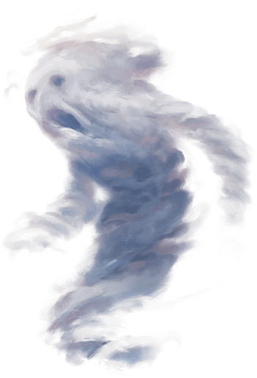

Elemental do Ar
ST: 17  DX: 11  IQ: 8  HT: 12 | PV: 22  Vont: 9  Per: 8  PF: 12 | Velocidade: 6,00  Desl Solo 0; Ar 12  MT: 2
Esquiva: 7 | Aparar: 7 | RD: 0
Soco de Ar (12): 1d+1 cont. Alcance C.
Relâmpago (14): 3d qmd. 1/2D 10, Prec 3. Causa curto-circuito em máquinas. Se o dano ultrapassar a RD, o alvo precisa obter um sucesso em um teste de HT com uma penalidade de -1 para cada 2 pontos de dano penetrante, ou ficar atordoado. Um alvo atordoado deve Fazer Nada em seu próximo turno. Ele pode usar qualquer defesa ativa com -4 nas jogadas de defesa e não pode usar a opção de retirada. No final do seu turno, o alvo pode fazer um teste contra a HT. Em caso de sucesso, ele se recupera do atordoamento e pode agir normalmente nos turnos seguintes.
Tornado Furioso (14): Uma aura de ventos que cerca o elemental e arremessa qualquer coisa que toque. Role 3d e determine a Projeção (MB pág. 378) dobrando a distância; no entanto, a vítima não sofre nenhum dano real com o efeito — apenas as consequências de ser arremessada. O elemental não pode desligar este efeito!
Características: Imunidade a Danos ao Metabolismo; Não Come nem Bebe; Não Dorme; Não Respira; Tolerância a Ferimentos (Difuso); Voo (Mais Leve que o Ar, -10%); Manuseadores Precários; Sem Pernas (Aéreo); Vulnerabilidade (Vácuo e ataques baseados em vento ×2).
Perícias: Ataque Inato (Feixe)-14; Briga-12.



Elemental da Água
ST: 13  DX: 8  IQ: 9  HT: 10 | PV: 13  Vont: 9  Per: 9  PF: 10 | Velocidade: 4,5  Desl Água 4; Solo 4  MT: +2
Esquiva: 7 | Aparar: 7 | RD: 3
Soco de Água (12): 1d cont. Alcance C.
Canhão de Água (12): 6d cont. 1/2D 10, Prec 3. Um potente canhão de água. Determine a Projeção (MB pág. 378) dobrando a distância; no entanto, a vítima não sofre nenhum dano real com o efeito — apenas as consequências de ser arremessada.
Maré (12): Seja na terra ou na água, o elemental pode se preparar por dois segundos e então gastar 2 PF para atacar, projetando uma grande onda de água. O ataque espalha-se por 1 metro para cada 5 metros de distância até um máximo de 20 metros no alcance de 100 metros. O ataque tem Prec 3 se o elemental escolher mirar. Role 6d cont. e determine a Projeção (MB pág. 378) dobrando a distância; no entanto, a vítima não sofre nenhum dano real com o efeito — apenas as consequências de ser arremessada.
Características: Anfíbio; Camaleão 1; Escorregadio 5; Fala Subaquática (Através de Interface, +50%); Imunidade a Danos ao Metabolismo; Não Dorme; Não Respira; Resistência à Pressão 3; RD: 3 (Sem Armadura, -40%; Flexível, -20%); Tolerância a Ferimentos (Difuso); Invertebrado; Vulnerabilidade (Desidratação ×2).
Perícias: Ataque Inato (Feixe)-12; Briga-12.



Elemental do Fogo
ST: 15  DX: 12  IQ: 8  HT: 13 | PV: 17  Vont: 10  Per: 8  PF: 13 | Velocidade: 6,25  Deslocamento: 6  MT: +3
Esquiva: 7 | Aparar: 7 | RD: 6
Golpe Flamejante (12): 1d qmd + 6d qmd de Aura de Fogo; Alcance C.
Aura de Fogo: 6d qmd., Alcance C. Chamas intensas que cercam permanentemente o elemental. Essas chamas queimam qualquer coisa tocada por ele ou que tocar nele, causando 6d de dano por queimadura.
Características: Carisma 1; Imunidade a Danos ao Metabolismo; Não Come nem Bebe; Não Dorme; Não Respira (Combustão de Oxigênio, -50%); RD 15 (Limitada, Calor/Fogo, -40%); Tolerância a Ferimentos (Difuso); Tolerância à Temperatura 10; Fraqueza (Água; 1d/min.); Fúria (9); Manuseadores Precários.

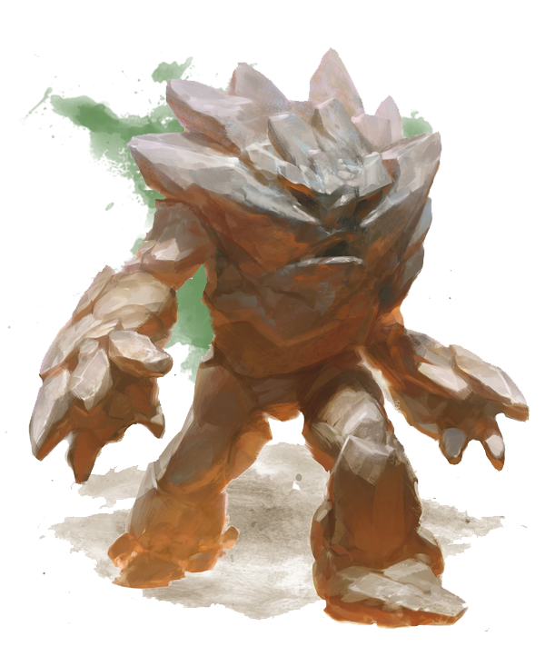

Elemental da Terra
ST: 25  DX: 8  IQ: 6  HT: 13 | PV: 25  Vont: 6  Per: 6  PF: 13 | Velocidade: 5,0  Desl: Solo 5; Escavando 3  MT: +2
Esquiva: 7 | Aparar: 7 | RD: 8
Punho de Pedra (8): 2d+1 cont. Alcance C.
Características: Escavação (Deslocamento 3); Imunidade a Danos ao Metabolismo; Não Come nem Bebe; Não Dorme; Não Respira; Resistência à Pressão 3; Resistência ao Vácuo; Tolerância a Ferimentos (Homogêneo); Visão no Escuro; Atrapalhado 2; RD: 8 (Sem Armadura, -40%)
Perícias: Levantamento-12.



Ettin
Os ettins são gigantes vorazes de duas cabeças que rondam em áreas desérticas de fronteira, florestas montanhosas e cavernas escuras.
ST: 23  DX: 9  IQ: 7  HT: 12 | PV: 23  Vont: 9  Per: 13  PF: 12 | Velocidade: 6,00  Deslocamento: 7  MT: +2
Esquiva: 10 | Aparar: 10D | RD: 3 (Pele Resistente, -40%)
Chute (11): 2d+3 cont; Alcance C, 2.
Mordida (13): 2d+2 corte; Alcance C, 1.
Soco (13): 2d+2 cont; Alcance C, 1.
2 Manguais (16): 4d+5 cont; Alcance 1, 2.
2 Azagaias (12): 2d+3 perf; Alcance 1, 2.
2 Azagaias de Arremesso (12): 2d+4 perf; Prec 3; Distância 34/57,5.
Características: Ataque Adicional 1; Cabeça Adicional 1; Dentes Afiados; Hipoalgia; Rastreamento Ampliado (concedido pela cabeça adicional) 1; Reflexos em Combate; Visão Noturna 5; Aparência (Hediondo); Solitário.
Perícias: Arma de Arremesso (Lança)-12; Briga-13; Lança-12; Luta Greco‐Romana-16; Mangual-16.

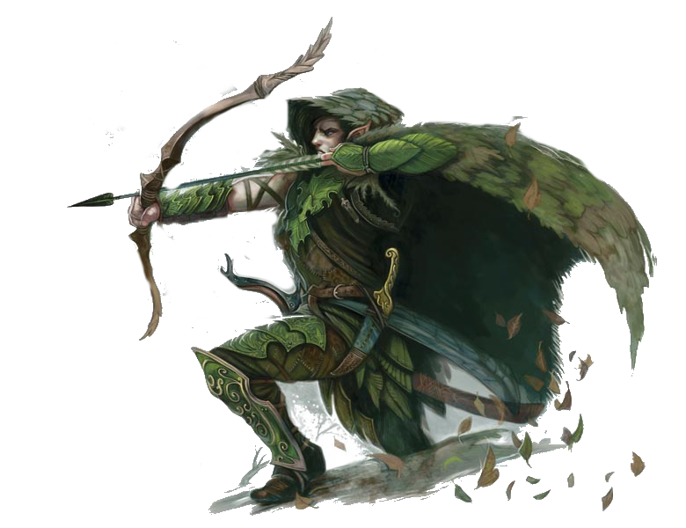

Elfo
Esguios e ágeis, os elfos veneram a natureza e patrulham as florestas, caçando as criaturas que ameaçam suas terras.
O elfo arqueiro ataca com seu arco longo e usa a magia Apressar entre os ataques. Se um inimigo tentar partir para o corpo a corpo, ele opera a magia Cola para se afastar no próximo turno.
ST: 11  DX: 14  IQ: 11  HT: 11 | PV: 11  Vont: 11  Per: 12  PF: 11 | Velocidade: 6,25  Deslocamento: 7  MT: 0
Esquiva: 9 | Aparar: 10 | RD: 2 (Armadura de Couro)
Chute (12): 1d cont. Alcance C, 1.
Mordida (14): 1d-1 cont. Alcance C.
Soco (14): 1d-1 cont. Alcance C.
Arco Longo (16): 1d perf; Alcance 150/200, ou Flechas de pontas finas (v. MB277) 1d(2) pa.
Espada Curta (14): 1d+1 corte; 1d-1 perf; Alcance 1.
Características: Atraente; Aptidão Mágica 0; Visão Aguçada 2; Visão Noturna 2; Senso do Dever (Natureza).
Perícias e Magias: Arco-16; Sacar Rápido (Flecha)-16; Espadas Curtas-14; Sobrevivência (Floresta)-13; Furtividade-14; Camuflagem-13; Observação-13 ⚫ Apressar-12; Cola-12; Debilitar-12;
Observações: Usa Armadura de Couro (tronco, virilha)

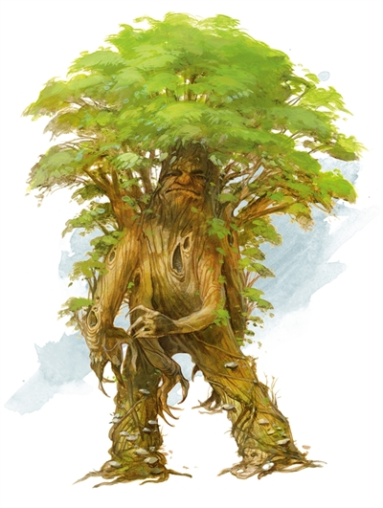

Ent
Entes são árvores despertas que residem em florestas ancestrais. Apesar de preferirem passar os dias, meses e anos em contemplação silenciosa, eles protegerão ferozmente seus domínios florestais contra ameaças externas.
ST: 37  DX: 9  IQ: 11  HT: 11 | PV: 39  Vont: 14  Per: 13  PF: 11 | Velocidade: 5.00  Deslocamento: 5  MT: +3
Esquiva: 8 | Aparar: 8 | RD: 10 (Semiablativa, -20%)
Chute (9): 4d+3 cont. Alcance C, 3.
Garras (11): 4d+7 cont. Alcance C, 2.
Mordida (11): 4d+3 cont. Alcance C, 2.
Soco (11): 4d+3 cont. Alcance C, 2.
Despertar Floresta: As árvores e plantas despertam e atacam os inimigos.
Raízes Enredantes (11): Raízes que disparam dos dedos e se enroscam no alvo que fica preso no lugar. Sua DX sofre uma penalidade de -4. Para se libertar, a vítima precisa vencer uma Disputa Rápida de ST, ou de Fuga, contra a ST 15 de Raízes Enredantes.
Pisotear (11): 4d-1 cont. Alcance C. pisoteia vítimas com MT +1 ou menor.
Características: Dedos Verdes 4; Empatia com Plantas; Entorpecido; Expectativa de Vida Ampliada 7; Falar com Plantas; Garras Cegas; Imunidade a Danos ao Metabolismo; Não Respira; Tolerância a Ferimentos (Homogêneo); Visão no Escuro; Senso do Dever (Natureza).
Perícias: Briga-11; Naturalista-11; Sobrevivência (Florestas)-14; Conhecimento do Terreno (Vizinhança)-14.



Espectro
O espectro é um mortal encantado com um item mágico, um anel, uma coroa ou um amuleto, que o transforma em um morto-vivo. Seus olhos queimam em um azul ou vermelho opaco, enquanto suas vozes assustadoras ecoam de dentro da armadura que os envolve eternamente. Mesmo sem armadura, o espectro é apavorante, mais fantasma do que homem, um espírito infundido com carne imortal.
ST: 15  DX: 10  IQ: 10  HT: 15 | PV: 20  Vont: 10  Per: 10  PF: 15 | Velocidade: 6,25  Deslocamento: 6  MT: 0
Esquiva: 9 | Aparar: 9 | RD: 4
Chute (11): 1d+2 cont. Alcance C, 1.
Mordida (13): 1d+1 cont. Alcance C.
Soco (13): 1d+2 cont. Alcance C.
Espada Bastarda em GdP (13): 2d+2 corte ou 1d+3 perf. Alcance 1, 2.
Características: Não Respira; Imunidade a Danos Metabolismo; Tolerância à Ferimentos (Sem Sangue, Sem Cérebro, Sem Órgãos Vitais, Não-Vivo); Aptidão Mágica 1; Visão Noturna 9; Durabilidade Sobrenatural (Magias, Armas Mágicas); Tolerância à Temperatura 10; Idade Imutável; Fleuma; Aparência (Horrível); Sanguinolência (12); Insensível (12); Dependência (Objeto Espectro; raro, constante); Voz Irritante; Sem Recuperação (Parcial; pode curar com a magia Roubar Vitalidade)
Perícias e Magias: Briga-13; Espadas de Lâmina Larga-13 ⚫ Toque Mortal-15; Roubar Vitalidade-15; Corpo Etéreo-15.


Espírito de Caveira
Espíritos de caveira são entidades malignas, criadas a partir de força vital de um crânio humano. Um espírito de caveira tem uma forma fantasmagórica, etérea. Eles atacam com um toque enregelante que não pode ser bloqueado ou aparado — é preciso se esquivar. Esse toque provoca a perda de 2 PV e a armadura não oferece qualquer proteção.
ST: -10  DX: 14  IQ: 10  HT: 10 | PV: 20  Vont: 12  Per: 10  PF: 10 | Velocidade: 6  Deslocamento: 6  MT: -5
Esquiva: 9 | Aparar: - | RD: 0
Toque Enregelante (17): 2 pts.; tox. O ataque ignora a RD.
Características: Não Respira; Não Come Nem Bebe; Não Dorme; Imunidade a Danos ao Metabolismo; Tolerância a Ferimentos (Difuso); Idade Imutável.
Perícias: Ataque Inato-17.

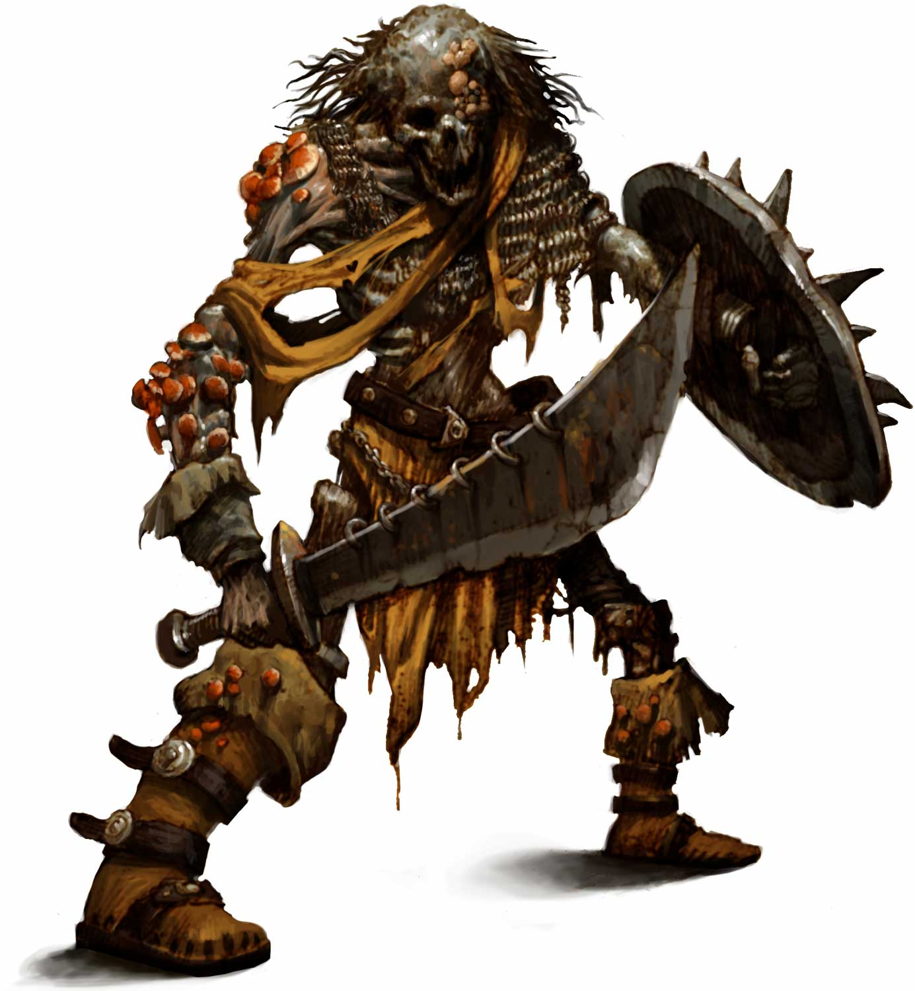

Esqueleto Guerreiro
Um esqueleto guerreiro realiza Arremetida com Escudo para atacar implacavelmente os inimigos.
ST: 13  DX: 13  IQ: 8  HT: 11 | PV: 13  Vont: 9  Per: 8  PF: - | Velocidade: 7,00  Deslocamento: 7  MT: 0 1d 2d-1
Esquiva: 11 | Aparar: 11 | RD: 0
Chute (11): 1d cont. Alcance C, 1.
Mordida (13): 1d-1 cont. Alcance C.
Soco (13): 1d-1 cont. Alcance C.
Espada Larga em GdP (14): 1d+2 perf. ou 2d+1 corte Alcance 1.
Golpe com Escudo de Espículos (14): 1d+1 cont. Alcance 1.
Arremetida com Escudo (14): O monstro pega uma distancia de 2 a 4 m e testa Briga para colidir contra oponente. Se o oponente se esquivar, o monstro se move pelo menos mais dois metros além dele. Se o alvo for atingido, os dois (o alvo e o escudo do monstro) sofrem 1d cont. (É permitido usar Ataque Total (Forte) para aumentar esse dano). Se o dano causado pelo monstro for maior, o alvo deve fazer um teste de DX ou cair (MB371). O oponente cai automaticamente se sofrer o dobro ou mais de dano.
Características: Autômato; Dependência (Mana, Muito Comum, Constante); Disosmia; Fleuma; Fragilidade (Quebradiço); Hipoalgia; Imunidade a Controle da Mente; Imunidade a Danos ao Metabolismo; Incapaz de Aprender; Indomável; Magro; Mudez; Não Come nem Bebe; Não Dorme; Não Respira; Sem Recuperação (Total); Tolerância a Ferimentos (Sem Sangue, Sem Cérebro, Sem Olhos, Sem Órgãos Vitais, Não-Vivo); Tolerância à Temperatura 20; Visão no Escuro; Vulnerabilidade (Contusão x2);
Perícias: Briga-13; Espadas de Lâmina Larga-14; Escudo-14; Furtividade-14.
Observações: Usa Escudo Pequeno (Bloqueio 11).

Esqueleto Escaldante
O esqueleto escaldante prefere se manter distante dos inimigos enquanto arremessa orbes de fogo.
ST: 10  DX: 13  IQ: 8  HT: 11 | PV: 10  Vont: 9  Per: 8  PF: - | Velocidade: 7,00  Deslocamento: 7  MT: 0
Esquiva: 10 | Aparar: 10 | RD: 0
Chute (11): 1d-2 cont. Alcance C, 1.
Garras/Mordida (13): 1d-3 cont. Alcance C.
Soco (13): 1d-3 cont. Alcance C.
Aura de Fogo: 1d qmd., Alcance C. Chamas intensas que cercam o pesadelo e queima o que toca.
Orbe Flamejante (13): 2d qmd. 1/2D 10, Prec 3. Um projétil de fogo que se desfaz ao atingir o ponto de impacto. Pode lançar até três vezes ao dia.
Características: Autômato; Dependência (Mana, Muito Comum, Constante); Disosmia; Fleuma; Fragilidade (Quebradiço); Garras Afiadas; Hipoalgia; Imunidade a Controle da Mente; Imunidade a Danos ao Metabolismo; Incapaz de Aprender; Indomável; Magro; Mudez; Não Come nem Bebe; Não Dorme; Não Respira; Sem Recuperação (Total); Tolerância a Ferimentos (Sem Sangue, Sem Cérebro, Sem Olhos, Sem Órgãos Vitais, Não-Vivo); Tolerância à Temperatura 20; Visão no Escuro; Vulnerabilidade (Contusão x2);
Perícias: Ataque Inato (Projétil)-13; Briga-13; Furtividade-14.

Esqueleto Decrépito
Os esqueleto decrépito ataca à distância até que os inimigos se aproximem. Nesse momento ele saca sua espada e parte para o combate.
ST: 10  DX: 13  IQ: 8  HT: 11 | PV: 10  Vont: 9  Per: 8  PF: - | Velocidade: 7,00  Deslocamento: 7  MT: 0
Esquiva: 10 | Aparar: 10 | RD: 0
Chute (11): 1d-2 cont.; Alcance C, 1.
Mordida (13): 1d-3 cont.; Alcance C.
Soco (13): 1d-3 cont.; Alcance C.
Arco Comum (13): 1d-2 perf.; Prec ; Distância 150/200 CdT 1; Tiros 1(2)
Espada Larga (13): 1d+1 corte ou 1d-1 cont.; Alcance 1.
Características: Autômato; Dependência (Mana, Muito Comum, Constante); Disosmia; Fleuma; Fragilidade (Quebradiço); Hipoalgia; Imunidade a Controle da Mente; Imunidade a Danos ao Metabolismo; Incapaz de Aprender; Indomável; Magro; Mudez; Não Come nem Bebe; Não Dorme; Não Respira; Sem Recuperação (Total); Tolerância a Ferimentos (Sem Sangue, Sem Cérebro, Sem Olhos, Sem Órgãos Vitais, Não-Vivo); Tolerância à Temperatura 20; Visão no Escuro; Vulnerabilidade (Contusão x2);
Perícias: Arco-13; Briga-13; Espadas de Lâmina Larga-13; Furtividade-14; Sacar Rápido (Flecha)-14

Esqueleto Guardião
Um esqueleto guardião faz seus inimigos em pedaços com suas quatro espadas. Ele desfere Ataque Total (Duplo) sempre que possível.
ST: 14  DX: 12  IQ: 8  HT: 11 | PV: 14  Vont: 9  Per: 8  PF: - | Velocidade: 7,00  Deslocamento: 7  MT: 0
Esquiva: 10 | Aparar: 10 | RD: 0
Chute (11): 1d-1 cont.; Alcance C, 1.
Mordida (13): 1d-2 cont.; Alcance C.
Soco (13): 1d-2 cont. Alcance C.
Espada Larga (14): 1d+1 cont. ou 2d+1 corte. Alcance 1, 2.
Características: Ambidestria; Autômato; Dependência (Mana, Muito Comum, Constante); Disosmia; Fleuma; Fragilidade (Quebradiço); Hipoalgia; Imunidade a Controle da Mente; Imunidade a Danos ao Metabolismo; Incapaz de Aprender; Indomável; Magro; Mudez; Não Come nem Bebe; Não Dorme; Não Respira; Sem Recuperação (Total); Tolerância a Ferimentos (Sem Sangue, Sem Cérebro, Sem Olhos, Sem Órgãos Vitais, Não-Vivo); Tolerância à Temperatura 20; Visão no Escuro; Vulnerabilidade (Contusão x2).
Perícias: Briga-13; Espadas de Lâmina Larga-14; Furtividade-14.

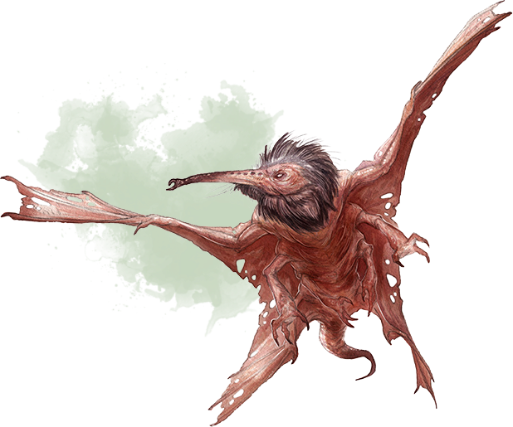

Estirge
Os estirges são sugadores de sangue horrorosos, parecidos com morcegos, que espreitam em cavernas e ruínas. Um estirge solitário é pouco mais que um incômodo — mas eles dificilmente são encontrados sozinhos. Eles tendem a se reunir em grandes bandos capazes de drenar totalmente o sangue de um humano adulto em questão de minutos.
Os estirges têm uma mira excelente e são capazes de atacar pela abertura dos olhos de um elmo; um ataque bem sucedido pode facilmente cegar o olho!
ST: 5  DX: 15  IQ: 4  HT: 11 | PV: 5  Vont: 10  Per: 10  PF: 10 | Velocidade: 6,5  Desl: Solo 2; Ar 12  MT -1
Esquiva 9 | Aparar: - | RD 0
Bico (17): 1d-5 pa+.
Bicada no Olho (8): Desfere um ataque contra um dos os olhos do alvo (MB399). Se o dano for maior do que PV/10 do alvo ele fica cego do olho.
Características: Bico Afiado; Mordida de Vampiro; Visão Noturna 5; Voo (Alado, -25%); Animal Selvagem; Manipuladores Precários; Sanguinolência (9).
Perícias: Briga 17.

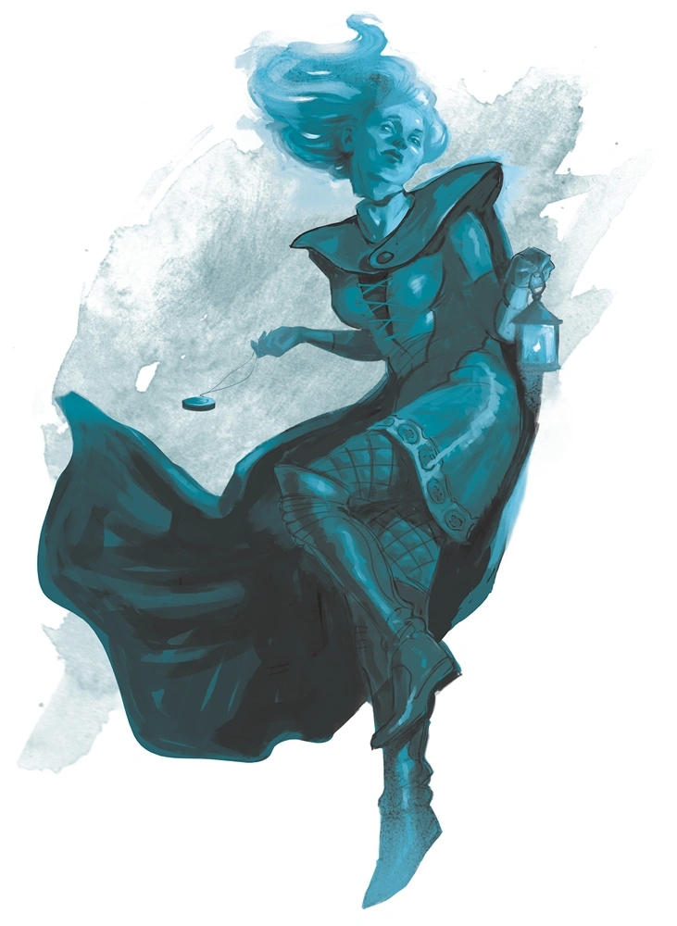

Fantasma
Os fantasmas assombram locais abandonados, aprisionados à sua sina até finalmente alcançarem o descanso eterno. Alguns existem por um propósito, enquanto outros desafiam a morte por pura força de vontade.
ST: 12  DX: 14  IQ: 12  HT: 10 | PV: 15  Vont: 12  Per: 12  PF: 10 | Velocidade: 6,00  Desl: Solo 6; Ar 12  MT: 0
Esquiva: 9 | Aparar: 10 | RD: 0
Chute (12): 1d-1 cont. Alcance C, 1.
Soco (14): 1d-2 cont. Alcance C.
Toque do Sepulcro (14): 1d PF; Alcance C. Um toque fantasmal que enfraquece a vítima.
Espada Larga em GdP (14): 1d+1 perf; 1d+3 corte. Alcance 1.
Características: Detectar (Muito Comum, qualquer forma de Vida); Idade Imutável; Imunidade a Danos ao Metabolismo; Insubstancialidade (Afeta a Matéria, +100%; Normalmente Ativada, -40%); Invisibilidade (Somente Matéria, 10; Normalmente Ativa, +5%); Não Come nem Bebe; Não Dorme; Não Respira; Visão no Escuro; Voo; Dependência (Lugar de seu falecimento; Diária), Intolerância (Seres Vivos, Total), Possessão, Terror (Aparência).

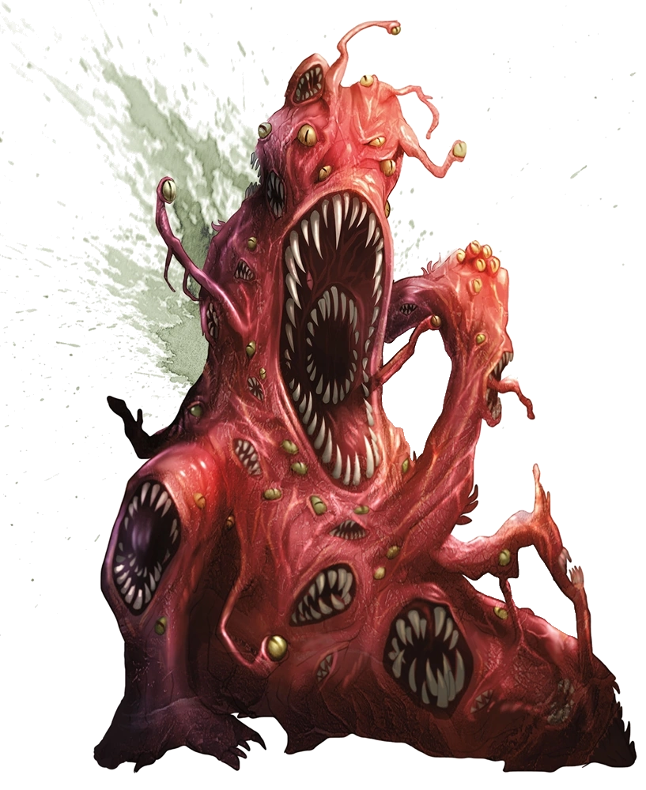

Fera Murmurante
Uma fera murmurante é uma criatura gosmenta coberta de olhos e bocas. Ela tem pouco propósito senão espalhar a loucura e a morte, proferindo versos sem sentido, mas profundamente perturbadores.
ST: 17  DX: 12  IQ: 2  HT: 12 | PV: 19  Vont: 8  Per: 16  PF: 12 | Velocidade: 6,00  Deslocamento: 6  MT: 0
Esquiva: 9 | Aparar: - | RD 0
Mordida (10): 1d+1 corte. Alcance C.
Mordida Ácida (12): 1d+1 corte. Alcance C. Para cada 5 pontos de dano básico causado, a RD do alvo é reduzida em 1.
Tentáculos (12): 1d+1 cont. ou pode agarrar (v. pág. 370). Alcance C, 2
Murmurar (12): Um um murmúrio lúgubre e mortal. Todos os alvos devem fazer um teste de HT para resistir ou ficar atordoado. Um alvo atordoado deve Fazer Nada em seu próximo turno. Ele pode usar qualquer defesa ativa com -4 nas jogadas de defesa e não pode usar a opção de retirada. No final do seu turno, o alvo pode fazer um teste contra a HT. Em caso de sucesso, ele se recupera do atordoamento e pode agir normalmente nos turnos seguintes.
Características: Dentes Afiados, Braços Adicionais 8 (Tentáculos, Extraflexível, +50%, Comprido, MT +2, +200%); Terror (Aparência); Boca Adicional (várias); Imunidade a Controle da Mente; Imunidade a Danos ao Metabolismo; Invertebrado; Sem Manuseadores; Tolerância a Ferimentos (Homogêneo); Sem Pernas (Desliza).
Perícias: Briga-10.

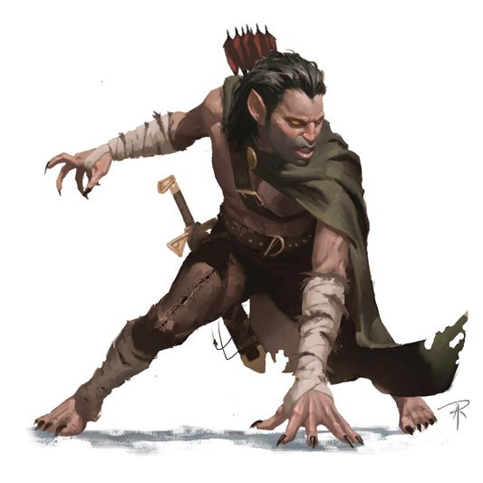

Feral
Descendentes de humanos e licantropos, os ferais se assemelham aos humanos, mas possuem traços animalescos. Alguns são bandidos cruéis e agressivos, enquanto outros se tornam heróis.
ST: 15  DX: 13  IQ: 10  HT: 13 | PV: 15  Vont: 12  Per: 12  PF: 13 | Velocidade: 6,50  Deslocamento: 6  MT: 0
Esquiva: 10 | Aparar: 10 | RD: 4/2*
Chute (11): 1d+1 cont, Alcance C, 1.
Garras/Mordida (13): 1d corte, Alcance C.
Espada Larga (13): 1d+1 corte/cont. Alcance 1.
Arco Longo (13): 1d+3 perf; Prec 3; Distância 195/260; CdT 1 Tiros 1(2).
Características: Dentes Afiados, Garras Afiadas, Reflexos em Combate, Tolerância à Temperatura 1, Paladar/Olfato Apurado 1.
Perícias: Espadas de Lamina Larga-13, Arco-13; Briga-13; Sacar Rápido (Flecha)-13; Escudo-13.
Obervações: Usa Cota de Malha (tronco, virilha) e Escudo Pequeno

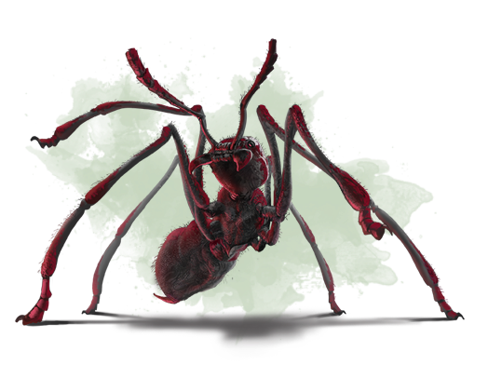

Formiga Gigante
As formigas gigantes operam em grupos com 20 a 50 formigas. Elas vão atacar qualquer coisa que considerem como comida - os aventureiros se qualificam! As formigas não se importam com objetos de valor e armaduras. Pertences e restos indigestos de suas vítimas estão espalhados na entrada ou empilhados dentro do ninho. Persistem os rumores de que as formigas coletam objetos brilhantes - especialmente pepitas de ouro - e os levam como oferendas para a rainha.
ST: 24  DX: 10  IQ: 1  HT: 11 | PV: 18  Vont: 10  Per: 10  PF: 11 | Velocidade: 5,25  Deslocamento: 5  MT: 0
Esquiva: 8 | Aparar: - | RD: 2
Mordida (12): 2d+1 corte; Alcance C. O dano sobe para 3d com Proteção Furiosa (v. observações)
Características: Dentes Afiados; Fleuma; Pernas Adicionais (6 pernas); ST de Levantamento 10; Animal Selvagem; Embotado; Horizontal; Manuseadores Precários; Sangue Frio (10 °C);
Perícias: Briga-12.
Obervações: Cada ninho tem uma rainha com MT +3, PV 30 e Deslocamento 0; as formigas próximas da rainha adquirem Proteção Furiosa: Sanguinolência (6) + Irritabilidade (9) + ST de Golpe 4. Se a rainha for morta, o ninho se desfaz em confusão até que uma nova rainha.

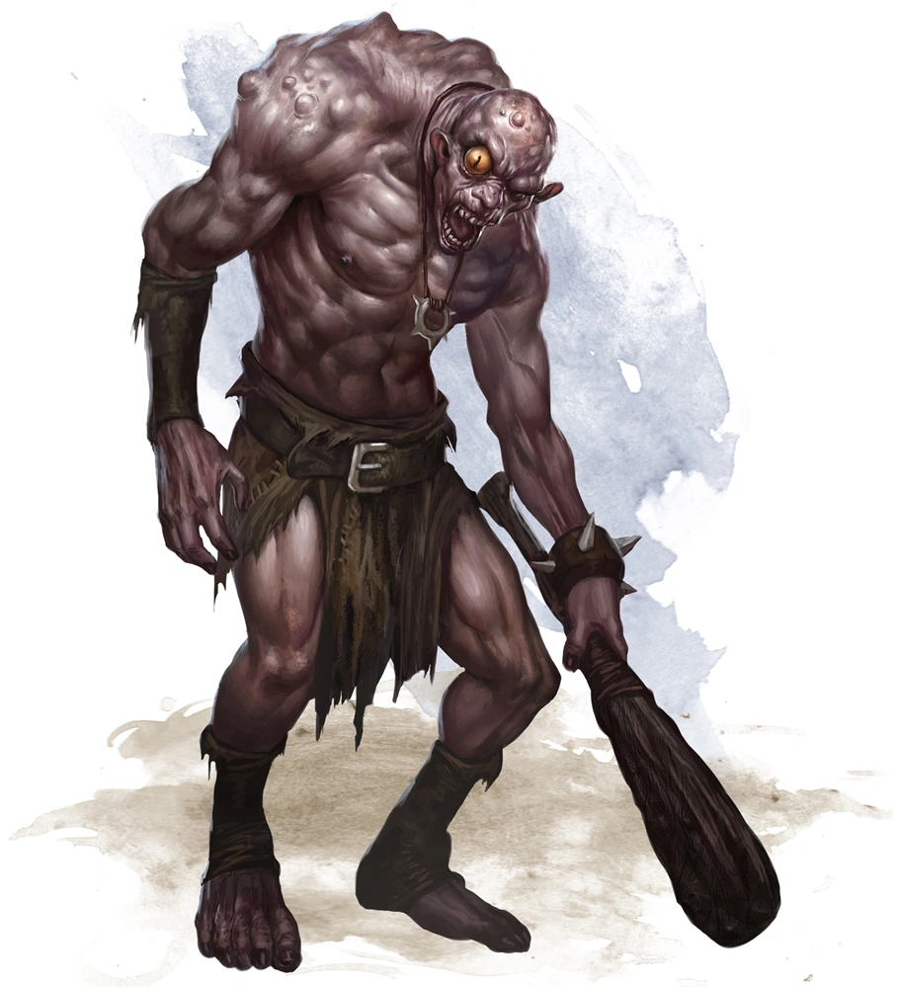

Fomoriano
Os fomorianos são uma baça antiga e maléfica nativa do Subterrâneo da Terra das Fadas. Eles vivem em cavernas de tamanho inacreditável e estranha beleza. Cristais luminosos e fungos bioluminescentes iluminam esses salões, de onde os fomorianos presidem cortes feéricas sinistras como monarcas.
Um fomoriano é um gigante feio e disforme com pele cinza-arroxeada. Suas deformidades incluem uma corcunda e membros tortos. A calvície é comun, mesmo entre as mulheres. Um dos olhos de um fomoriano é maior e mais ameaçador que o outro. Ao contrário de sua contraparte, esse "olho maligno" tem a íris fendida e uma coloração bizarra que varia de indivíduo para indivíduo. Apesar de seu aspecto repulsivo, os fomorianos usam ferramentas e armas muito ornamentadas. Suas roupas, que consistem em saias e tabardos folgados, também é de qualidade superior.
ST: 28  DX: 13  IQ: 10  HT: 13 | PV: 28  Vont: 12  Per: 12  PF: 13 | Velocidade: 6,50  Deslocamento: 6,00  MT: +1
Esquiva: 9 | Aparar: 9D | RD: 1*
Dano (): 3d-1/ 5d+1
Chute (11): 3d-1 cont, Alcance C, 1.
Soco/Mordida (13): 3d-2 cont, Alcance C.
Maça (13): 5d+4 cont; Alcance 1.
Olho Maligno (12): O monstro deve fazer a manobra Concentrar. Para determinar se o ataque atingiu o alvo, faça uma Disputa Rápida de Vontade — se o monstro vencer, o alvo fica paralisado por um número de minutos igual à margem de fracasso.
Características: Aparência (Hediondo); Visão Noturna 5;
Perícias: Intimidação-12; Maça/Machado-13
Obervações: Usa Túnica de Pele (tronco).
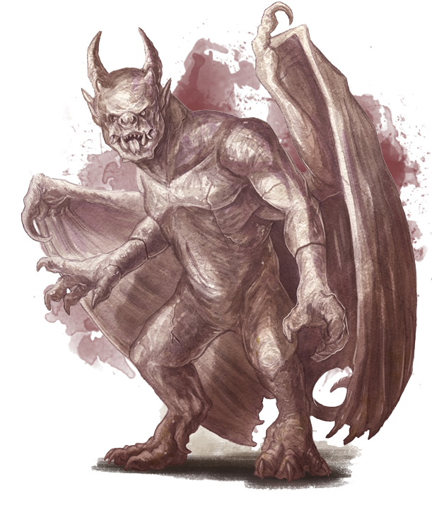

Gárgula
As gárgulas permanecem como estátuas até detectarem a presença de intrusos para realiza ataques aéreos. Eventualmente sua Irritabilidade leva a melhor e criatura aterrissa para enfrentar os inimigos no corpo a corpo. Se os inimigos se mostrarem muito fortes, a gárgula foge e busca um local seguro para se abrigar.
ST: 20  DX: 12  IQ: 7  HT: 12 | PV: 20  Vont: 10  Per: 14  PF: 12 | Vel: 6,00  Desl: Solo 6; Ar 12  MT: 0
Esquiva: 9 | Aparar: 10 | RD: 5
Chute (11): 2d+1 cont. Alcance C, 1.
Garras (14): 2d-2 corte; Alcance C.
Mordida (14): 2d+1 corte; Alcance C.
Cauda (12): 2d+1 cont. Alcance C, 2.
Características: Aptidão Mágica 0; Corpo de Pedra; Golpeador por Contusão (Cauda; Desajeitado, -2 para acertar, -40%; Comprido, MT +2, +300%); Dentes Afiados; Garras Afiadas; Visão no Escuro; Voo (Alado, -25%); Regeneração (Lenta: 1 PV a cada 12 horas); Irritabilidade (9).
Perícias: Briga-14; Furtividade-16.
Corpo de Pedra: Fragilidade (Quebradiço); Imunidade a Danos ao Metabolismo; Lacrado; Não Respira; RD 5; Resistência à Pressão 3; Resistência ao Vácuo; Tolerância a Ferimentos (Homogêneo, Sem Sangue).

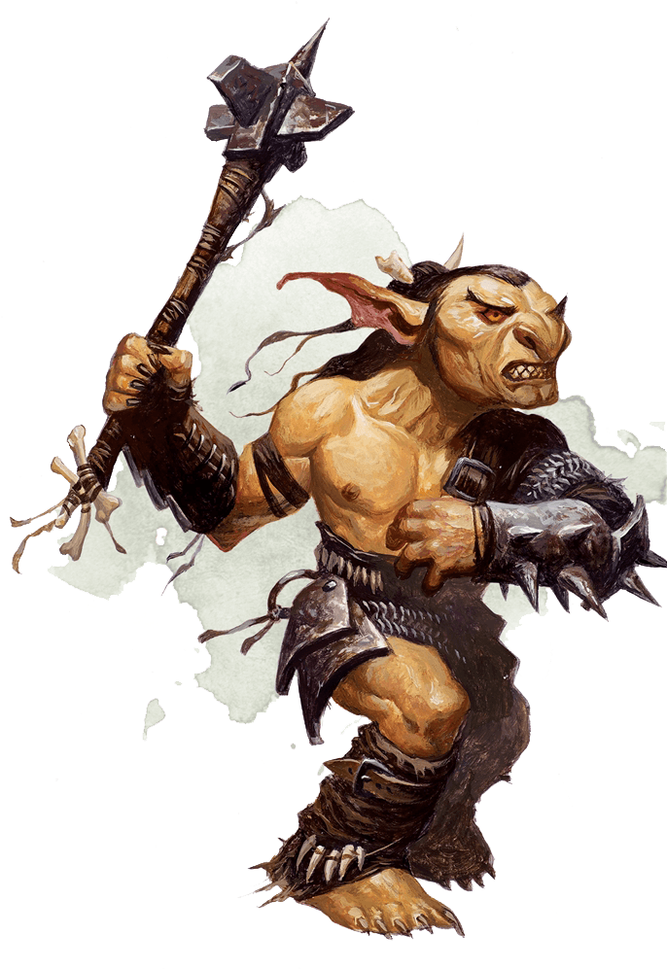

Goblin
Os goblins são criaturas malvadas e traiçoeiras que adoram o roubo e a crueldade. Eles não são grandes nem fortes, mas são perigosos quando estão em grande número. Os goblins proliferam com rapidez e podem viver em praticamente qualquer lugar, desde cavernas e ruínas até os esgotos da cidade.
ST: 9  DX: 12  IQ: 9  HT: 10 | PV: 9  Vont: 10  Per: 10  PF: 10 | Velocidade: 5,5  Deslocamento: 5  MT: -2
Esquiva: 8 | Aparar: 9 | RD: 2
Chute (10): 1d-1 cont. Alcance C, 1.
Mordida (12): 1d-2 cont. Alcance C.
Soco (12): 1d-2 cont. Alcance C.
Espada Curta (12): 1d-1 corte ou 1d-2 perf; Alcance 1.
Besta (12): 1d+2 perf. Prec 4; Distância 20/25; CdT 1; Tiros 1(4).
Características: ST de Golpe 1; Covardia (12); Insensível.
Perícias: Briga-12; Besta-12; Cavalgar (Warg)-12; Espadas Curtas-12; Furtividade-12; Punga-12; Tática-10.
Observações: Usa Armadura de Couro (tronco, virilha).

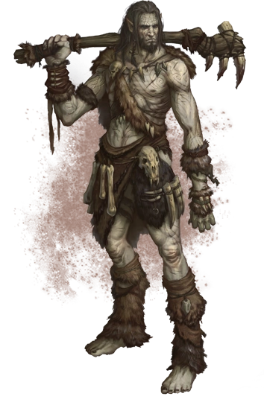

Gigante
O gigante arremessa rochas contra os oponentes até que eles se aproximem o suficiente para o combate corpo a corpo e nesse momento saca um porrete enorme. Assim que dois alvos menores estiverem ao seu alcance, o gigante utiliza Porrete Arrebatador para derrubá-los. O gigante é esperto o suficiente para fugir se estiver em desvantagem.
ST: 25  DX: 9  IQ: 8  HT: 12 | PV: 25  Vont: 10  Per: 10  PF: 12 | Velocidade: 5,25  Deslocamento: 7  MT: +1
Esquiva: 8 | Aparar: 9 | RD: 2 (Pele Resistente, -40%)
Chute (8): 2d+2 cont; Alcance C, 1
Mordida (10): 2d+1 cont; Alcance C
Soco (10): 2d+1 cont; Alcance C
Porrete (13): 5d+2 cont; Alcance 1.
Arremessar Rocha (11): 2d+2 cont.
Arremessar Pessoas (9): 2d+2 cont.
Características: Audição Aguçada 1; Expectativa de Vida Ampliada 3; Hipoalgia; Visão Aguçada 3; Visão Noturna 3; Aparência (Feio); Irritabilidade (12); Teimosia.
Perícias: Espadas de Lâmina Larga-13, Briga-10.
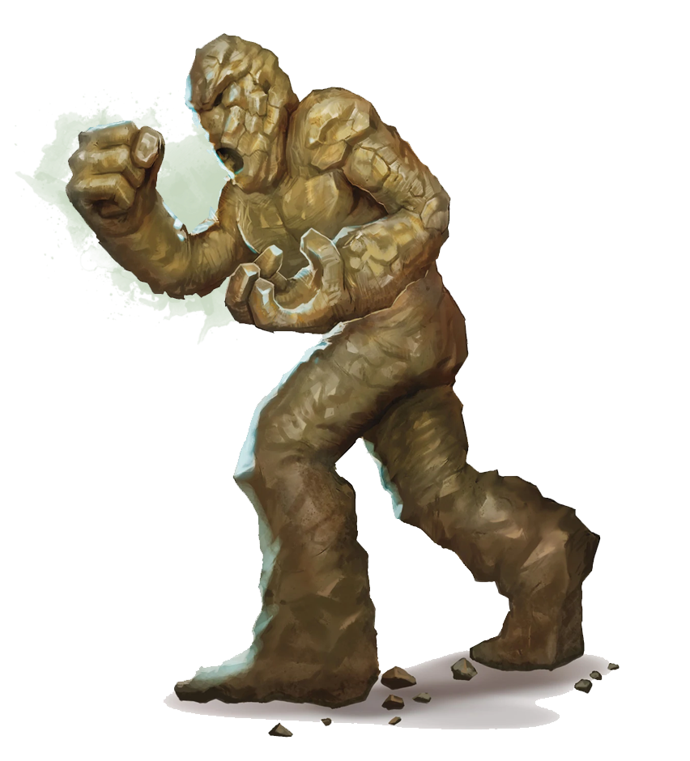

Golem
Os golens são construtos animados por magia criados por magos e outros mestres de conhecimentos secretos para proteger lugares importantes ou tesouros. Os golens possuem um mínimo de consciência para seguir ordens, mas como criaturas limitadas que são, só reconhecem os perigos mais óbvios.
ST: 20  DX: 11  IQ: 8  HT: 14 | PV: 30  Vont: 8  Per: 8  PF: - | Velocidade: 6,25  Deslocamento: 6  MT: +1
Esquiva: 9 | Aparar: 9 | RD: 5
Chute (10): 2d-2 cont. Alcance C, 1.
Mordida (12): 2d-2 cont. Alcance C, 1.
Soco (12): 2d-2 cont. Alcance C.
Malho (13): 3d+6 cont. Alcance 1, 2*
Características: Autômato; Fleuma; Fragilidade (Não-Natura); Hipoalgia; Imunidade a Danos ao Metabolismo; Indomável; Não come nem Bebe; Não Dorme; Não Respira; Resistência à Pressão 3; Resistência ao Vácuo; Sem Recuperação (Total); Tolerância a Ferimentos (Homogêneo, Sem Sangue); Incapaz de Aprender; Reprogramável.
Perícias: Briga-12; Maça/Machado de Duas Mãos-13; Espadas de Duas Mãos-13.



Grifo
Os grifos são caçadores majestosos e poderosos dos ares. Eles fazem seus ninhos em lugares remotos do mundo e às vezes se perdem no reino das fadas. Existem muitas espécies de grifos, mas todos possuem asas emplumadas, bicos afiados, patas dianteiras com garras.
ST: 17  DX: 14  IQ: 6  HT: 12 | PV: 20  Vont: 12  Per: 12  PF: 12 | Velocidade: 6,50  Desl: Solo 6; Ar 24  MT: +1
Esquiva: 10 | Aparar: - | RD 2
Asas (14): 1d+2 cont. Alcance C.
Bico (14): 1d+2 pa+; Alcance C.
Garras (14): 1d+2 corte; Alcance C.
Agilidade Aérea: Enquanto estiver voando, o grifo concede ao seu cavaleiro +1 de bônus em Esquiva.
Características: Bico Afiado; Deslocamento Ampliado 1 (Ar 24); Garras Afiadas; RD 2 (Pele Resistente, -40%); Reflexos em Combate; Visão Aguçada 5; Voo (Alado, -25%); Quadrúpede; Animal Selvagem.
Perícias: Acrobacia Aérea-12; Briga 14; Montaria-12.

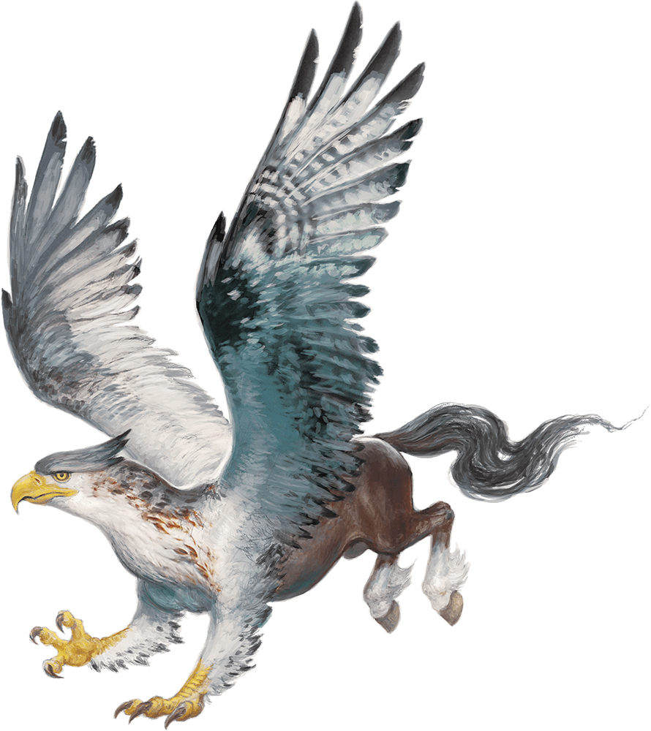

Hipogrifo
Uma besta de origens mágicas perdida na história, um hipogrifo possui as asas e membros anteriores de uma águia, os quartos traseiros de um cavalo e a cabeça combinando os traços de ambos animais.
ST: 19  DX: 12  IQ: 5  HT: 12 | PV: 22  Vont: 12  Per: 12  PF: 12 | Velocidade: 6,00  Desl: Solo 6; Ar 24  MT: +1
Esquiva: 10 | Aparar: - | RD 2
Asas (14): 2d cont. Alcance C.
Bico (14): 2d pa+; Alcance C.
Garras (14): 2d corte; Alcance C.
Aura Defensiva: No início do turno a criatura pode ativar uma aura defensiva que ajuda um aliado (geralmente seu cavaleiro). O alvo deve testar HT, se tiver sucesso, ganha +1 em Aparar e +1 em Bloqueio por um numero de minutos igual a margem de sucesso. O alvo precisa pelo menos encostar na criatura.
Características: Bico Afiado; Deslocamento Ampliado 1 (Ar 24); Garras Afiadas; RD 2 (Pele Resistente, -40%); Reflexos em Combate; Visão Aguçada 5; Voo (Alado, -25%); Quadrúpede; Animal Selvagem.
Perícias: Acrobacia Aérea-12; Briga 14; Montaria-12.

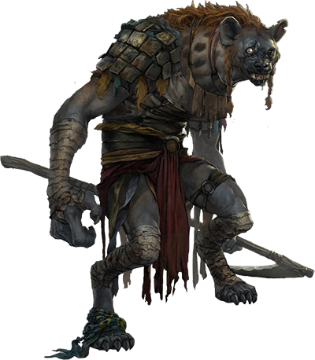

Gnoll
Os gnolls são humanoides bestiais que atacam assentamentos ao longo das fronteiras e margens da civilização sem aviso, chacinando suas vítimas e devorando a carne delas.
ST: 13  DX: 11  IQ: 8  HT: 11 | PV: 13  Vont: 10  Per: 10  PF: 11 | Velocidade: 5.5  Deslocamento: 6  MT: 0
Esquiva: 8 | Aparar: 9 | RD 2
Chute (11): 1d cont; Alcance C, 1
Garras (11): 1d cont; Alcance C
Mordida (11): 1d corte; Alcance C, 12
Lança (12): 1d+2 perf; Alcance 1*
Arco Longo (11): 1d+2 perf; Prec 3; Tiros 1(2)
Características: Dentes Afiados, Garras Cegas, Pelagem, Bestial. RD 1 (Pele Resistente, -40%);
Perícias: Arco-11; Briga-11; Lança-12.
Observações: Usa Túnica de Pele (tronco).

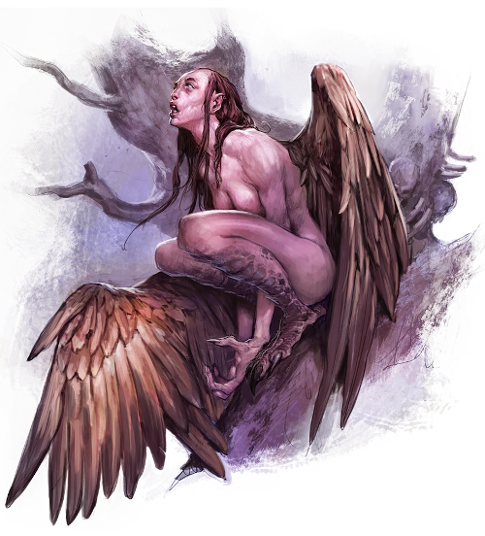

Harpia
Harpias são híbridos de pássaro com mulher humana. A maioria das harpias é terrivelmente feia, mas algumas são incrivelmente bonitas. Elas são covardes e más pode perturbar a mente das pessoas com um grito assustador. Sambem são notórias ladras de comida, e roubam sempre que possível. No entanto, suas garras venenosas contaminam qualquer alimento que toquem.
ST: 13  DX: 13  IQ: 9  HT: 13 | PV: 13  Vont: 12  Per: 12  PF: 13 | Velocidade: 6,50  Desl: Solo 3; Ar 13  MT: +1
Esquiva: 9 | Aparar: 9 | RD: 2
Asas (14): 1d cont. Alcance C, 1.
Garras Venenosas (14): 1d+1 corte; Alcance C. Após ser ferida, a vítima deve fazer um teste de HT-3 e a cada uma hora durante quatro horas. Cada fracasso inflige 1d de dano.
Mordida (14): 1d+1 corte; Alcance C.
Características: Dentes Afiados; Garras Afiadas; ST de Golpe 3; Voo (Alado, -25%); Cleptomania; Briguento (9); Covardia (12); Hábitos Detestáveis (Estragar Alimentos); Terror (Audição); RD: 2 (Pele Resistente -40%)
Perícias: Briga-14; Canto-12.
Observações: Algumas raras harpias conseguem operar magia; estas têm IQ 12 e Investidura de Poder 2 (Canção, -40%) (elas são bem barulhentas quando cantam), geralmente Controle da Mente e Comunicação e Empatia.

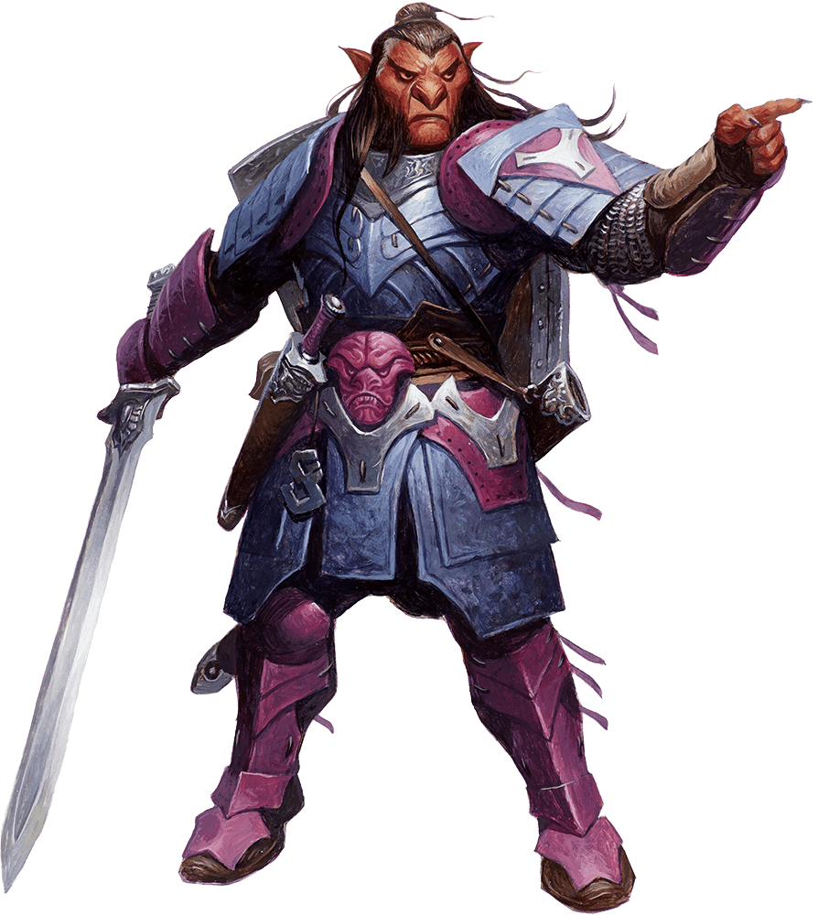

Hobgoblin
Os hobgoblins vivem para a guerra e a carnificina, matando ou escravizando as criaturas mais fracas. Mais agressivos e organizados que seus primos, os goblins e bugbears, eles enxergam todas as demais criaturas como seres inferiores a serem subjugados e reservam um ódio especial pelas fadas.
ST: 13  DX: 12  IQ: 9  HT: 12 | PV: 13  Vont:10  Per: 12  PF: 12 | Velocidade: 6,00  Deslocamento: 6  MT: 0
Esquiva: 9 | Aparar: 9 | RD: 4/2*
Chute (11): 1d cont. Alcance C, 1.
Soco (13): 1d-1 cont. Alcance C.
Presas (13): 1d-1 perf. Alcance C.
Espada Larga (13): 1d+1 perf; ou 2d cont. Alcance 1.
Arco Longo (13): 1d+2 perf; Prec 3; Distância 180/240; CdT 1; Tiros 1(2).
Características: Infravisão; Recuperação Acelerada; Resistente à Danos ao Metabolismo (+3); Golpeador por Perfuração (Presas de Javali); Aparência (Feio); Irritabilidade (12).
Perícias: Arco-13; Briga-13; Espada de Lâmina Larga-13; Escudo-12.
Observações: Usa Cota de Malha Longa (tronco, virilha).

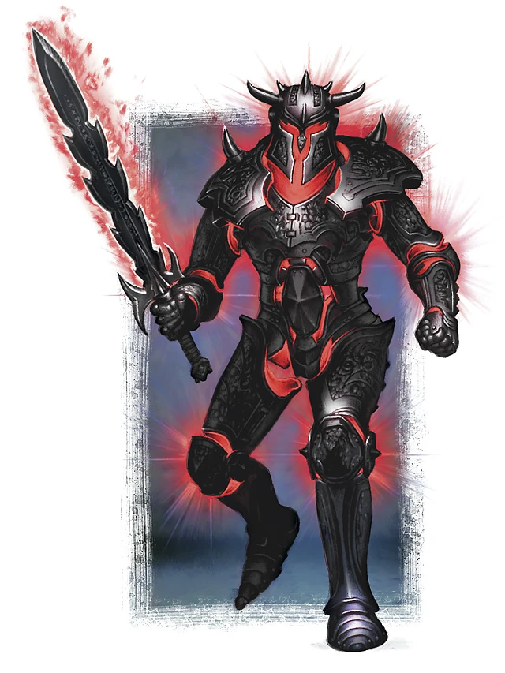

Horror de Elmo
Os espíritos elementais infundem vida aos horrores de elmo; concedendo-lhe inteligência e uma vontade cruel, geralmente devotada a executar implacavelmente os desejos do seu criador. A arma do elemental depende do seu elemento.
ST: 22  DX: 14  IQ: 10  HT: 12 | PV: 22  Vont: 14  Per: 14  PF: 12 | Velocidade: 6,50  Deslocamento: 6  MT: 0
Esquiva: 9 | Aparar: 10 | RD: 0
Chute (12): 2d cont. Alcance C, 1.
Soco (14): 2d-1 cont. Alcance C.
Espada de Fogo (14) 3d qmd. Alcance 1. Pode causar incêndio.
Espada de Raios (14) 3d qmd. Alcance 1. Pode desabilitar aparelhos eletrônicos ou qualquer outra coisa com a desvantagem Elétrico.
Martelo de Gelo (14) 2d qmd. Alcance 1. O alvo deve fazer um teste de HT ou será coberto por uma fina camada de gelo e sofrerá -2 na DX por um número de minutos igual à margem de fracasso (não se acumula).
Martelo de Pedra (14) Alcance 1. Provoca uma projeção duas vezes mais intensa que a normal; consulte Projeção (pág. 378).
Características: Hipoalgia; Imunidade a Danos ao Metabolismo; Indomável; Não come nem Bebe; Não Dorme; Não Respira; Resistência à Pressão 3; Resistência ao Vácuo; Sem Recuperação (Total); Tolerância a Ferimentos (Homogêneo, Sem Sangue), Tolerância à Temperatura 10.
Perícias: Espada de Lâmina Larga-14.

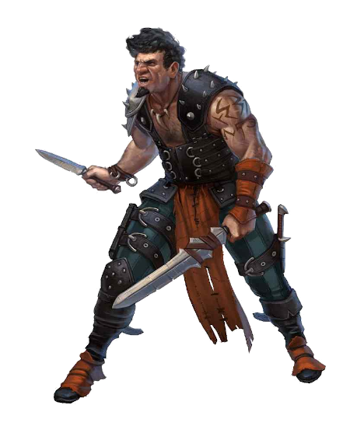

Humano
Os humanos são a raça humanoide mais diversificada em termos de aparência, hábitos, opiniões, motivações e talentos. Os povoados humanos podem ser encontrados em todos os tipos de climas e terrenos, das profundezas de florestas tropicais às vastidões gélidas dos polos.
Humano Plebeu
Os humanos plebeus geralmente não possuem qualquer tática, exceto se aglomerar contra o adversário mais próximo. Eles raramente se dispõem a lutar até a morte.
ST: 10  DX: 10  IQ: 10  HT: 10 | PV: 10  Vont: 10  Per: 10  PF: 10 | Velocidade: 5  Deslocamento: 5  MT: 0
Esquiva: 8 | Aparar: 8 | RD 0
Chute (8): 1d-2 cont. Alcance C, 1.
Mordida (10): 1d-3 cont. Alcance C.
Soco (10): 1d-2 cont. Alcance C.
Pedaço de Madeira (10): 1d-2 cont. Alcance C.
Características: Riqueza (Pobre, Batalhador, Médio ou Confortável).
Perícias: Aquelas usadas no cotidiano como Culinária-12; Conhecimento do Terreno (qualquer)-12; Trato Social (qualquer)-12, etc...

Humano Assecla
Os asseclas estão um pouco acima dos humanos plebeus e podem ser extremamente leais a um líder poderoso ou carismático, mas irão provavelmente desistir e fugir se este líder for derrotado.
ST: 11  DX: 11  IQ: 10  HT: 10 | PV: 12  Vont: 10  Per: 10  PF: 10 | Velocidade: 5,25  Deslocamento: 5  MT: 0
Esquiva: 8 | Aparar: 8 | RD 0
Chute (9): 1d-1 cont. Alcance C, 1.
Mordida (11): 1d-2 cont. Alcance C.
Soco (11): 1d-2 cont. Alcance C.
Espada Curta (11): 1d+1 corte; ou 1d-1; perf; Alcance C 1.
Machado (11): 1d+1 corte; Alcance 1.
Características: Senso do Dever (qualquer).
Perícias: Briga-11; Espadas Curtas-11 ou Maça/Machado-11.

Humano Sentinela
Os humanos sentinelas são inimigos determinados. Eles lutam bem em conjunto, ficando próximos o suficiente para proteger seus companheiros. Eles empregam Golpe Poderoso contra inimigos mais perigosos e só recorrem a suas bestas quando os adversários estiverem além do seu alcance.
ST: 13  DX: 11  IQ: 10  HT: 10 | PV: 12  Vont: 10  Per: 10  PF: 10 | Velocidade: 5  Deslocamento: 5  MT: 0
Esquiva: 8 | Aparar: 8 | RD 0
Chute (10): 1d cont. Alcance C, 1.
Mordida (12): 1d-1 cont. Alcance C.
Soco (12): 1d-1 cont. Alcance C.
Besta (12): 1d+4 perf. Prec 4; Distância 240/300; CdT 1; Tiros 1(4).
Alabarda (12): 3d+4 corte; ou 1d+6 perf. Alcance 2, 3*
Golpe Poderoso (12): Desfere um golpe violento com a alabarda, como se tivesse ST 17 — adicione 1d ao ataque. Custa 1 PF por ataque.
Características: Senso do Dever (qualquer).
Perícias: Briga-12; Besta-12; Armas de Haste-12.



Kraken
Os krakens são semelhantes aos seus primos, as lulas e polvos, embora tenham crescido muito mais depois de incontáveis séculos empanturrando-se de peixes, aves e navegantes que percorrem os mares.
ST 80  DX 13  IQ 2  HT 12 | PV 160  Vont 11  Per 12  PF 12 | Vel 6,25  Desl (Água) 9  MT +9
Esquiva 9 | Aparar n/a | RD 3
Bico Afiado (13): 9d-1 perf. Alcance C.
Tinta: Após realizar uma manobra Preparar por 1 segundo, o monstro pode produzir grandes nuvens de tinta que tornam a água negra como noite num raio de 100 m e bloqueia completamente a visão. O kraken só pode usar este ataque uma vez por hora.
Tentáculos (13): 9d-1 cont. ou pode agarrar (v. pág. 370) e no turno seguinte usar Ataque Constritivo (MB42) Alcance C, 21.
Características: Ambidestria; Ataque Adicional 1; Ataque Constritivo; Audição Subsônica; Bico Afiado; Braços Adicionais 8 (Extraflexível, +50%; Comprido, MT +2, +200%); Deslocamento Ampliado 1/2 (Água; Velocidade 9); Expectativa de Vida Ampliada 6; Não Respira (Guelras); RD 3; Resistência à Pressão 2; Tolerância a Ferimentos (Sem Pescoço, Sem Órgãos Vitais); Visão Noturna 5; Animal Selvagem; Sangue Frio (10 °C); Sem Pernas (Aquático).
Perícias: Sobrevivência (Marítima)-14.

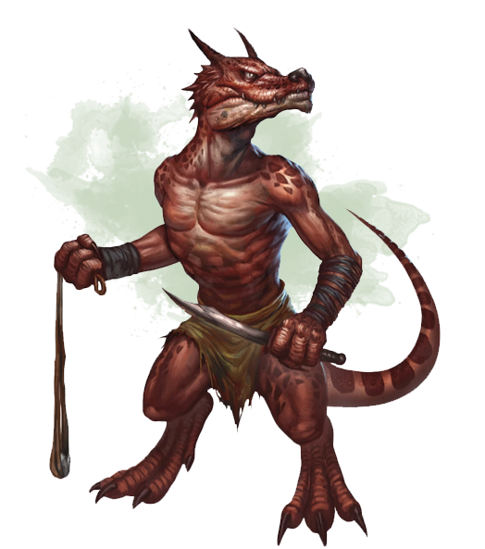

Kobold
Pequenos e malignos humanoides reptilianos geralmente vivem em subterrâneos, em clãs de 10 até 60 membros. Veneram dragões e semideuses malignos e os servem como lacaios e bajuladores. Os kobolds vivem em covis de dragões quando podem, mas eles comumente infestam masmorras, coletando tesouros e bugigangas. Seus covis consistem em túneis baixos protegidos por armadilhas.
ST: 8  DX: 12  IQ: 10  HT: 10 | PV: 8  Vont: 10  Per: 12  PF: 10 | Velocidade: 5.5  Deslocamento: 5  MT: -2
Esquiva: 8 | Aparar: 9 | RD: 1 (Pele Resistente, -40%)
Chute (10): 1d-3 cont. Alcance C, 1.
Mordida (12): 1d-4 cont. Alcance C.
Soco (12): 1d-4 cont. Alcance C.
Funda (12): 1d-2 pa. Alcance 48/80.
Espada Curta (12): 1d-2 corte ou 1d-2 perf. Alcance 1.
Características: Covardia; Voz Irritante; Infravisão; Garras Afiadas; Dentes Afiados; Fraqueza (Muito Comum, Luz Solar, x3, Somente Fadiga, 1d PF/30 min. -50% — A exposição prolongada a luz solar causa a perda de 1d PF a cada 30 minutos).
Perícias: Funda-12; Espadas Curtas-12; Furtividade-14, Armadilhas-14.
Observações: O kobolds possuem pequenos chifres e cauda, mas são estéticos e não atrapalham no uso de armaduras.

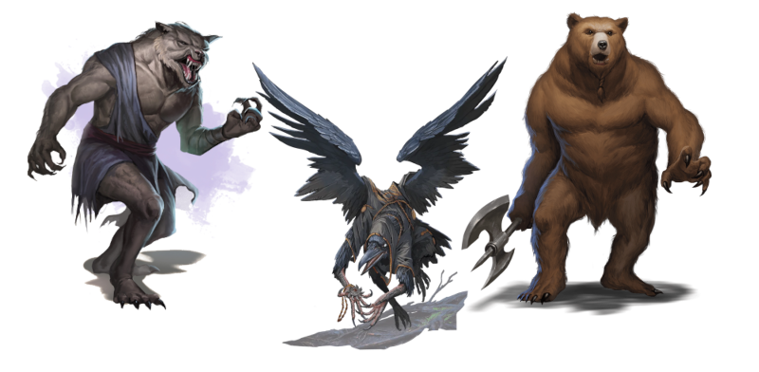

Lobisomem
Um lobisomem solitário tenta isolar suas vítimas e abatê-las uma por vez. Quando estiver sangrando, ele geralmente foge para se regenerar. Nas florestas, os lobisomens costumam caçar em alcateias. Quando uma alcateia ataca, pelo menos metade luta na forma híbrida.
ST: 22  DX: 17  IQ: 6  HT: 16 | PV: 22  Vont: 12  Per: 13  PF: 16 | Velocidade: 8,25  Deslocamento: 22  MT: 0
Esquiva: 12 | Aparar: - | RD: 6 (Pele Resistente, -40%)
Garras (19): 2d+1 corte; Alcance C.
Mordida (19): 2d+1 corte; Alcance C.
Incapacitar Braço ou Perna (17): Ataca com garras ou mordida o braço ou perna do oponente. Se ele perder 1/2 dos PV o membro fica incapacitado. Observação: O teste para atacar contra um braço com escudo é de 15.
Incapacitar Mãos ou Pés (15): Como descrito em braço ou perna, mas se ele perder 1/3 dos PV o membro fica incapacitado. Observação: O teste para atacar contra uma mão com escudo é de 11.
Características: Audição Discriminatória; Dentes Afiados; Deslocamento Ampliado 1 (Solo 22); Garras Afiadas; Hipoalgia; Olfato Discriminatório (Percepção de Emoções, +50%); Reflexos em Combate; Regeneração (Muito Rápida; 1 PV por segundo); Tolerância a Ferimentos (Não-Vivo); Bestial; Fúria (15); Irritabilidade (9); Lunático; Quadrúpede; Sanguinolência (9); Voz Irritante; Vulnerabilidade (Prata x3).
Perícias: Linguagem Corporal-13; Briga-19; Intimidação-15; Observação-13; Sobrevivência (Floresta, ou outro)-13; Furtividade-16; Natação-16; Rastreamento-20; Luta Greco‐Romana-18.

Homem-Corvo
São enormes corvos bípedes. Embora não sejam tão perigosos quanto os lobisomens ou homens-ursos, podem oferecer apoio e vigilância incomparáveis! Em combate os homens-corvos focam em eficiência em vez de força, atacando sempre que possível áreas vulneráveis.
ST: 17  DX: 17  IQ: 6  HT: 16 | PV: 17  Vont: 12  Per: 13  PF: 16 | Velocidade: 8,25  Desl: Solo 8; Ar 64  MT: 0
Esquiva: 12 | Aparar: - | RD: 2 (Pele Resistente, -40%)
Bico (19): 1d+2 pa+; Alcance C.
Bicar os Olhos (10): 1d+2 pa+; Alcance C. Se o dano for maior que PV/10 do alvo, cega o olho.
Garras (19): 1d+2 corte. Alcance C.
Características: Bico Afiado; Deslocamento Ampliado 2 (Ar 64); Garras Afiadas; Hipoalgia; Reflexos em Combate; Regeneração (Muito Rápida; 1 PV por segundo); Tolerância a Ferimentos (Não-Vivo); Visão Telescópica 5; Voo (Alado, -25%); Voz Penetrante; Bestial; Fúria (15); Irritabilidade (6); Lunático; Sanguinolência (12); Voz Irritante; Vulnerabilidade (Ouro x3).
Perícias: Acrobacia Aérea-18; Briga-19; Soltar-18; Voo-16; Observação-14; Sobrevivência (Floresta, ou outro)-13; Furtividade-16.

Homem-Urso
O homem-urso é do tamanho de um urso grande, embora significativamente mais forte e mais rápido. Em combate, ele dependerá de sua força bruta e regeneração. Se ele achar que tem uma vantagem sobre seus inimigos, ele usará Ataque Total (Duplo), confiando em sua RD e Regeneração para minimizar o dano que poderá sofrer.
ST: 30  DX: 14  IQ: 6  HT: 16 | PV: 30  Vont: 12  Per: 13  PF: 16 | Velocidade: 7,50  Deslocamento: 8  MT: 0
Esquiva: 11 | Aparar: 12 | RD: 7 (Pele Resistente, -40%)
Garras (16): 3d+2 corte; Alcance C.
Mordida (16): 3d+2 corte; Alcance C.
Incapacitar Braço ou Perna (14): Ataca com garras ou mordida o braço ou perna do oponente. Se ele perder 1/2 dos PV o membro fica incapacitado. Observação: O teste para atacar contra um braço com escudo é de 12.
Incapacitar Mãos ou Pés (12): Ataca com garras ou mordida o braço ou perna do oponente. Se ele perder 1/3 dos PV o membro fica incapacitado. Observação: O teste para atacar contra um braço com escudo é de 8.
Características: Dentes Afiados; Garras Afiadas; Hipoalgia; Pelagem; Reflexos em Combate; Regeneração (Muito Rápida; 1 PV por segundo); Tolerância a Ferimentos (Não-Vivo); Atrapalhado 2; Bestial; Fúria (12); Irritabilidade (6); Sanguinolência (9); Semiereto; Voz Irritante; Vulnerabilidade (Prata x3).
Perícias: Maça/Machado-15; Briga-16; Espadas de Lâmina Larga-15; Intimidação-16; Sobrevivência (Floresta, ou outro)-13; Furtividade-13; Natação-16; Luta Greco‐Romana-14.

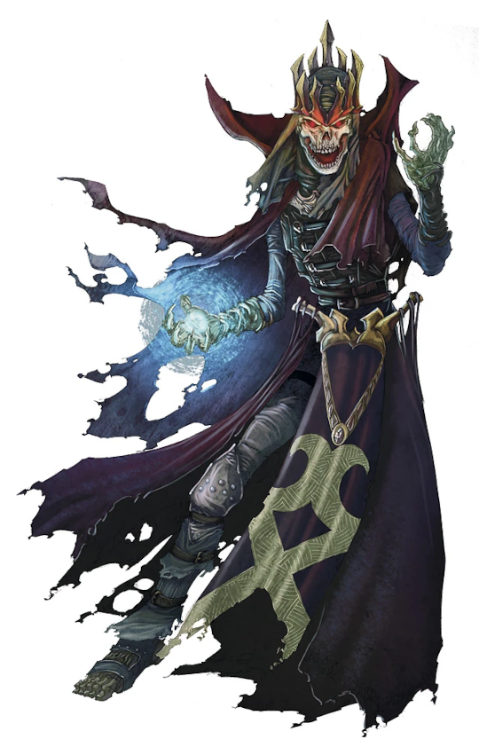

Lich
Lich é um arquimago morto-vivo cujo esqueleto alquimicamente preservado foi animado pela necromancia. A megalomania é a motivação comum para seguir este destino — liches são geralmente senhores do mal norteados por um grande objetivo. Aventureiros corajosos devem estar cientes de que seu oponente é um mago que não dorme nem envelhece; e que teve séculos para aperfeiçoar suas magias diabólicas, conjurar legiões de mortos-vivos e construir um covil onde usufrui de uma vantagem verdadeiramente injusta. Você foi avisado!
ST: 10  DX: 12  IQ: 16  HT: 14 | PV: 10  Vont: 18  Per: 16  PF: - | Velocidade: 7,00  Deslocamento: 7  MT: 0
Esquiva: 10 | Aparar: 11 | RD: 2
Chute (10): 1d-2 cont. Alcance C, 1.
Mordida (12): 1d-3 cont. Alcance C.
Soco (12): 1d-3 cont. Alcance C.
Bordão (12): 1d+2 cont ou 1d-1 cont; Alcance 1, 2 — geralmente com uma magia horrível, como Toque Mortal com 6d de dano adicional. Alcance 1, 2.
Características: Fleuma; Hipoalgia; Impossível de Matar 3 (Só pode ser realmente morto em áreas sem mana); Imunidade a Danos ao Metabolismo; Não Come nem Bebe; Não Dorme; Não Respira; Reserva de Energia 30 (Concede 30 PF para usar somente com magias); Resistência ao Vácuo; Tolerância a Ferimentos (Sem Sangue, Sem Cérebro, Sem Olhos, Sem Orgãos Vitais, Não-Vivo); Aptidão Mágica 6; Visão no Escuro; Dependência (Mana; Constante); Disosmia; Fragilidade (Quebradiço); Incapaz de Flutuar; Magro; Sem Recuperação (Parcial; Cura quando Impossível de Matar é ativado); Vulnerabilidade (Contusão x2).
Perícias: Bastão-12; muitas perícias baseadas em IQ com NH 16+, incluindo Alquimia, Conhecimento Oculto, Ocultismo, Pesquisa, Leitura Dinâmica, Taumatologia, Armadilhas, e Escrita; Dezenas de magias do tipo IQ/D com NH 20+ e IQ/MD com NH 19+;
Observações: As magias e seus níveis variam, mas as favoritas têm um custo de energia de -2 e metade do tempo de operação — ou melhor — devido à NH 20+. A Reserva de Energia pode ser de qualquer tamanho; 30 pontos é o mínimo, e a maioria dos liches possui itens de poder significativos. Liches frequentemente negociam - ou aceitam rendições, usando as magias Condicionamento e Condicionamento Permanente para forçar as vítimas a realizar serviços indescritíveis. Verdadeiramente maligno.

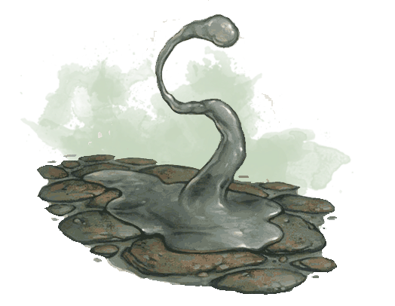

Limo Morto-Vivo
Uma poça de lama fedorenta com cinco metros de largura feita de resíduos coagulados de zumbis apodrecidos. Normalmente a gosma não tem membros e bocas, mas ataca inchando-se com um gás cadavérico, e então murchando, deixando para trás um fedor horrível.
ST: 45  DX: 8  IQ: 1  HT: 12 | PV: 45  Vont: 8  Per: 8  PF: - | Velocidade: 5,00  Deslocamento: 1  MT: +4
Esquiva : 9 | Aparar: - | RD: 0
Mordida (Opcional) (10): 5d-4 corte; Alcance C.
Soco (Opcional) (10): 5d+4 cont. Alcance C, 3.
Odor Nauseante: Exala um odor terrível em um raio de 8 metros ao seu redor. Personagens que não resistem ficam nauseados (-2 em todos os atributos e testes de perícia e -1 nas defesas ativas) por um número de minutos igual à margem de fracasso no teste de HT.
Características: Anfíbio; Detectar (Vida); Dentes Afiados; Fleuma; Hipoalgia; Imunidade a Controle da Mente; Imunidade a Danos ao Metabolismo; Indomável; Invertebrado; Não Come nem Bebe; Não Dorme; Não Respira; Tolerância a Ferimentos (Difuso); Tolerância à Temperatura 10; Fragilidade (Não-Natural); Mau Cheiro; Sem Manuseadores; Sem Recuperação (Parcial).

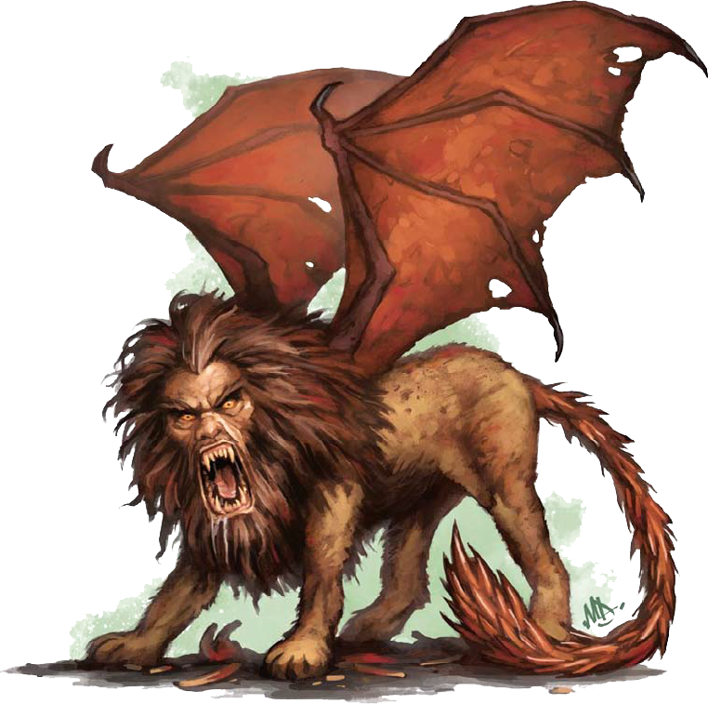

Manticora
Um monstro horrível com o corpo de leão, asas de morcego, uma cauda crispada com espinhos e o rosto de um humano com presas grandes e afiadas.
A manticora prefere iniciar o combate voando, bombardeando os inimigos com Salva de Espinhos antes de aterrissar para abatê-los. Se estiver enfrentando um inimigo perigoso no solo, ela usa o Espinho Venenoso para imobilizar a vítima.
ST: 20  DX: 13  IQ: 8  HT: 12 | PV: 20  Vont: 11  Per: 12  PF: 12 | Velocidade: 6,25  Desl: Solo 6; Ar 12.  MT: +1
Esquiva: 10 | Aparar: - | RD: 1
Chute (13): 2d cont. Alcance C, 1.
Mordida (15): 2d cont. Alcance C.
Espinho Venenoso (13): 2d+3 perf. Alcance C, 2. Este é um grande espinho venenoso na ponta da cauda. A vítima deve fazer um teste de HT para resistir ao veneno. Se fracassar fica paralisada durante um número de minutos igual à margem de fracasso no teste de HT.
Salva de Espinhos (15): 1d+3 perf. Dispara uma salva de espinhos e atinge todos dentro 8 metros de raio.
Características: Ataque Adicional 1; Dentes Afiados; Destemor 5; Dieta Restrita (Carne fresca); Garras Afiadas; Hábitos Detestáveis (Devorar outras criaturas sapientes); Reflexos em Combate; Visão Noturna 5; Voz Penetrante; Voo (Alado, -25%); Egoísmo (9); Intolerância (Outros seres inteligentes); Quadrúpede; Sadismo (9).
Perícias: Briga-15; Furtividade-13; Ataque Inato (Projétil)-15
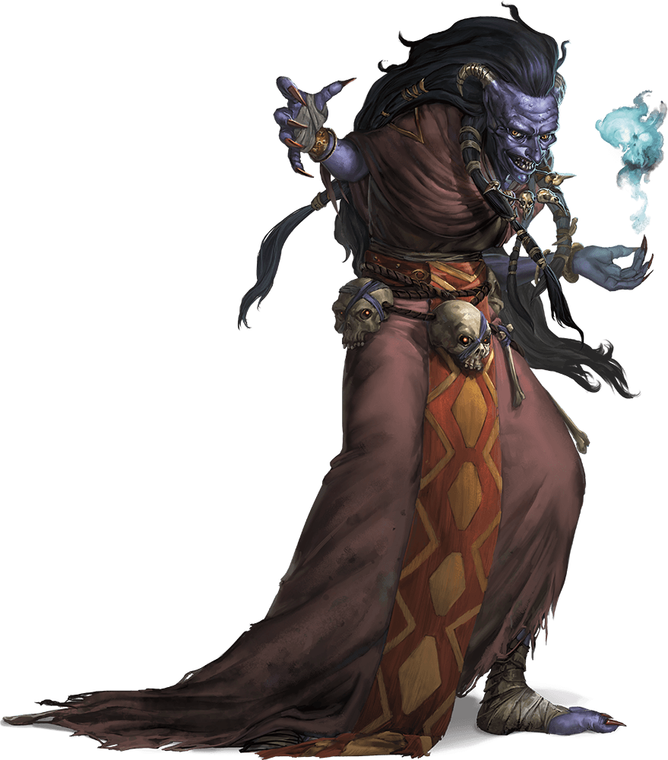

Bruxa da Noite
Astutas e subversivas, bruxas da noite querem ver a virtuosidade se tornar vilania: amor se torna obsessão, bondade em ódio, devoção em desrespeito e generosidade em egoísmo. As bruxas da noite sentem um prazer perverso em corromper os mortais.
ST: 16  DX: 13  IQ: 14  HT: 14 | PV: 16  Vont: 12  Per: 12  PF: 14 | Velocidade: 6,75  Deslocamento: 6  MT: 0
Esquiva: 9 | Aparar: 9 | RD: 2
Chute (11): 1d+1 cont; Alcance C, 1
Garras/Mordida (13): 1d corte; Alcance C.
Características: Insensível; RD 2 (Pele Resistente, -40%); Reserva de Energia 20; Assustar Animais; Hipoalgia; Intolerância (criaturas atraentes); Aptidão Mágica 3; Arremedo; Hábitos Detestáveis (Devorar infantes); Sadismo (6); Egoísmo (9); Dentes Afiados; Garras Afiadas; Visão Noturna 9; Resistência à Magia 4; Imunidade a Controle da Mente; Intuição; Morfose (Mantém a Forma, -20%);
Perícias e Magias: Dissimulação-14; Conhecimento das Ervas-15; Ataque Inato (Projétil)-14; Farmácia (Herbanário)-14; Venefício-14; Furtividade-16; ⚫ Detecção de Magia; Relâmpago; Viagem Planar; Viagem Planar Para Outro; Debilitar; Sono Coletivo; Invisibilidade; Pesadelo; todas com NH 16.
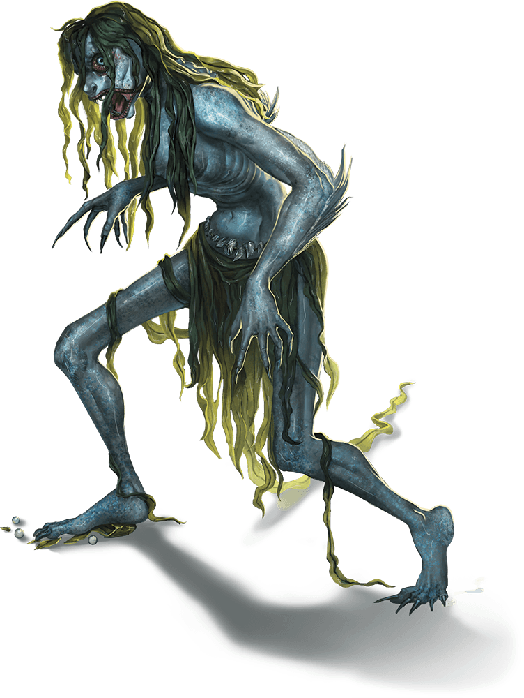

Bruxa do Mar
As bruxas do mar vivem em covis submersos funestos e poluídos, cercados por monstros aquáticos. Quando confrontada por algo belo, a bruxa pode simplesmente desfigurar a coisa.
ST: 14  DX: 11  IQ: 10  HT: 14 | PV: 14  Vont: 10  Per: 10  PF: 14 | Velocidade: 6,25  Desl: Solo e Água 6  MT: 0
Esquiva: 9 | Aparar: 8 | RD: 1
Chute (11): 1d+1 cont; Alcance C, 1
Garras/Mordida (13): 1d corte; Alcance C.
Olhar Mortal: Pode matar uma única criatura viva. A bruxa deve fazer uma manobra Concentrar. Para determinar se o ataque atingiu o alvo, faça uma Disputa Rápida de Vontade vs HT do alvo. Se o alvo fracassar, ele morrerá em alguns minutos se não for tratado.
Características: Anfíbio; Insensível; Resistência a Dano 1 (Pele Resistente, -40%); Assustar Animais; Hipoalgia; Intolerância (contra algo belo); Solitário (12); Aptidão Mágica 0; Arremedo; Hábitos Detestáveis (Devorar seres inteligentes); Sadismo (6); Egoísmo (9); Dentes Afiados; Garras Afiadas; Tolerância à Temperatura 2; Morfose (Mantém a Forma, -20%); Terror (Aparência); Aparência (Horrendo); Não Respira (Guelras, -50%); Fúria;
Perícias: Briga-13; Dissimulação-12; Conhecimento das Ervas-15; Farmácia (Herbanário)-15; Venefício-15; Furtividade-16; Natação-14; Sobrevivência (Mares)
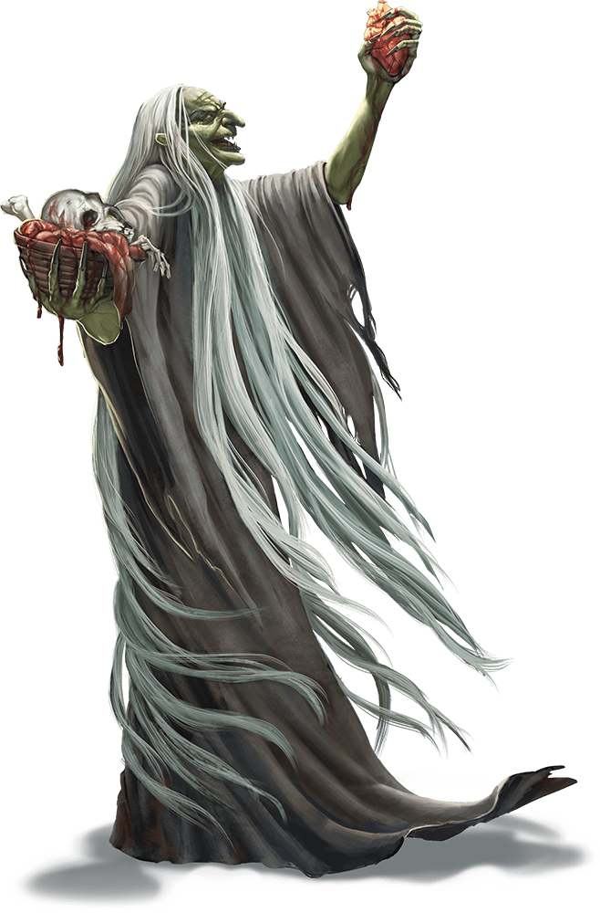

Bruxa Verde
As odiosas bruxas verdes habitam em florestas moribundas, pântanos solitários e charcos nebulosos, fazendo seus lares em cavernas. As bruxas verdes adoram manipular outras criaturas para que façam suas vontades, mascarando suas intenções atrás de camadas de enganação.
ST: 16  DX: 10  IQ: 11  HT: 14 | PV: 16  Vont: 12  Per: 12  PF: 14 | Velocidade: 6,00  Deslocamento: 6  MT: 0
Esquiva: 9 | Aparar: 8 | RD: 2
Chute (12): 1d+2 cont; Alcance C, 1
Garras/Mordida (14): 1d+1 corte; Alcance C.
Características: Obsessão (Tragédias); Visão Aguçada 4; Audição Aguçada 4; Insensível; RD 2 (Pele Resistente, -40%); Reserva de Energia 20; Assustar Animais; Hipoalgia; Aptidão Mágica 3; Arremedo; Hábitos Detestáveis (Devorar infantes); Sadismo (6); Egoísmo (9); Dentes Afiados; Garras Afiadas; Resistência à Magia 4; Imunidade a Controle da Mente; Intuição; Morfose (Mantém a Forma, -20%); Não Respira (Combustão de Oxigênio, -50%);
Perícias e Magias: Arremedo (Chamados dos Pássaros e Sons de Animais)-16; Dissimulação-13; Briga-14; Conhecimento das Ervas-15; Farmácia (Herbanário)-15; Venefício-15; Furtividade-16; Sobrevivência (Florestas); ⚫ Luz; Ilusão Simples; Atordoamento Mental; Invisibilidade;



Mímico
Os mímicos são predadores metamórficos capazes de assumir a forma de objetos inanimados para atrair criaturas para seu fim. Nas masmorras, essas criaturas astutas, na maioria das vezes, assumem a forma de portas ou baús, pois aprenderam que tais formas atraem um fluxo constante de presas.
ST: 16  DX: 11  IQ: 10  HT: 12 | PV: 16  Vont: 11  Per: 10  PF: 12 | Velocidade: 6,50  Deslocamento: 2  MT: +1
Esquiva: 9 | Aparar: 10 | RD: 3
Mordida (14): 1d+1 corte.; Alcance C.
Pseudópode (14): 1d+1 cont. Alcance C, 1.
Adesivo: Qualquer um que toca um mímico fica preso a ele, inclusive as armas. A vítima sofre uma penalidade de -4 na DX. Ela também não pode se mover até vencer uma Disputa Rápida de ST, ou de Fuga, contra a ST 18 desta habilidade.
Características: Braços Adicionais (até quatro); Dentes Afiados; Expectativa de Vida Reduzida; Hipoalgia; Morfose (Cosmética, -50%; Imperfeita, -10%, Conservação da Massa, -20%; Não-Vivo); Reflexos em Combate; Incapaz de Falar; Pouca Empatia.
Perícias: Briga-14; Disfarce-20; Sobrevivência (Masmorras)-10.
Observações: Alguns mímicos são enormes (MT +5 a +8; ST 60-120) e são capazes de se transformar em coisas realmente grandes, como casas. Mímicos que podem se transformar em casas vão esperar até que as pessoas estejam dentro antes de aprisioná-las.

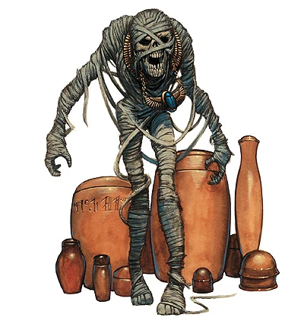

Múmia
A múmia combate desferindo ataques turno após turno. Ela concentra seus ataques especificamente em inimigos capazes de causar dano por queimadura.
ST: 11  DX: 10  IQ: 10  HT: 10 | PV: 15  Vont: 10  Per: 10  PF: 10 | Velocidade: 5,00  Deslocamento: 5  MT: 0
Esquiva: 8 | Aparar: 8 | RD: 0
Chute (9): 1d-1 cont; Alcance C, 1
Mordida (10): 1d-2 cont; Alcance C.
Soco Pútrido (10): 1d-2 cont. Alcance C. A vítima deve fazer um teste de HT. Se fracassar será contaminada. Se recupera muito devagar: 1 PV a cada oito dias e não 1 PV por dia, que é o normal. Este mau só pode ser desfeito com a magia Curar Doenças. Este ataque tem que tocar na pele nua ou vestimentas porosas para causar algum efeito na vítima. Qualquer RD sempre inutiliza o ataque.
Características: Fleuma; Hipoalgia; Imunidade a Controle da Mente; Imunidade a Danos ao Metabolismo; Indomável; Não Come nem Bebe; Não Dorme; Não Respira; Obstinado; Tolerância a Ferimentos (Sem Cérebro, Sem Sangue, Sem Órgãos Vitais, Não-Vivo); Aparência (Monstruoso); Autômato; Dependência (Mana; Constante); Fragilidade (Não-Natural, Queimável); Incapaz de Aprender; Sem Recuperação (Total); Voz Irritante.

Naga dos Ossos
Naga dos Ossos
Um morto-vivo esquelético de naga. Uma naga dos ossos mantêm apenas algumas poucas magias que conhecia em vida.
ST: 13  DX: 14  IQ: 13  HT: 12 | PV: 17  Vont: 13  Per: 13  PF: 14 | Velocidade: 6.5  Deslocamento: 6  MT: +2
Esquiva: 9 | Aparar: - | RD 2
Mordida Venenosa (14): 1d-1 perf. Alcance C. A vítima deve fazer um teste de HT por hora durante cinco horas. Cada fracasso inflige 1d tox.
Características: Aptidão Mágica 3; Animal Selvagem; Presas; Não Respira; Não Come Nem Bebe; Não Dorme; Hipoalgia; Imunidade a Danos ao Metabolismo; Imunidade Controle da Mente; Tolerância a Ferimentos (Sem Sangue, Sem Cérebro, Sem Órgãos Vitais, Não-Vivo); Tolerância à Temperatura 10; Idade Imutável; Resistência ao Vácuo; Aparência (Monstruoso; Universal, + 5%); Fragilidade (Quebradiço); Fragilidade (Não-natural); Magro; Vulnerabilidade (Ataques por Contusão; ×2); Vermiforme.
Perícias: Briga-14; Ataque Inato 14 (Projétil)
Magias: Chuva de Fogo, Comando, Consertar, Escudo, Maldição, Pés Plantados, Som, Torpor Coletivo. Observação: Se a naga era uma naga espiritual em vida, ela possuirá as seguintes magias: Aporte, Esfera de Gelo Ilusão Simples, Lealdade, Leitura da Mente, Pés Plantados, Relâmpago, Sono.

Naga Guardiã
Sábias e boas, as belas nagas guardiãs protegem locais sagrados e impedem que itens de poder mágico caiam em mãos malignas.
ST: 17  DX: 16  IQ: 14  HT: 14 | PV: 22  Vont: 14  Per: 14  PF: 18 | Velocidade: 7,5  Deslocamento: 7  MT: +2
Esquiva: 9 | Aparar: - | RD: 2
Mordida Venenosa (16): 1d+1 perf. Alcance C. A vítima deve fazer um teste de HT por hora durante cinco horas. Cada fracasso inflige 1d tox.
Disparar Veneno (16): A vítima deve fazer um teste de HT por hora durante cinco horas. Cada fracasso inflige 1d tox.
Características: Aptidão Mágica 3; Impossível de Matar 3, Presas; Imunidade a Danos ao Metabolismo; Idade Imutável; Vermiforme. RD: 2 (Pele Resistente, -40%);
Perícias: Briga-16; Ataque Inato 16 (Projétil)
Magias: Apressar, Chuva de Fogo, Comando, Condicionamento, Consertar, Cura Profunda, Escudo, Expulsar, Maldição, Percepção de Observação, Percepção de Veracidade, Pés Plantados, Som, Sopro de Fogo, Torpor Coletivo.

Naga Espiritual
Sábias e boas, as belas nagas guardiãs protegem locais sagrados e impedem que itens de poder mágico caiam em mãos malignas.
ST: 16  DX: 15  IQ: 14  HT: 12 | PV: 19  Vont: 14  Per: 14  PF: 12 | Velocidade: 6,5  Deslocamento: 6  MT: +2
Esquiva: 9 | Aparar: - | RD: 2
Mordida Venenosa (16): 1d perf. Alcance C. A vítima deve fazer um teste de HT por hora durante cinco horas. Cada fracasso inflige 1d tox.
Características: Aptidão Mágica 3; Impossível de Matar 3, Presas; Imunidade a Danos ao Metabolismo; Idade Imutável; Vermiforme. RD: 2 (Pele Resistente, -40%);
Perícias: Ataque Inato 16 (Projétil); Briga-16; Natação-15;
Magias: Ilusão Simples; Mão Mágica; Retardar; Detecção de Magia; Lealdade; Sono Coletivo; Leitura da Mente; Paralisia Total; Relâmpago; Respirar Água; Morte Putrefata (MD); Teleporte; Comando;

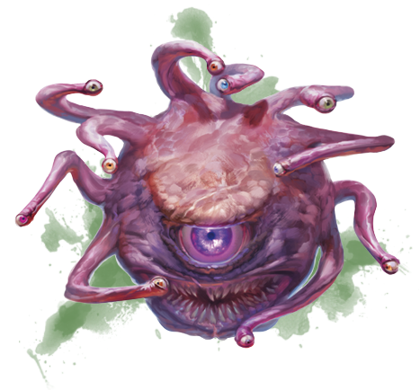

Observador
Um olhar para um observador é suficiente para identificar sua natureza alienígena e corrupta. Agressivas, odiosas e gananciosas, essas aberrações trata todas as outras criaturas como seres inferiores, manipulando-os ou destruindo-os quando desejam.
ST: 10  DX: 12  IQ: 14  HT: 13 | PV: 20  Vont: 15  Per: 15  PF: 13 | Velocidade: 6,25  Deslocamento: Ar 10  MT: +2
Esquiva: 9 | Aparar: - | RD: 4
Mordida (10): 2d-2 corte; Alcance C.
Raio Ardente (14) Ataque por Queimadura 4d.
Raio Desintegrador (14): Uma criatura que fracasse em um teste de HT, será desintegrada e seu corpo torna-se uma pilha de fina poeira cinzenta.
Raio Enfeitiçador (14): O alvo deve ter sucesso num teste de HT ou sofre os mesmos efeitos da desvantagem Mentalidade de Escravo (MB151) por a um número de minutos igual à margem de fracasso. O Observador é seu Mestre. Depois disso, fica atordoado até ser bem-sucedido num teste de HT (uma vez por segundo).
Características: Dentes Afiados; Expectativa de Vida Ampliada 4; Idiomas (vários; Materno); Infravisão; Rastreamento Ampliado 2; Tolerância a Ferimentos (Sem Pescoço); Visão 360 graus (Alvo Fácil, -20%); Voo (Mais Leve que o Ar, -10%); Cobiça (12); Sem Manuseadores; Sem Pernas; Controle da Mente; Terror (Visão); Telecinese 15; ST de Golpe 10; RD: 4 (Pele Resistente, -40%); Abafador de Mana 3 (Efeito de Área, 32 m +250%);
Perícias: Ataque Inato (Feixe)-14.

Tirano da Morte
Em raras ocasiões, a mente de um observador viaja para locais além da morte. Quando isso acontece, um observador pode se transformar num tirano da morte. Esse monstro possui muito da magia que tinha em vida, mas é preenchido com o poder da morte-vida.
ST: 10  DX: 12  IQ: 16  HT: 12 | PV: 20  Vont: 16  Per: 16  PF: 12 | Velocidade: 6  Deslocamento: 6  MT: +2
Esquiva: 9 | Aparar: - | RD: 4
Mordida (10): 2d-2 corte; Alcance C.
Área de Energia Negativa (14): O olho central do tirano da morte emite rajada de energia negativa que cobre 32 metros de área. Qualquer um dentro da área deve ter sucesso num teste de HT ou sofre os mesmos efeitos da desvantagem Sem Recuperação (Total) (MB156) enquanto estiver dentro da área. Se sair fica atordoado até ser bem-sucedido num teste de HT (uma vez por segundo).
Raio Ardente (14) Ataque por Queimadura 4d.
Raio Adormecente (14): O alvo deve ter sucesso num teste de HT ou adormecerá durante um número de minutos igual à margem de fracasso. Depois disso, fica atordoado até ser bem-sucedido num teste de HT (uma vez por segundo).
Raio Mortal (14): Pode matar uma única criatura viva que fracassar em um teste de HT. A vítima sofre um ataque cardíaco incapacitante e morrerá em alguns minutos se não for tratada.
Características: Dentes Afiados; Expectativa de Vida Ampliada 4; Idiomas (vários; Materno); Infravisão; Rastreamento Ampliado 2; Tolerância a Ferimentos (Sem Pescoço); Visão 360 graus (Alvo Fácil, -20%); Voo (Mais Leve que o Ar, -10%); Cobiça (12); Sem Manuseadores; Sem Pernas; Controle da Mente; Terror (Visão); Telecinese 15; ST de Golpe 10; RD: 4 (Pele Resistente, -40%); Hipoalgia; Idade Imutável; Imunidade a Danos ao Metabolismo; Não Respira; Tolerância à Temperatura 10; Tolerância a Ferimentos (Sem Sangue, Não-Vivo).
Perícias: Ataque Inato (Feixe)-14;

Espectador
Um espectador é um observador menor que é invocado de outro plano de existência através de um ritual mágico, cujos componentes para ele incluem quatro pedúnculos oculares de observador que são consumidos pela magia do ritual. Apropriadamente, um espectador possui quatro pedúnculos oculares, dois de cada lado de seu amplo olho no centro de seu corpo de 1,2 metro de diâmetro.
ST: 8  DX: 12  IQ: 11  HT: 12 | PV: 20  Vont: 16  Per: 16  PF: 12 | Velocidade: 6  Deslocamento: 6  MT: -1
Esquiva: 9 | Aparar: - | RD: 2
Mordida (10): 1d+1 corte; Alcance C.
Raio Contusivo (14) Ataque por Contusão 4d.
Raio Letárgico (14): O alvo deve ter sucesso num teste de HT ou sofre os mesmos efeitos da desvantagem Padrão de Tempo Reduzido (MB152) por a um número de minutos igual à margem de fracasso. Depois disso, fica atordoado até ser bem-sucedido num teste de HT (uma vez por segundo).
Raio Petrificante (14): O alvo deve ter sucesso num teste de HT ou sera transformado em pedra. Para desfazer Raio Petrificante é necessário a magia Remover Maldição ou Pedra para Carne. Depois disso, fica atordoado até ser bem-sucedido num teste de HT (uma vez por segundo).
Características: Aptidão Mágica 3 (Uma Magia, -80%); Dentes Afiados; Expectativa de Vida Ampliada 4; Idiomas (vários; Materno); Infravisão; Rastreamento Ampliado 2; Tolerância a Ferimentos (Sem Pescoço); Visão 360 graus (Alvo Fácil, -20%); Voo (Mais Leve que o Ar, -10%); Cobiça (12); Sem Manuseadores; Sem Pernas; Controle da Mente; Terror (Visão); Telecinese 15; ST de Golpe 10; RD: 2 (Pele Resistente, -40%);
Perícias: Ataque Inato (Feixe)-14;
Magia: Refletir-17.

Orc de Usuário de Magia
ST: 11  DX: 11  IQ: 13  HT: 11 | PV: 13  Vont: 13  Per: 13  PF: 13 | Velocidade: 5,50  Deslocamento: 5  MT: 0
Esquiva: 9 | Aparar: 10 | RD: 1 (Túnica de Pele)
Chute (9): 1d-1 cont. Alcance C, 1.
Mordida (11): 1d-2 cont. Alcance C.
Soco (11): 1d-2 cont. Alcance C.
Bordão (11): 1d+3 cont. ou 1d-1 cont. Alcance 1, 2.
Características: Audição Aguçada 2; Hipoalgia; Infravisão; Reflexos em Combate; Resistente a Danos ao Metabolismo (+3); Aparência (Feio); Briguento (12).
Perícias e Magias: Ataque Inato (Projétil)-15; Primeiros Socorros-13; Bastão-11; Espadas de Lâmina Larga-11 • Escolha dois entre os pacotes de magia a seguir:
1. Aporte-15; Desviar Projétil-15; Escudo Antiprojéteis-15, Poltergeist-15; Faca Alada-15.
2. Bravura-15; Medo-15; Coceira-15; Dor-15; Pânico-15; Percepção de Emoção-15; Percepção de Inimigos-15; Espasmo-15; Terror-15.
3. Criar Fogo-15; Bola de Fogo-15; Atear Fogo-15; Moldar Fogo-15.
4. Escurecer-15; Luz Contínua-15; Lampejo -15; Escuridão-15; Esconder-15; Invisibilidade-15; Luz-15.
Observações: Possui um fetiche na forma de uma joia ou ornamento monstruoso com Reserva de Energia 2 (Concede 2 PF para usar somente com magias).

Orc Combatente
ST: 15  DX: 12  IQ: 10  HT: 12 | PV: 15  Vont: 11  Per: 11  PF: 12 | Velocidade: 6,00  Deslocamento: 5  MT: 0
Esquiva: 10 | Aparar: 11D | RD: 4/2*
Chute (12): 1d+2 cont. Alcance C, 1.
Mordida (14): 1d+1 cont. Alcance C.
Soco (14): 1d+1 cont. Alcance C.
Machado (14): 1d+3 corte; Alcance 1.
Características: Audição Aguçada 2; Hipoalgia; Infravisão; Reflexos em Combate; Resistente a Danos ao Metabolismo (+3); Aparência (Feio); Briguento (12).
Perícias: Arco-14; Briga-14; Cavalgar (Warg)-13; Escudo (Broquel)-14; Espadas Curtas-14; Furtividade-12; Intimidação-11; Liderança-10; Maça/Machado-14.
Observações: Usa Camisa de Cota de Malha (tronco) e Escudo Pequeno (Bloqueio 11).

Orc de Carga
ST: 11  DX: 10  IQ: 9  HT: 10 | PV: 13  Vont: 11  Per: 11  PF: 10 | Velocidade: 5,00  Deslocamento: 5  MT: 0.
Esquiva: 8 | Aparar: 9 | RD: 0
Chute (10): 1d cont. Alcance C, 1.
Mordida (12): 1d-1 cont. Alcance C.
Soco (12): 1d-1 cont. Alcance C.
Espada Curta (12): 1d+1 corte ou 1d-1 perf. Alcance 1.
Características: Infravisão; Recuperação Acelerada; Resistente a Danos ao Metabolismo (+3); ST de Levantamento 1; Aparência (Feio); Briguento (12).
Perícias: Briga-12; Espadas Curtas-12.

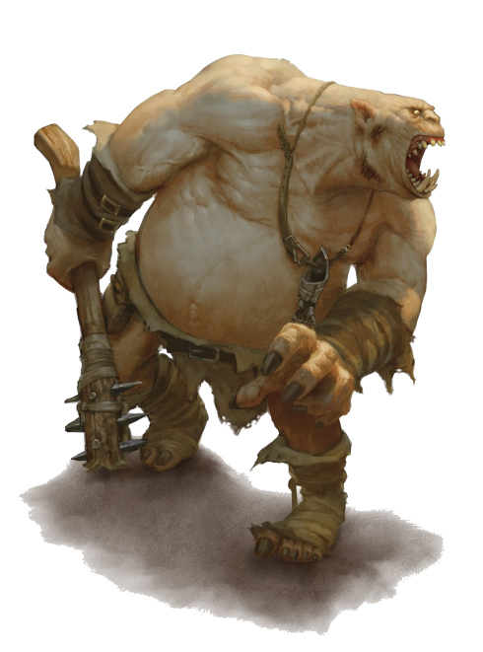

Ogro
Grandes, burros e muito perigosos, os ogros são as tropas pesadas da horda. Normalmente estão armados com grandes machados ou malhos e são grandes o suficiente para usar uma armadura pesada sem diminuir a velocidade de maneira perceptível.
ST: 20  DX: 11  IQ: 7  HT: 13 | PV: 20  Vont: 7  Per: 7  PF: 13 | Velocidade: 6,00  Deslocamento: 6  MT: +1
Esquiva: 9 | Aparar: 10 | RD: 6 (4 por Armadura de Escamas Leve; 2 por Pele Resistente, -40%)
Chute (11): 2d+1 cont. Alcance C, 1.
Mordida (13): 2d cont. Alcance C.
Soco (13): 2d cont. Alcance C.
Machado Grande (14): 3d+5 corte; Alcance 1, 2*
Malho (14): 3d+6 cont; Alcance 1, 2*
Características: Abascanto 2; Destemor 3; Hipoalgia; Visão Noturna 5.
Perícias: Briga-13; Maça/Machado de Duas Mãos-14.

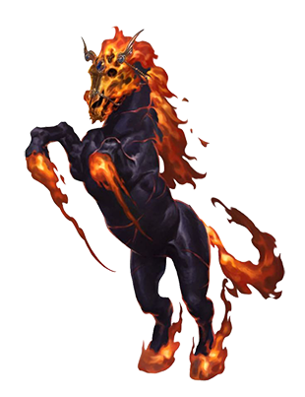

Pesadelo
Um pesadelo aparece em uma nuvem turva de fumaça. A criatura se move com uma velocidade sobrenatural, desaparecendo em uma nuvem de enxofre tão rapidamente quanto aparece.
ST: 22  DX: 9  IQ: 10  HT: 11 | PV: 30  Vont: 13  Per: 13  PF: 11 | Velocidade: 6,00  Desl: Solo 18; Ar 24  MT: +1
Esquiva: 9 | Aparar: - | RD: 10 (Limitada, Calor/Fogo, -40%)
Cascos (14): 2d+3 cont + Aura de Fogo. Alcance C.
Mordida (14): 2d+1 cont +Aura de Fogo. Alcance C.
Aura de Fogo: 1d qmd., Alcance C. Chamas intensas que cercam o pesadelo e queima o que toca.
Sopro de Fumaça (12): Um cone de fumaça de 4 metros de largura. Qualquer pessoa na área que fracasse em um teste de HT-2 sofrerá de Tosse, -3 na DX, -1 no IQ e não pode usar Furtividade.
Viagem Etérea: O Entrar no Plano Etéreo a partir do Plano Material, ou vice-versa e levar com ele até 10x sua Base de Carga, ou seja, 480 kg.
Conceder Resistência a Fogo: Garante RD 5 contra fogo ao seu cavaleiro .
Características: Deslocamento Ampliado 1 (Solo 18); Deslocamento Ampliado 2 (Ar 24); Imunidade a Danos ao Metabolismo; Não Come nem Bebe; Não Dorme; Não Respira; Reflexos em Combate; Visão no Escuro; Visão Periférica; Voo (Ar 12); Animal Selvagem (ou Doméstico); Insensível; Quadrúpede.
Perícias: Briga-14; Ataque Inato (Sopro)-12; Intimidação-14; Montaria-14.

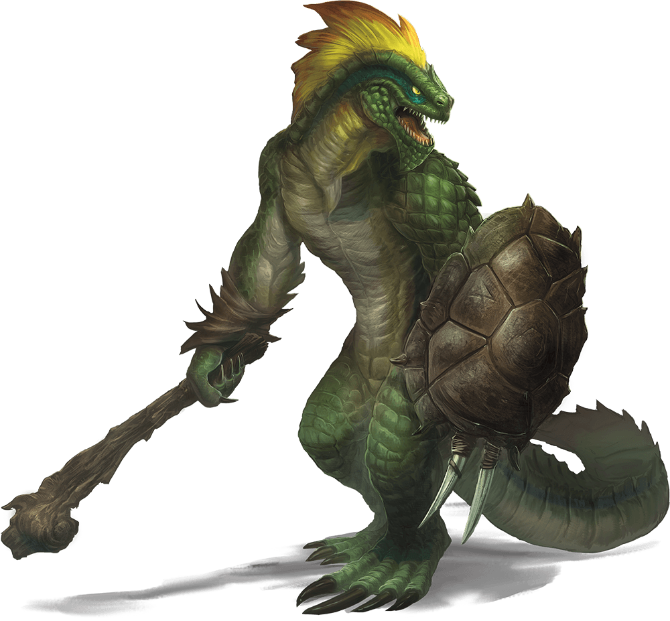

Povo-Lagarto
O povo-lagarto habita pântanos e charnecas, alimentando-se da fauna local e expulsando ou matando aqueles que invadem seu território. Alguns indivíduos especialmente cruéis e selvagens da raça capturam e devoram outros humanoides, realizando incursões ousadas a terras vizinhas para recolher vítimas para seus banquetes.
Escama-Verde Caçador
Os escamas-verdes caçadores gostam de colocar armadilhas e emboscar suas presas.
ST: 14  DX: 12  IQ: 9  HT: 12 | PV: 14  Vont: 10  Per: 10  PF: 12 | Velocidade: 6,00  Deslocamento: 6  MT: 0
Esquiva: 9 | Aparar: 9 | RD 2 (Pele Resistente, -40%)
Chute (10): 1d cont. Alcance C, 1.
Mordida (12): 1d+1 corte; Alcance C.
Soco (12): 1d-1 cont. Alcance C.
Lança (13): 1d+3 perf. Alcance 1, 2*.
Cauda (10): 1d+1 cont. Alcance C, 1.
Zarabatana (13): 1d-3 pa-; Prec 1; Distância 52; CdT 1; Tiros 1(2). Após ser ferida, a vítima deve fazer um teste de HT-3 e a cada uma hora durante cinco horas. Cada fracasso inflige 3 de dano.
Características: Adaptação ao Terreno (Deserto ou Pântano); Dentes Afiados; Garras Afiadas; Golpeadores (Cauda; Contusão; Desajeitado, -2 para acertar, -40%; Comprido, MT +1, + 100%); Membrana Nictitante 2; Tolerância à Temperatura 3; Visão Periférica; ST de Golpe 3 (Somente Mordida, -60%); Voz Irritante.
Perícias: Briga-12; Furtividade-14; Lança-13; Natação-12; Sobrevivência (Pântano)-16; Zarabatana-13; Armadilhas-12.

Escama-Verde Sacerdote
O sacerdote normalmente inicia o combate usando Entrelaçamento para imobilizar os inimigos e criar um terreno acidentado. Ele da suporte aos aliados com Cura Superficial, atacando com sua lança e usando Nuvem de Polem.
ST: 12  DX: 11  IQ: 11  HT: 12 | PV: 12  Vont: 13  Per: 13  PF: 14 | Velocidade: 5,75  Deslocamento: 5  MT: 0
Esquiva: 8 | Aparar: 9 | RD: 2 (Pele Resistente, -40%)
Chute (9): 1d-1 cont. Alcance C, 1.
Mordida (11): 1d corte; Alcance C.
Soco (11): 1d-2 cont. Alcance C.
Cauda (9): 1d cont. Alcance C, 1.
Lança (11): 1d+2 perf. Alcance 1, 2*
Características: Adaptação ao Terreno (Deserto ou Pântano); Dentes Afiados; Golpeadores (Cauda; Contusão; Desajeitado, -2 para acertar, -40%; Comprido, MT +1, + 100%); Investidura de Poder 2; Membrana Nictitante 3; Tolerância à Temperatura 3; Visão Periférica; ST de Golpe 3 (Somente Mordida, -60%); Voz Irritante.
Perícias e Magias: Furtividade-14; Lança-11; Natação-12; Sobrevivência (Pântano)-16 • Nuvem de Pólen-13; Animar Planta-13; Controle de Planta-13; Entrelaçamento-13; Cura Superficial-13.
Observações: Possui um item com Reserva de Energia 3 (Concede 3 PF para usar somente com magias).

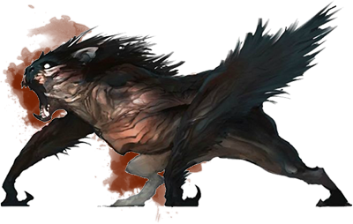

Predador Quiróptero
O predador quiróptero é uma amálgama assustadora de homem e morcego, possui asas estriadas e de couro, e pode voar (objetos e até pessoas podem ser carregados, mas não manuseados enquanto está voando). Além disso, pode estender garras nas pontas de suas asas (onde estão as mãos). Como seus mestres, caçam à noite e descansam durante o dia. Eles costumam ser furtivos, invadir casas e arrastam suas vítimas a força.
ST: 19  DX: 14  IQ: 7  HT: 14 | PV: 25  Vont: 12  Per: 12  PF: 14 | Velocidade: 7  Desl: Solo 7;Ar 28  MT: 0
Esquiva: 10 | Aparar: 11 | RD: 2 (Pele Resistente, -40%)
Chute (12): 2d-1 cont. Alcance C, 1.
Mordida (14): 2d-2 corte; Alcance C.
Garras (14): 2d-2 corte; Alcance C.
Características: Dentes Afiados; Deslocamento Ampliado 1 (Ar 28); Garras Afiadas; Imunidade a Danos ao Metabolismo; Mordida de Vampiro; Noção Tridimensional do Espaço; Sentido de Monitoramento (Sonar); Superaudição; Tolerância a Ferimentos (Não-Vivo); Visão no Escuro; Voo (Alado, -25%); Aparência (Hediondo) Apetite Incontrolável (12) (Sangue Humano); Incapaz de Falar; Manuseadores Precários.
Perícias: Briga-14; Furtividade-14.

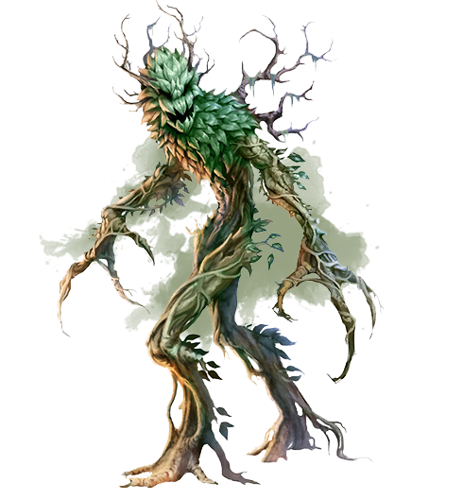

Ramos Secos
Ramos secos são criaturas semelhantes a arvores, mas de disposição maligna. Eles atingem até 1m de altura. Os galhos sem folhas de um ramo seco se conectam de modo a criar uma sinistra forma humanoide. Essas criaturas podem se enraizar em solo comum, assimilando nutrientes como uma planta normal e disfarçando-se como arbustos secos. No entanto, eles apreciam sangue, e para saciar sua fome atacam criaturas vivas, usando suas garras farpadas.
ST: 7  DX: 10  IQ: 7  HT: 10 | PV: 7  Vont: 7  Per: 7  PF: 10 | Velocidade: 5,00  Deslocamento: 5  MT: -2
Esquiva: 8 | Aparar: 8 | RD: 1
Garras Farpadas (10): 1d-3 cont. Alcance C. Se sofrer dano, a vítima deve fazer um teste de HT-3 e a cada uma hora durante cinco horas. Cada fracasso inflige 1d de dano. 1d-3 corte. Se a vítima for ferida por suas garras, será envenenada e sofrerá 1d de dano a cada hora. O veneno persiste por 3 horas, ou até que a vítima seja bem-sucedida em um teste de HT-3.
Características: Não Respira (Combustão de Oxigênio); Não Dorme; Imunidade a Venenos Imunidade a Controle da Mente; Tolerância a Ferimentos (Homogêneo, Sem Sangue); Visão Noturna 5.
Perícias: Briga-10; Furtividade-16; Sobrevivência (Florestas)-9.

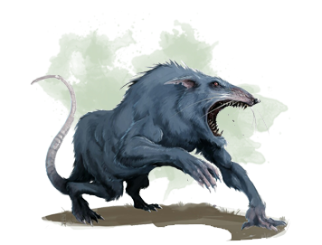

Rato Gigante
Estas criaturas são muito parecidas com os ratos normais, mas têm 90 cm ou mais, e pelagem cinza ou preta. São frequentemente encontrados em cantos escuros de salas de masmorras e em áreas com monstros e mortos-vivos.
ST: 10  DX: 13  IQ: 5  HT:11 | PV: 10  Vont: 11  Per: 10  PF: 11 | Velocidade: 6,00  Deslocamento: 6  MT: -2
Esquiva: 9 | Aparar: - | RD: 0
Mordida (13): 1d-2 conte; Alcance C. A vítima deve ter sucesso em um teste de HT-1. Se fracassar sofre uma penalidade de -2 em todos os atributos e testes de perícia e -1 nas defesas ativas. Os efeitos da febre começam 1 hora depois da mordida. Este efeito dura um número de minutos igual à margem de fracasso no teste.
Características: Paladar/Olfato Apurado 3; Visão Noturna 5; Semiereto; Dentes Afiados; Animal Selvagem.
Perícias: Briga-13; Escalada-15; Furtividade-13; Natação-12.

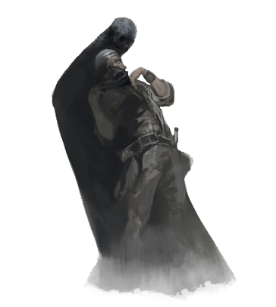

Sombra
Sombras vagam por aí, tentando recuperar suas formas físicas “perdidas”, reencenando as circunstâncias que as criaram — assassinando um ser vivo. Elas parecem carregar várias armas e às vezes escudos, mas todas as suas “armas” causam o mesmo dano e suas armaduras não protegem. Elas são encontradas sozinhos ou em grupos, mas não cooperam entre si - cada uma está preocupada em matar a vítima de que precisam para “desfazer” sua maldição!
ST: 14  DX: 14  IQ: 9  HT: 12 | PV: 14  Vont: 15  Per: 10  PF: 12 | Velocidade: 8,00  Desl: Solo 8; Escalada 4  MT: 0
Esquiva: 12 | Aparar: - | RD: 0
Chute (16): 1d cont. Alcance C, 1.
Mordida (18): 1d-1 cort.; Alcance C.
Soco (18): 1d-1 cont; Alcance C.
Arma de Sombra (18): 1d fad.; Ignora a RD do alvo; pode ser um arco, besta, espada, etc...
Características: Forma de Sombras (Sempre Ativa, -20%); Imunidade a Controle da Mente; Imunidade a Danos ao Metabolismo; Não Come nem Bebe; Não Dorme; Não Respira; Reflexos em Combate; Visão no Escuro; Assustar Animais; Aversão (Símbolos Sagrados); Fantasias (Matar vai acabar com minha maldição); Fragilidade (Não-Natural); Incapaz de Falar; Indiferente (12); Insensível; Intolerância (Seres Vivos, Total); Sadismo (6); Sanguinolência (9); Sem Imaginação.
Perícias: Briga-18; Furtividade-17.
Observações: Sombras não são afetadas pela Fé Verdadeira, mas contam como mortos-vivos para o Propósito Maior de um Paladino.
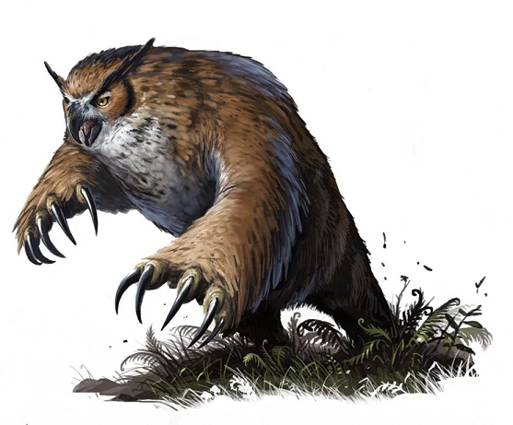

Urso-Coruja
Um urso coruja é uma enorme criatura semelhante a urso com a cabeça de uma coruja gigante. Ursos-coruja são comumente encontrados em florestas densas. Eles têm temperamentos cruéis, são carnívoros, e geralmente estão famintos, preferindo carne.
ST: 22  DX: 12  IQ: 6  HT:12 | PV: 22  Vont: 13  Per: 12  PF: 12 | Vel: 6,00  Desl: 7  MT: +1
Esquiva: 10 | Aparar: 11 | RD: 2
Bico (15): 2d pa+; Alcance C.
Garras (15): 2d cont. Alcance C.
Silvo Atordoante (12): Todos os alvos devem fazer um teste de HT para resistir ou ficar atordoado. Um alvo atordoado deve Fazer Nada em seu próximo turno. Ele pode usar qualquer defesa ativa com -4 nas jogadas de defesa e não pode usar a opção de retirada. No final do seu turno, o alvo pode fazer um teste contra a HT. Em caso de sucesso, ele se recupera do atordoamento e pode agir normalmente nos turnos seguintes.
Características: Ataque Adicional 1; Audição Parabólica 3; Bico Afiado; Destemor 5; Garras Cegas; Paladar/Olfato Apurado 3; Pelagem; Reflexos em Combate; Semiereto; Tolerância a Temperatura 2; Visão Aguçada 3; Visão Noturna 9; Animal Selvagem; Atrapalhado 2; RD: 2 (Pele Resistente, -40%); Irritabilidade (12); Mão Fraca.
Perícias: Briga-14; Sobrevivência (Florestas)-14; Natação-13; Luta Greco-Romana-17.

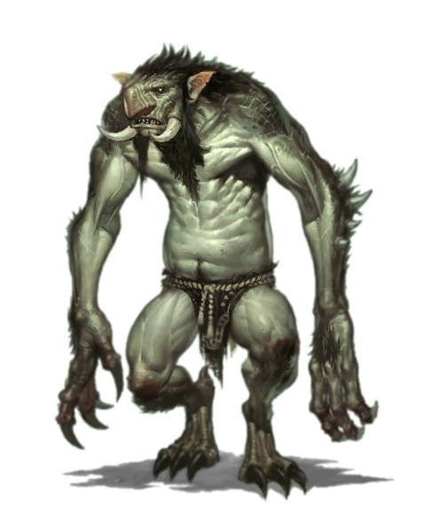

Troll
Um troll come qualquer coisa que se mova e são merecidamente temidos por seu apetite voraz, sua astúcia feroz e seu notável poder de regeneração. Eles podem ser encontrados em praticamente qualquer local e clima e podem ser treinados para servir em unidades militares.
ST: 20  DX: 13  IQ: 7  HT:12 | PV: 20  Vont: 10  Per: 10  PF: 12 | Velocidade: 6,5  Deslocamento: 6  MT: +1
Esquiva: 10 | Aparar: 11 | RD: 0
Chute (13): 2d+1 cont. Alcance C, 1.
Mordida (15): 2d corte; Alcance C.
Garras (15): 2d corte; Alcance C, 2.
Agarrar e Morder (15): A vítima agarrada sofre -4 na DX (a menos que vença uma Disputa Rápida de ST). No próximo turno e em cada turno subsequente, o troll realiza um Ataque Total (corpo a corpo — forte) com sua mordida, causando 2d+2 corte.
Características: Ambidestria; Ataque Adicional 2; Digestão Universal; Fleuma; Hipoalgia; Impossível de Matar 3 (Calcanhar de Aquiles, Fogo ou Corrosão); Imunidade a Doenças; Paladar/Olfato Apurado 3; Recuperação de Consciência; Reflexos em Combate; Regeneração (Muito Rápida, 1 PV/segundo; Exceto contra fogo ou corrosão); Restaurar Membros; Tolerância a Ferimentos (Sem Cérebro, Sem Orgãos Vitais); Visão no Escuro; Curiosidade (9); Excesso de Confiança (9); Gula (9); Sanguinolência (9).
Perícias: Briga-15; Furtividade-14; Luta Greco‐Romana-15.

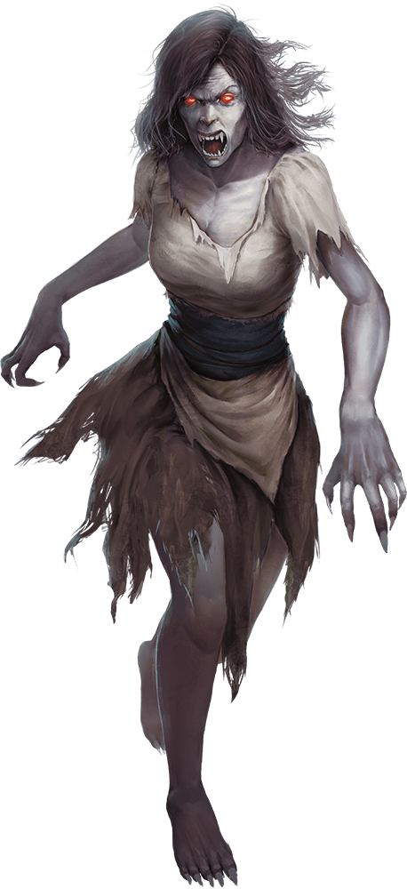

Vampiro
Um vampiro pode assumir a forma de lobo (pág. xx), morcego gigante (Predador Quiróptero pág. xx) ou névoa (Corpo de Ar MB263). Eles abominam a luz solar e têm aversão a água corrente e alho. O vampiro que deseje se mover sem ser notado entre os vivos, se mantêm longe de superfícies espelhadas.
ST: 16  DX: 12  IQ: 12  HT: 14 | PV: 18  Vont: 12  Per: 15  PF: 14 | Velocidade: 6,5  Desl: 6  MT: 0
Esquiva: 9 | Aparar: 9 | RD: 0
Chute (11): 1d+1 cont. Alcance C, 1.
Mordida (13): 1d corte; Alcance C.
Garras (13): 1d corte; Alcance C.
Espada Larga em GdP (13): 2d+3 corte ou 1d+3 perf. Alcance 1.
Características: Dentes Afiados; Dominação; Falar com Animais (Lobo e Morcego, -60%); Forma Alternativa (Predador Quiróptero, Lobo, Corpo de Ar); Garras Afiadas; Idade Imutável; Impossível de Matar 2 (Calcanhar de Aquiles: Madeira, -50%); Imunidade a Danos ao Metabolismo; Mordida de Vampiro; Não Respira; Tolerância a Ferimentos (Não-Vivo); Visão Noturna 5; Apetite Incontrolável (12) (Sangue Humano); Aversão (Água Corrente, Alho, Símbolos Religiosos); Características Sobrenaturais (Sem Calor Corporal*, Sem Reflexo, Palidez); Drenagem (Sangue Humano; Ilegal); Fraqueza (Luz do Sol; 1d/minuto); Maldição Divina (Não pode entrar em uma casa pela primeira vez antes de ser convidado); Sem Recuperação (Parcial, Apenas com Mordida de Vampiro).
Perícias: Briga-13; Furtividade-18; Espadas de Lâmina Larga-13.

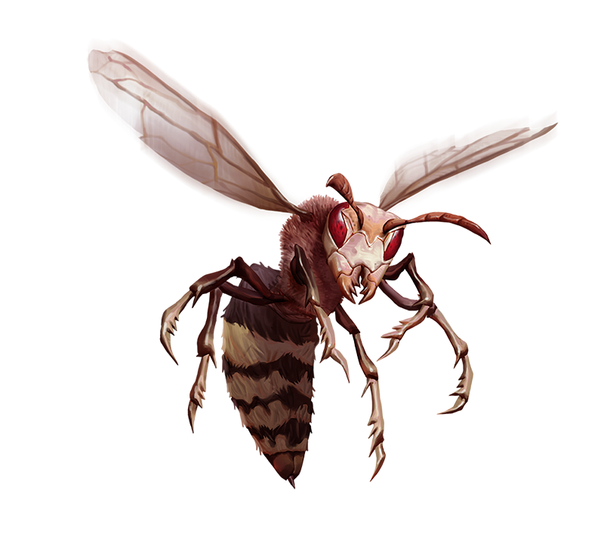

Vespa Gigante
Uma vespa monstruosa que defenderá violentamente o seu ninho.
ST: 21  DX: 14  IQ: 9  HT: 12 | PV: 21  Vont: 12  Per: 13  PF: 12 | Velocidade: 6,50  Desl: Solo 7; Ar 14  MT: +0
Esquiva: 9 | Aparar: - | RD: 3
Mordida (14): 2d-1 corte; Alcance C.
Ferrão (14): 2d+1 perf. Alcance C. O ponente ferido deve fazer um teste de HT-1. Se fracassar, ele fica atordoado; ele pode usar qualquer defesa ativa, mas sofre uma penalidade de -4. No final do seu turno, ele pode fazer um teste contra a HT-1. Em caso de sucesso, ele se recupera do atordoamento.
Sopro Ácido (14): Pode soprar um cone de ácido uma vez por dia. Causa 4d de dano por corrosão.
Características: Dentes Afiados; Irritabilidade (12); Visão no Escuro; Voo (Alado, -25%); Horizontal; Manuseadores Precários; Visão Periférica; Golpeador por Perfuração (Ferrão).
Perícias: Ataque Inato (Sopro)-14.
Observações: Se a vespa atordoar a vítima, ela leva um segundo a mais para implantar ovos em seu abdômen. Estes eclodirão em 20 + 2d horas (a menos que sejam removidos por uma cirurgia), em seguida as larvas se alimentam uma da outra até que apenas uma larva permaneça, o que causa 6d dano ao abrir caminho; trate a larva como uma Estirge.

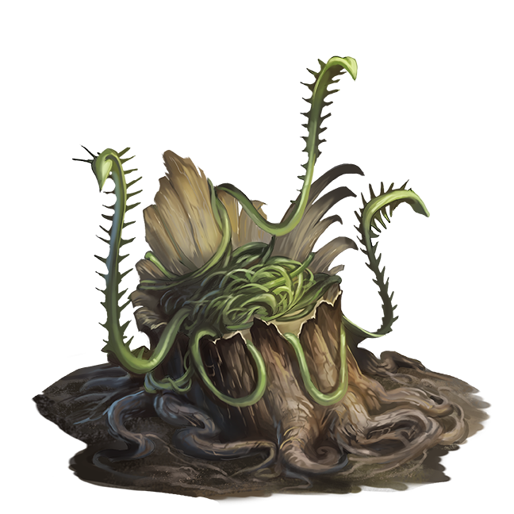

Vinha Assassina
A vinha assassina é uma planta semimóvel que coleta seu próprio fertilizante horrível agarrando e esmagando animais e depositando as carcaças perto de suas raízes. Uma planta madura consiste em uma videira principal, com cerca de 6 metros de comprimento. Videiras menores de até 2 metros de comprimento se ramificam da vinha principal.
ST: 20  DX: 10  IQ: 1  HT:14 | PV: 20  Vont: 7  Per: 10  PF: 14 | Velocidade: 5  Deslocamento: 1  MT: +2
Esquiva: 8 | Aparar: 9 | RD: 6
Cipó (12): 2d cont. Alcance C, 5. Se usado para agarrar em vez de atacar, no próximo turno e em cada turno subsequente, realize uma Disputa Rápida entre a ST do monstro e a ST ou HT da vítima (o que for maior). Se o monstro vencer, ele causa dano igual à sua margem de sucesso.
Características: Não Respira (Combustão de Oxigênio, -50%); Não Dorme; Imunidade a Veneno; Imunidade a Controle da Mente; Tolerância a Ferimentos (Homogêneo, Sem Cabeça, Sem Sangue, Sem Olhos, Sem Pescoço); Fleuma; Sentido de Vibração (Ar); Sem Pernas (Desliza); Braços Adicionais (Cipós, Extraflexível, +50%; Comprido MT +3, +300%); Ataque Constritivo;
Perícias: Briga-12; Furtividade-18.

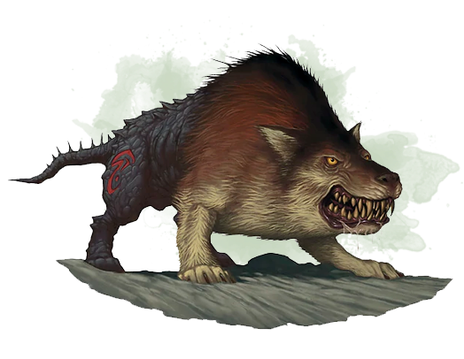

Warg
Os wargs são lobos demoníacos e malignos, maiores, mais ferozes e mais perversos do que seus primos menores. Criados por deuses malignos no inicio dos tempos, os wargs servem o mal.
ST: 20  DX: 14  IQ: 8  HT: 13 | PV: 20  Vont: 11  Per: 14  PF: 13 | Velocidade: 6,75  Deslocamento: 9  MT: +1
Esquiva: 10 | Aparar: N/A | RD: 2 (Pele Resistente, -40%)
Garras (14): 2d cort.; Alcance C.
Mordida (14): 2d-2 corte; Alcance C.
Características: Audição Aguçada; Daltonismo; Deslocamento Ampliado 1/2 (Solo 9); Garras Cegas; Irritabilidade (12); Olfato Discriminatório; Pelagem; Tolerância à Temperatura 1; Visão Noturna 8; Quadrúpede; Voz Irritante.
Perícias: Furtividade-13; Rastreamento-15.
Observações: Os wargs falam sua própria língua e às vezes conhecem outros idiomas falado por goblins e orcs. Alguns são treinados para servirem como montarias; estes têm Montaria-13.

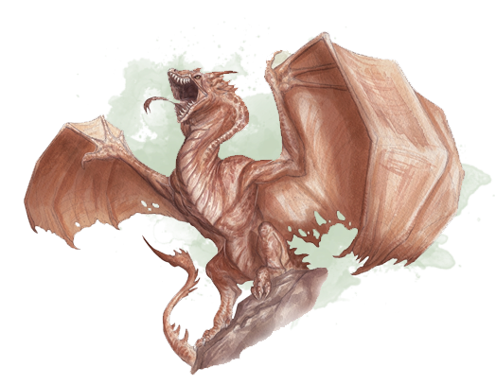

Wyvern
De aparência similar aos dragões, as wyverns empregam suas caudas venenosas para ferroar as presas até a morte antes de arrastá-las e fugir voando para se alimentar delas.
A wyvern inicia o combate mergulhando para derrubar um inimigo com suas garras. Em seguida, a criatura aterrissa e alterna entre mordidas e ferroadas. Quando for ferida, a wyvern decola novamente.
ST: 19  DX: 13  IQ: 5  HT: 12 | PV: 19  Vont: 10  Per: 12  PF: 12 | Velocidade: 6,25  Desl: Solo: 3; Ar 18  MT: +3
Esquiva: 10 | Aparar: - | RD: 3 (Sem Armadura, -40%)
Asas (14): 2d-2 cont. Alcance C, 2
Garras (14): 2d-2 corte; Alcance C, 2.
Mordida (14): 2d-1 corte; Alcance C, 1.
Ferrão Venenoso (12): 2d+1 perf. Alcance C, 3. Um ferrão venenoso na ponta da cauda. A vítima ferida deve ter sucesso em um teste de HT-3. Se fracassar sofre uma penalidade de -4 na DX até que obtenha sucesso no teste.
Características: Dentes Afiados; Garras Afiadas; Voo (Alado, -25%); Deslocamento Ampliado 1/2 (Ar 18); Manuseadores Precários; Animal Selvagem.
Perícia: Briga-14; Observação-13.
Observações: Algumas são treinadas para servirem como montarias aladas; estas têm Montaria-13.

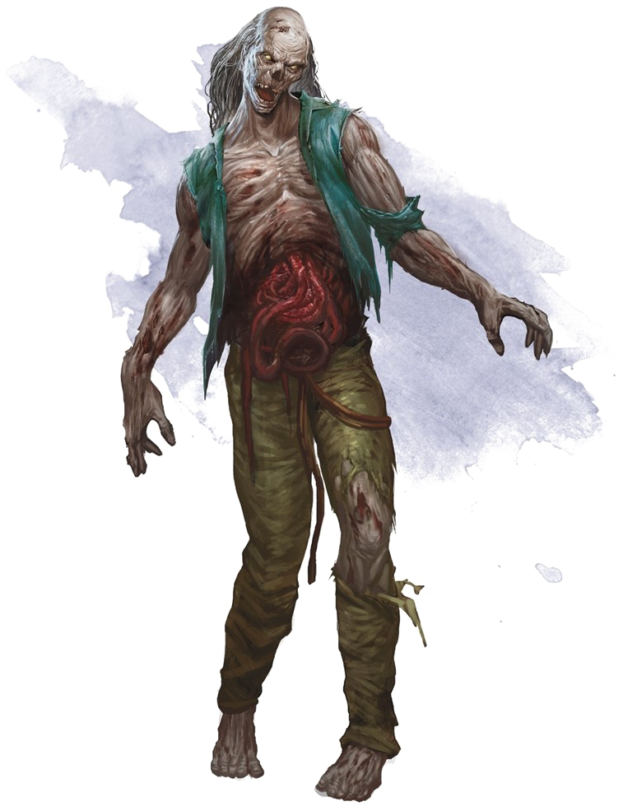

Zumbi
Zumbis são mortos-vivos sem consciência. Eles são corpos vazios geralmente animados por um mago ou clérigo maligno. Eles frequentemente são usados como mão-de-obra barata e soldados baratos por governantes malignos. Vários zumbis são frequentemente colocados para guardar tesouros.
ST: 11  DX: 10  IQ: 8  HT: 10 | PV: 15  Vont: 8  Per: 8  PF: N/A | Velocidade: 4,0  Deslocamento: 4  MT: 0
Esquiva: 7 | Aparar: - | RD: 0
Chute (8): 1d-1 cont. Alcance C, 1.
Mordida (10): 1d-2 cont; Alcance C.
Soco (10): 1d-2 cont; Alcance C.
Características: Não Respira; Não Come nem Bebe; Não Dorme; Hipoalgia; Imunidade a Danos ao Metabolismo; Imunidade a Controle da Mente; Indomável; Tolerância à Ferimentos (Sem Sangue, Não-vivo); Obstinado; Tolerância à Temperatura 10; Idade Imutável; Fleuma; Aparência (Monstruoso; Universal, +25%); Autômato; Mau Cheiro; Incapaz de Aprender; Dependência (Mana; Comum, Constante); Voz Irritante; Fragilidade (Não-Natural); Disosmia; Reprogramável; Sem Recuperação (Total).

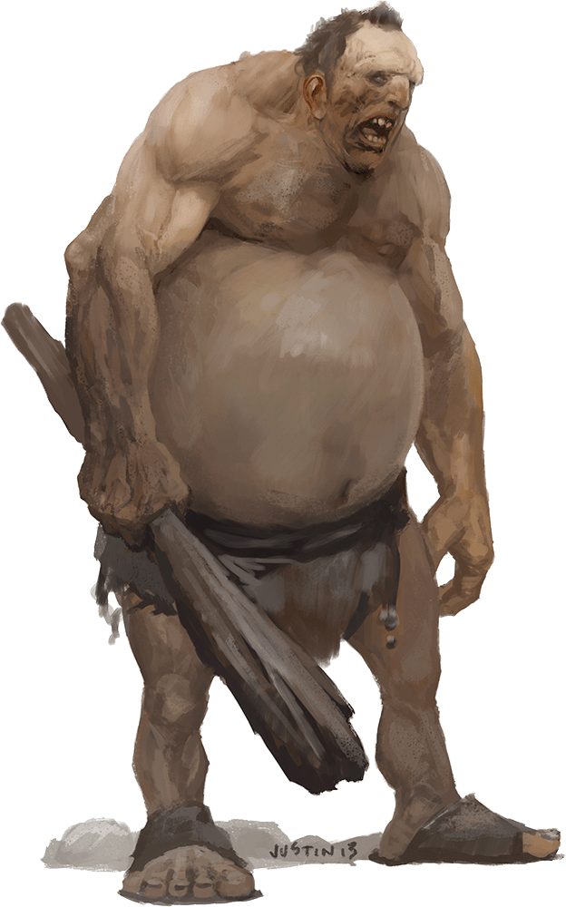

Gigante da Colina
Os gigantes da colina são brutamontes egoístas e estúpidos que caçam, forrageiam e assaltam em constante busca por comida. Eles debandam através das colinas e florestas devorando tudo que podem, tiranizando criaturas menores para alimentá-los.
ST: 19  DX: 8  IQ: 6  HT: 12 | PV: 19  Vont: 9  Per: 9  PF: 12 | Velocidade: 5,00  Deslocamento: 5  MT: +1
Esquiva: 8 | Aparar: 9 | RD: 2
Chute (10): 2d+1 cont; Alcance C, 2
Soco (12): 2d cont; Alcance C, 1
Porrete (12): 2d cont; ou 3d+2 cont. Alcance 2.
Características: Audição Aguçada 1; Visão Aguçada 3; Irritabilidade (12); RD 2 (Pele Resistente); Expectativa de Vida Ampliada 3; Hipoalgia; Visão Noturna 3; Estigma Social (Selvagem); Egoísmo (12).
Perícias: Aparar Armas de Projétil-11; Arremesso-11; Espadas de Lâmina Larga-13.

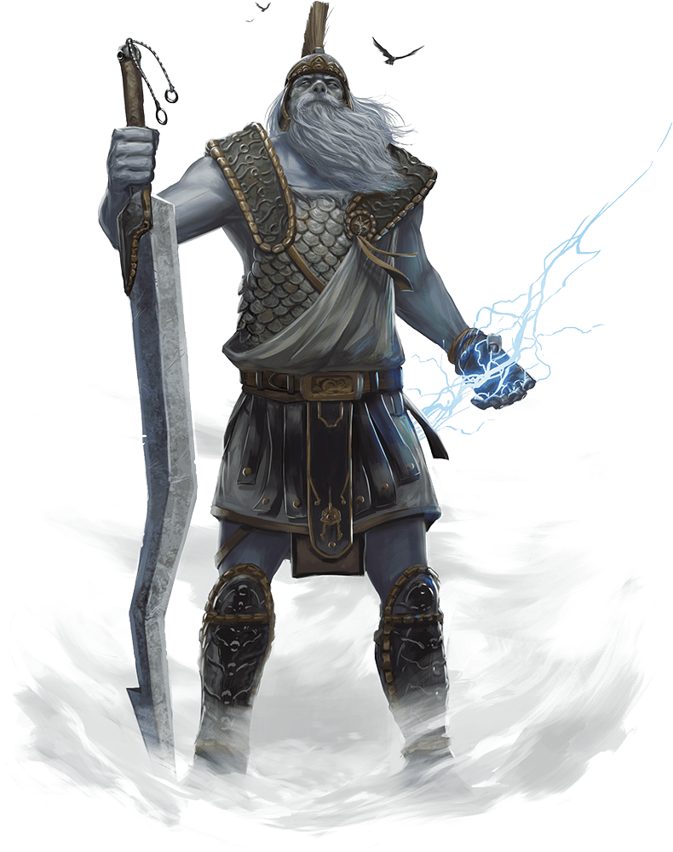

Gigante da Tempestade
Os gigantes da tempestade são videntes contemplativos que vivem em locais afastados da civilização mortal.
ST: 27  DX: 12  IQ: 13  HT: 12 | PV: 27  Vont: 15  Per: 15  PF: 12 | Velocidade: 6,00  Deslocamento: 6  MT: +3
Esquiva: 8 | Aparar: 10D | RD: 6
Chute (10): 3d-2 cont; Alcance C, 4
Soco (12): 3d-1 cont; Alcance C, 3
Espada Bastarda (14): 3d cont; ou 5d+2 corte. Alcance 1, 5.
Golpe de Relâmpago (12): 3d qmd. Um relâmpago que explode no ponto de impacto, qualquer item que se encontre por perto sofre “dano colateral” equivalente ao dano básico dividido por 3 × a distância em metros a partir da explosão. Pode desabilitar aparelhos eletrônicos ou qualquer outra coisa com a desvantagem Elétrico.
Características: Não Respira (Absorção de Oxigênio, -50%); Abascanto 2; Aptidão Mágica 3; Solitário (12; Penalidade de Reação -2); Propósito Maior (restaurar impérios dos gigantes); Precognição;
Perícias e Magias: Ataque Inato (Feixe)-12; Briga-12; Espadas de Lâmina Larga-14; Natação-14 ⚫ Levitação, Luz, Aquecer, Resfriar, Vento, Nuvens, Neve, Granizo, Chuva, todas NH 14.
Observações: Usa Armadura de Escamas (tronco, virilha).
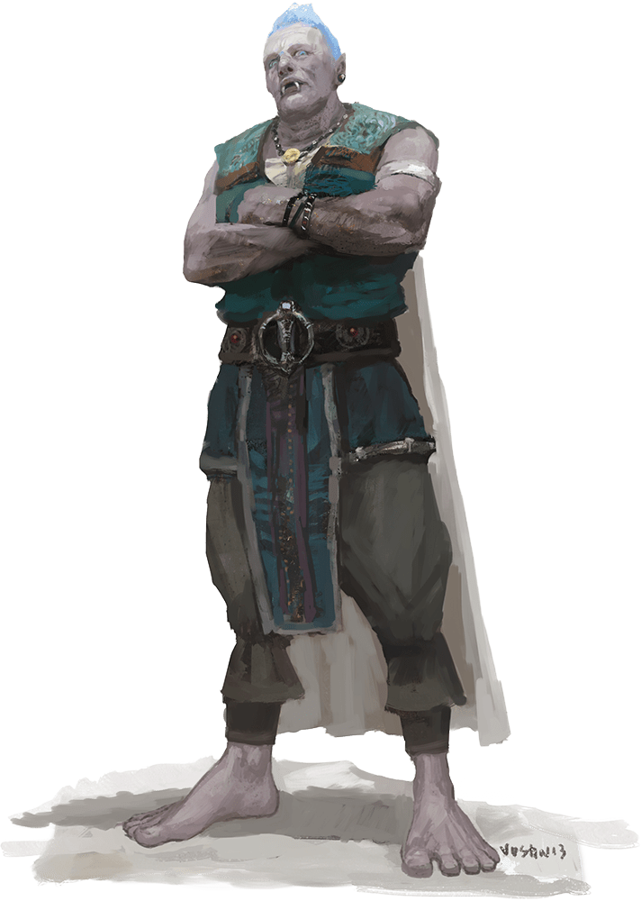

Gigante das Nuvens
Os gigantes das nuvens vivem vidas extravagantes bem acima do mundo, mostrando pouca preocupação com as questões de outras raças. Os gigantes das nuvens estão espalhados pelo mundo.
ST: 25  DX: 9  IQ: 10  HT: 14 | PV: 25  Vont: 12  Per: 14  PF: 14 | Velocidade: 5,25  Deslocamento: 5  MT: +3
Esquiva: 8 | Aparar: 9D | RD: 2
Chute (10): 2d+4 cont; Alcance C, 4.
Soco (12): 2d+3 cont; Alcance C, 3.
Maça (12): 5d+2 cont; Alcance 4.
Características: Audição Aguçada 6; Visão Aguçada 6; Olfato Discriminatório; Visão Noturna 3; Paladar/Olfato Apurado; Aptidão Mágica 3; Riqueza (Rico).
Perícias e Magias: Briga-12; Maça/Machado-12; ⚫ Detecção de Magia; Luz; Nevoeiro; Teleporte, Retardar Queda, Mão Mágica, Voo, Corpo de Ar, Aquecer, Resfriar, Vento, Nuvens, Neve, Granizo, Chuva, todas com NH 12.

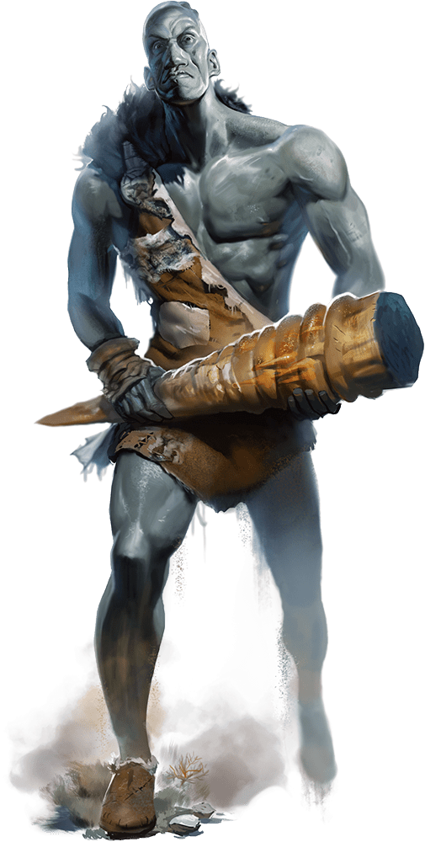

Gigante de Pedra
Os gigantes de pedra são reclusos, quietos e pacíficos contato que sejam deixados em paz. Suas peles cinzagranito, traços magro e olhos negros fundos, dotam os gigantes de pedra com um semblante severo.
Complexos de caverna são suas cidades, túneis rochosos suas estradas e córregos subterrâneos suas hidrovias.
Dentre os gigantes de pedra, a classificação artista é a maior das virtudes
ST: 21  DX: 13  IQ: 9  HT: 12 | PV: 21  Vont: 10  Per: 10  PF: 12 | Velocidade: 6,25  Deslocamento: 6  MT: +2
Esquiva: 8 | Aparar: 9D | RD: 0
Chute (11): 2d cont; Alcance C, 3.
Soco (13): 2d-1 cont; Alcance C, 2.
Maça (13): 4d+2 cont; Alcance 3.
Características: Tolerância a Ferimentos (Homogêneo, Sem Sangue); Solitário (12; Penalidade de Reação -2); Imunidade a Danos ao Metabolismo; Visão Aguçada 3; Camaleão 3 (Limitada, Somente em Pedra); Expectativa de Vida Ampliada 5; Hipoalgia; Visão Noturna 5;
Perícias: Artista (Cerâmica, Escultura e Pintura)-14; Furtividade-14; Maça/Machado-13; Arremesso-15; Arremesso-15;

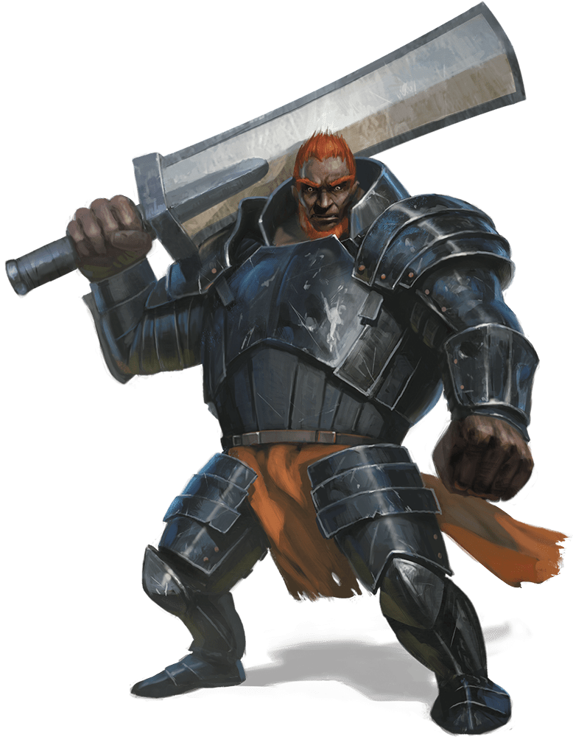

Gigante do Fogo
Mestres artífices e guerreiros organizados, os gigantes do fogo habitam entre vulcões, rios de lava e montanhas rochosas. Eles são brutamontes militaristas impiedosos cuja maestria no trabalho em metal é lendária.
ST: 23  DX: 10  IQ: 9  HT: 12 | PV: 23  Vont: 12  Per: 12  PF: 12 | Velocidade: 5,50  Deslocamento: 5  MT: +2
Esquiva: 8 | Aparar: 10D | RD: 6
Chute (11): 2d+2 cont; Alcance C, 3.
Soco (13): 2d+1 cont; Alcance C, 2.
Espada Bastarda (14): 2d+2 cont; ou 4d+2 corte. Alcance 1, 4.
Características: Paladar/Olfato Apurado 3; Irritabilidade (12); RD 2 (Pele Resistente); RD 30 (Limitada, Calor/Fogo); Deslocamento Ampliado (Solo 10); Expectativa de Vida Ampliada 4; Hipoalgia; Visão Noturna 3; Voz Penetrante; Teimosia; Vulnerabilidade (Frio, ×2).
Perícias: Briga-12; Espadas de Lâmina Larga-14; Intimidação-13; Aparar Armas de Projétil-11; Arremesso-11; Espada de Duas Mãos-13; Ferreiro-14; Armeiro (Armas de Combate Corpo a Corpo e Blindagem Individual)-14;
Observações: Usa Armadura de Escamas (tronco, virilha).

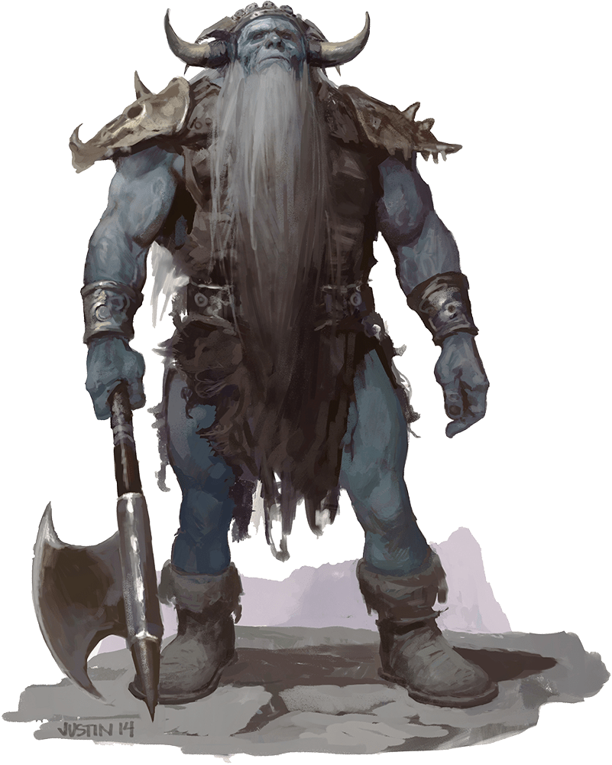

Gigante do Gelo
Salteadores gigantescos das terras congeladas além da civilização, os gigantes do gelo são guerreiro durões e ferozes, que sobrevivem dos espólios de seus saques e pilhagens.
ST: 23  DX: 10  IQ: 9  HT: 12 | PV: 23  Vont: 11  Per: 11  PF: 12 | Velocidade: 5,50  Deslocamento: 5  MT: +2
Esquiva: 8 | Aparar: 10D | RD: 3
Chute (10): 2d+2 cont; Alcance C, 3.
Soco (12): 2d+1 cont; Alcance C, 2.
Machado (14): 4d+3 corte. Alcance 3.
Características: Paladar/Olfato Apurado 3; Irritabilidade (12); RD 2 (Pele Resistente); RD 30 (Limitada, Calor/Fogo); Deslocamento Ampliado (Solo 10); Expectativa de Vida Ampliada 4; Hipoalgia; Visão Noturna 3; Voz Penetrante; Teimosia; Vulnerabilidade (Fogo, ×2).
Perícias: Briga-12; Intimidação-13; Aparar Armas de Projétil-11; Arremesso-11; Maça/Machado-14.
Observações: Usa Túnica de Pele (tronco).

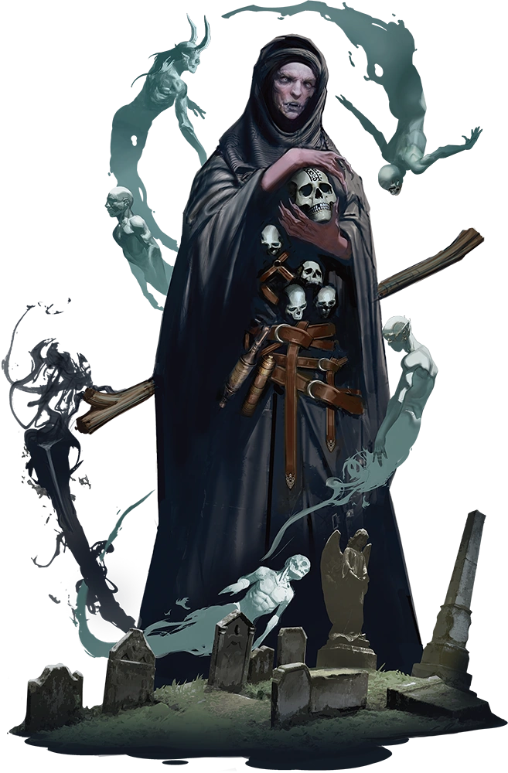

Gigante da Morte
Os gigantes da morte se mudaram para os reinos inferiores, onde se transformaram em ladrões de almas. O gigante da morte possui numa mortalha de espíritos lamentosos de onde obtém sua Resistência a Dano (ablativa) e sustento. Cada ponto de RD (as almas que protegem o gigante) detém um ponto de dano básico, mas é destruído no processo.
ST: 26  DX: 14  IQ: 10  HT: 12 | PV: 26  Vont: 12  Per: 14  PF: 12 | Velocidade: 6,50  Deslocamento: 6  MT: +2
Esquiva: 9 | Aparar: 10D | RD: 1*  2d+2 5d
Chute (12): 2d+2 cont; Alcance C, 3.
Soco (14): 2d+1 cont; Alcance C, 2.
Espada Larga em GdP (14): 2d+4 perf; ou 5d+1 corte; Alcance 3.
Drenar Fragmentos da Alma: Em contato contínuo com a vítima, o gigante drena 4 PV por segundo e regenera PV ou PF na mesma quantidade.
Explosão de Fogo Anímico (): 3d qmd. Lança uma labareda de fogo que explode no ponto de impacto, qualquer item que se encontre por perto sofre “dano colateral” equivalente ao dano básico dividido por 3 × a distância em metros a partir da explosão. Custa 2 PF.
Características: Ver o Invisível; Destruidor da Vida; Fleuma; RD 11 (Ablativa, -80%); Hábitos Detestáveis (Devorar almas); Magnetismo Sobrenatural; Saltador (Espírito); RD 2 (Pele Resistente); Expectativa de Vida Ampliada 3; Hipoalgia; Visão Noturna 3.
Perícias: Maça/Machado-14;
Observações: Usa Túnica (tronco, virilha).

OBS: REVER RD 5 DO cavaleiro do PESADELO
Ferrão Venenoso

Escravizar (IQ vs. Vont): É capaz de dominar mentalmente pessoas que ele consegue ver ou tocar. O abolete tem que se concentrar durante um segundo e, em seguida, fazer uma Disputa Rápida de IQ vs. a Vontade do alvo. Se o abolete vencer a disputa, sua vítima obedecerá a seus comandos até ser libertada. Na verdade, ela ganha temporariamente a desvantagem Reprogramável (pág. 153) e o abolete será seu Mestre. O controle do abolete se mantém enquanto ele realizar a manobra Concentrar ininterruptamente e, o abolete e o alvo, podem se comunicar telepaticamente. Se interromper o processo, sua capacidade de domínio continuará existindo durante um minuto para cada ponto na margem de sucesso da Disputa Rápida. Se o abolete ficar incapacitado (atordoado, nocauteado, etc.) ou tentar forçar o alvo a agir contra seus princípios (ex.: cometer suicídio ou ferir um ente querido), faça outra Disputa Rápida. Se a vítima vencer, ela é libertada. Se o abolete perder, ele não conseguirá controlar novamente sua vítima durante as 24 horas seguintes. Estatísticas: Controle da Mente (Telepatia, -10%) + Elo Mental (uma pessoa, Telepatia, -10%).
Nuvem Mucosa: Quando estiver submerso, o abolete fica envolto por um muco transformador. Qualquer criatura que esteja a pelo menos 2 metros deve ser bem-sucedida num teste contra HT-3. Se fracassar, a pele da vítima se torna translúcida e viscosa e só é capaz de sobreviver submersa na água, como um peixe, ela sufoca no ar com a mesma rapidez que um humano comum se afogaria. O efeito dura 1d horas. Estatísticas: Atribulação 4 (HT -3; Vantagem, Não Respira (Guelras), +0%; Camaleão 1, +50%; Escorregadio 5, +100%; Efeito de Área, 2 metros, +50%; Apenas na água, -30%; Sempre Ativa, -40%; Aura, +80%; Ataque Corpo a corpo, Alcance C, -30%; Prazo Estendido, Permanente, +150%).
Sondagem Telepática (IQ vs. Vont): Pode bisbilhotar os pensamentos superficiais de outras pessoas. Ele precisa ser capaz de ver ou tocar o alvo e tem que se concentrar durante um segundo e fazer uma Disputa Rápida entre seu IQ e a Vontade do alvo. O teste sofre as penalidades normais relativas à distância (MB pág. 550). Se vencer, o abolete consegue “ouvir” tudo o que a vítima disser, subvocalizar ou pensar ativamente como uma voz em sua própria mente. É possível manter uma Sondagem Telepática por quanto tempo o abolete quiser sem ter que se concentrar novamente. Para escolher um novo alvo, o abolete precisa interromper a leitura corrente e fazer
uma Disputa Rápida com o novo alvo. Para ler várias mentes de uma vez, o personagem precisa da vantagem Mente Segmentada (MB pág. 70). Estatísticas: Leitura da Mente (Telepatia, -10%).

Disparar Teias (14): A vítima fica agarrada (v. pág. 370) e presa no lugar. Ela não pode utilizar as manobras Deslocamento e Mudança de Posição nem mudar de direção e sofre -4 na DX. Teias adicionais podem se acumular. Cada nova “camada” acrescenta +1 à ST. Para se libertar, a vítima precisa vencer uma Disputa Rápida de ST, ou de Fuga, contra a ST 15 das teias. Cada tentativa dura um segundo. Se não conseguir se libertar, o alvo perde 1 PF, mas pode tentar novamente. Ataques Inatos atingem automaticamente, enquanto outros ataques sofrem uma penalidade de -4. Ataques externos não sofrem essa penalidade, mas se fracassarem, podem ferir a vítima. As teias são grudentas e afetam aqueles que tocarem o alvo original. Além disso têm RD 5. Cada ponto de dano causado reduz a ST em um ponto. Quando a ST chegar a zero, as teias são destruídas e a vítima libertada.

A vítima sofre uma penalidade de -4 na DX. Para se libertar, a vítima precisa vencer uma Disputa Rápida de ST, ou de Fuga, contra a ST 16 da teia. Observações : Retenção 15 (Grudento, +20%).

Aura flamejante: 2d qmd.; Alcance C. Chamas intensas que cercam permanentemente o balor. Essas chamas queimam qualquer pessoa que encoste. Estatísticas: Ataque por Queimadura 2d (Sempre Ativado, -40%; Aura, +80%; Ataque Corpo a Corpo C, -30%).

Enlaçar (12): Não causa dano, mas se o balor atingir o braço ou tronco do alvo, ele fica enlaçado. O balor precisa fazer uma Disputa Rápida de ST a cada turno para manter o alvo enlaçado — Se o balor vencer, o alvo fica imobilizado. Estatísticas: Chicote + Laços.
Enlaçar o Pescoço (12): Para enlaçar o pescoço do alvo, use as mesmas regras acima, mas o alvo sofre uma penalidade de -5 na Disputa. Se o balor vencer, o laço corta a respiração do alvo, que perde 1 PF por segundo. Com 0 PF, o alvo deve fazer um teste de Vontade por segundo para se manter consciente. Ele provavelmente irá morrer se não for resgatado. Estatísticas: Chicote + Laços + Sufocamento.
Enlaçar o Pé (12): Se o balor enlaçar o pé do alvo, este deve fazer um teste de DX para permanecer em pé (faça isso no lugar da Disputa acima). O alvo faz o teste com uma penalidade de -4 se estava correndo. Ele faz o teste com uma penalidade de -4 se estava correndo. Se o alvo cair, ele sofre 1d-4 ponto de dano — ou 1d-2 se estava correndo. Nos turnos seguintes, use as regras acima para manter o alvo enlaçado. Estatísticas: Chicote + Laços + Sufocamento.
Teleporte (12): Normalmente em combate, a cada turno, o balor pode se teleportar magicamente, junto com todo o equipamento que esteja vestindo ou carregando, para até 36 metros de distância, que ele possa ver. Estatísticas: Dobra + Talento para Teleporte 8.

Olhar Petrificante: Ambos devem fazer uma Disputa Rápida de Vontade, se o basilisco vencer, ele transforma a vítima em pedra. Para desfazer olhar petrificante é necessário a magia Remover Maldição ou Pedra para Carne. Estatísticas: Atribulação 1 (Paralisia +150%; Prazo Estendido, Permanente, +150%; Imprecação 2, +150%; Assinatura Inexistente, +20%; Bloqueável, -5%).

Constrição (11): Primeiro precisa agarrar a pretensa vítima, cujo MT (MB pág. 19) não pode ser maior do que o do behir. No próximo turno e em cada turno subsequente, realize uma Disputa Rápida entre a ST do behir e a ST ou HT da vítima (o que for maior). Se o behir vencer, ele causa dano ao alvo igual à sua margem de vitória no teste; caso contrário, o alvo não sofre dano. Estatísticas: Ataque Constritivo.

Sopro Elétrico (%): Ataque por Queimadura 4d (Cone, 5 metros, +100%; Uso Limitado, 3/dia, -20%; Efeito Colateral, Atordoamento, +50%; Sobretensão, +20%) [xxx]. Observações: Um cone de raios elétricos que causa 3d qmd e curto-circuito em máquinas. Se o dano ultrapassar a RD, o alvo precisa obter um sucesso em um teste de HT com uma penalidade de -1 para cada 2 pontos de dano penetrante, ou ficar atordoado. Um alvo atordoado deve Fazer Nada em seu próximo turno. Ele pode usar qualquer defesa ativa com -4 nas jogadas de defesa e não pode usar a opção de retirada. No final do seu turno, o alvo pode fazer um teste contra a HT. Em caso de sucesso, ele se recupera do atordoamento e pode agir normalmente nos turnos seguintes.

Drenar Vida: É capaz de morder pessoas e drenar a força vital delas, curando as próprias feridas no processo. A cada 3 PV roubados, a bruxa cura 1 PV. Só consegue se alimentar se a vítima não puder se defender. Estatísticas: Mordida de Vampiro.
Maldição: A bruxa amaldiçoa um personagem se vencer numa Disputa Rápida de Vontade. Uma vez a cada sessão de jogo, tudo o que acontece de errado com o grupo, acontece primeiro e mais intensamente com o personagem. Por outro lado, se tudo der certo, o personagem será o único a não se beneficiar das vantagens. Está Maldição só pode ser desfeita com a magia Remover Maldição. Estatísticas: Atribulação 1 (Desvantagem, Maldição, +75%; Prazo Estendido, Permanente, +150%; Imprecação 1, +100%; Assinatura Inexistente, +20%).
Onda de Sono: Se a bruxa vencer numa Disputa Rápida de Vontade entra em torpor; o personagem fica consciente — se ele estiver em pé, continua em pé — mas não consegue fazer nada. Se ele for atingido, esbofeteado ou sacudido, ele se recupera no próximo turno. Estatísticas: Atribulação 1 (Incapacitação, Sono, +150%; %; Prazo Estendido, Permanente, +150%; Imprecação 1, +100%; Assinatura Inexistente, +20%).

Pesadelos: A bruxa condena um personagem a sofrer de pesadelos terríveis se vencer numa Disputa Rápida de Vontade. Dessa forma, ele deverá fazer um teste de autocontrole todas as manhãs depois de acordar. Um fracasso indica que ele teve pesadelos; isso custa 1 PF, que só pode ser recuperado com uma noite de sono. No caso de um resultado de 17 ou 18, ele fica o dia inteiro tremendo e sofre uma penalidade de -1 em todos os testes de habilidade e Percepção. Os pesadelos só podem ser desfeitos com a magia Remover Maldição. Estatísticas: Atribulação 1 (Desvantagem, Pesadelo, +5%; Prazo Estendido, Permanente, +150%; Imprecação 1, +100%; Assinatura Inexistente, +20%).

Marechal Morto-vivo: O cavaleiro e as criaturas mortas-vivas à sua escolha a até 9 metros dele ganham +3 na Disputa Rápida de Vontade contra características que espantem mortos-vivos (como a Fé Verdadeira do Clérigo). Estatísticas: Resistente a Espantar (+3) + Atribulação (HT, Vantagem, Resistente a Espantar (+3); Efeito de Área, 9 metros, +150%; Aura, +80%; Imprecação 1, +100%; Ataque Corpo a Corpo, Alcance C, -30%; Acesso, Apenas Mortos-vivos, -50%; Área Seletiva, +20%; (Gasto Adicional de Tempo, -10%)
Orbe de Fogo Infernal (14): 6d+2 qmd. Uma vez por dia, o cavaleiro arremessa uma bola de fogo mágico que explode ao impacto, danificando tudo o que estiver por perto. O alvo sofre dano normalmente; qualquer item que se encontre por perto sofre “dano colateral” equivalente ao dano básico dividido por 3 × a distância em metros a partir da explosão. Estatísticas: Ataque por Queimadura 6d+2 (Explosão 1, +50%; Uso Limitado, 1/dia, -40%).

Bico (12): 1d-5 pa+; Alcance C. A bicada do cocatriz pode transformar sua vítima em pedra caso ela fracasse em um teste de HT. Para desfazer a petrificação é necessário a magia Remover Maldição ou Pedra para Carne. Estatísticas: Bico Afiado + Atribulação 1 (Paralisia +150%; Prazo Estendido, Permanente, +150%; Acompanhamento, Bico Afiado +0%).

Rajada de Feitiçaria (14): Duas vezes por dia, a criatura tumular é capaz de disparar uma rajada de poder contra um adversário. Escudos e Armaduras não oferecem nenhuma proteção, mas Esquiva e formas robustas de cobertura (como paredes de pedra) funcionam normalmente. Se a rajada atingir o alvo, ele sofre 4d de dano por queimadura. Estatísticas: Ataque de Queimadura 4d (Jato +0%, Cósmica, Ataque Irresistível +300%; Uso Limitado, 2/dia, -30%).
Toque Glacial (14): O toque de uma criatura tumular é frio e mortal. Um mero contato provoca 1d PF na vítima. Estatísticas: Ataque de Fadiga 1d (Ataque Corpo a Corpo, -30%).

Aura Flamejante (14): 2 pts. qmd.; Alcance C. O crânio flamejante emana luz como de uma tocha graças a aura tênue de chamas ao seu redor, e afeta qualquer coisa tocada por ele ou que tocar nele, causando 2 pontos de dano por queimadura. Ele pode apagar seu brilho à vontade para ocultar-se. Estatísticas: Ataque de Queimadura 2 (Aura, +80%; Ataque Corpo a corpo, Alcance C, -30%).
Bola de Fogo (+50%): Ataque de Queimadura 3d (Explosão 1, +50%) [23]. Observações: 3d qmd. Lança uma labareda de fogo que explode no ponto de impacto, qualquer item que se encontre por perto sofre “dano colateral” equivalente ao dano básico dividido por 3 × a distância em metros a partir da explosão. 50 pontos.
Explosão de Fogo Anímico (+50%): Ataque de Queimadura 3d (Explosão 1, +50%) [23]. Observações: 3d qmd. Lança uma labareda de fogo que explode no ponto de impacto, qualquer item que se encontre por perto sofre “dano colateral” equivalente ao dano básico dividido por 3 × a
distância em metros a partir da explosão.
Mordida Ígnea (14): 2 pts. qmd. Uma mordida em brasa que não pode ser bloqueado ou aparado — é preciso se esquivar. A mordida causa 2 pontos de dano por queimadura e ignora a RD. Estatísticas: Ataque de Queimadura 2 pts (Impossível Aparar, -5%; Ataque Irresistível, +300%; Ataque Corpo a Corpo, Alcance C, -30%).
Raio de Chamas (14): 2d+3 qmd. Dispara um feixe de fogo dos olhos capaz de fritar a carne dos oponentes. Estatísticas: Ataque de Queimadura 2d+3.

Gosma Corrosiva e Paralisante: O cubo é coberto de gosma, que causa 1d de dano por corrosão a qualquer coisa que toque. Qualquer ser vivo que tocar nesta gosma deve fazer um teste de HT-5 (a vítima recebe um bônus igual à sua RD) ou sofrerá de paralisia por um número de minutos igual à margem de fracasso. Estatísticas: Atribulação 6 (HT -5; Paralisia +150%; Assinatura Inexistente, +20%) + Ataque por Corrosão 1d (Sempre Ativa, -40%; Aura, +80%; Ataque Corpo a Corpo, Alcance C, -30%).
Engolfar: Ao encontrar criaturas paralisadas, o cubo irá recolhê-las e engolfá-las, adicionando-as a sua carga útil interna. Um cubo desse tamanho pode carregar até 300 kg de uma vez. Qualquer coisa dentro do cubo continuará a ser afetada pelo efeito de paralisia da gosma e começará a sufocar, perdendo 1 PF por segundo. Com 0 PF, a vítima deve fazer um teste de Vontade por segundo para se manter consciente, ou morrerá. Além disso, também sofre dano por corrosão a uma taxa de 1 PV por segundo. Estatísticas: Carga Útil 60 + Ataque por Corrosão 1 (Sempre Ativa, -40%; Aura, +80%; Ataque Corpo a Corpo, Alcance C, -30%; Agente Sanguíneo, -40%).

Ferrão (14): 2d+1 perf. Alcance C. O ponente ferido deve fazer um teste de HT-1. Se fracassar, ele fica atordoado; ele pode usar qualquer defesa ativa, mas sofre uma penalidade de -4. No final do seu turno, ele pode fazer um teste contra a HT. Em caso de sucesso, ele se recupera do atordoamento. Estatísticas: Golpeador por Perfuração (Ferrão) + Atribulação 2 (Golpeador, Ferrão +0%).

Sopro Ácido (14): Pode soprar um cone de ácido uma vez por dia. Causa 4d de dano por corrosão. Estatísticas: Ataque por Corrosão 4d (Efeito de Área, 2 metros, +50%; Uso Limitado, 1/dia, -40%).
Características: Dentes Afiados; Irritabilidade (12); Visão no Escuro; Voo (Alado, -25%); Horizontal; Manuseadores Precários; Visão Periférica; Golpeador por Perfuração (Ferrão).
Perícias: Ataque Inato (Sopro)-14.

Olhar Hipnótico (16): O oponente fica atordoado. Ambos devem fazer uma Disputa Rápida de Vontade. Se o oponente fracassar, ele fica atordoado. Ele pode usar qualquer defesa ativa, mas sofre uma penalidade de -4. No final do seu turno, ele pode fazer um teste contra a HT. Em caso de sucesso, ele se recupera do atordoamento. Estatísticas: Atribulação 1 (Baseado em Vontade, +20%; Imprecação 2, +150%; Base Visual, +150%).
Presença Assustadora: Pode perturbar a mente de outras pessoas. Qualquer um capaz de ver o dracolich deve fazer uma Verificação de Pânico. Requer uma manobra preparar para ativar. Estatísticas: Terror (Aparência).

Sopro Necrótico (16): Três vezes ao dia o dracolich pode exalar um cone flamejante e azulado que causa 10d de dano e provoca incêndios. O alvo precisa obter um sucesso em um teste de HT com uma penalidade de -1 para cada 2 pontos de dano penetrante. Se o oponente fracassar, ele fica atordoado (-4 nas Defesas Ativas) e sofre os mesmos efeitos de Olhar Hipnótico. Estatísticas: Ataque de Queimadura 11d (Cone, 5 metros, +100%; Requer Recarga, 5 segundos, -10%; Efeito Colateral, Atordoamento, +50%).

Sopro Congelante: Um cone de cristais de gelo dolorosos que causam 3d cont., e congela aqueles em quem causar lesões. O sopro recarrega a cada 5 segundos. Estatísticas: Ataque por Contusão 3d (Cone, 5 metros, +100%; Sem Trauma por Impacto, -20%; Sem Projeção, -10%; Efeito Colateral, Paralisia, +150%; Requer Recarga, 5 segundos, -10%

Sopro Ácido: Uma torrente de muco ácido que corrói o alvo causando 2d de dano. O sopro recarrega a cada 5 segundos. Estatísticas: Ataque de Corrosão 2d (Efeito de Área, 8 metros, +150%; Requer Recarga, 5 segundos, -10%).

Sopro Venenoso: Um cone de gás tóxico que causa 2d de dano. A vítima deve fazer um teste de HT-4 após o ataque e a cada uma hora durante quatro ho
ras. Cada fracasso inflige outros 2d de dano. O sopro recarrega a cada 5 segundos. Estatísticas: Ataque Tóxico 2d (Cone, 5 metros, +100%; Cíclico, 1 hora, 5 ciclos, Resistível, +40%; Resistível, HT-4, -10%; Agente de Contato, +150%; Requer Recarga, 5 segundos, -10%).

Sopro de Fogo (+90%): Ataque por Queimadura 6d (Cone, 5 metros, +100%; Uso Limitado, 3/dia, -20%) [xxx]. Observações: Um cone de fogo que causa 6d qmd e provoca incêndios.

Véu da Enganação: A dríade é capaz de se disfarçar para parecer-se com um humanoide Médio, geralmente uma bela elfa ou humana. Estatísticas: Morfose (Mantém a Forma, -20%).
Teleportar entre Árvores (10): A dríade se teleporta 12 metros, contanto que comece e encerre sua trajetória numa posição adjacente a uma árvore. Estatísticas: Dobra (Limite de Alcance, -50%; Portal Especial, Árvores, -20%).

Jaula de Urzes (+35%): Retenção 15 (Ambiental, vegetação densa, -40%; Constritivo, +75%). Observações: O alvo (cujo MT não pode ser maior do que o da dríade) é preso por espinheiras. No próximo turno e em cada turno subsequente, realize uma Disputa Rápida entre a ST da dríade e a ST ou HT da vítima (o que for maior). Se a dríade vencer, ela causa dano ao alvo igual à sua margem de sucesso. Além disso, sua DX sofre uma penalidade de -4. Para se libertar, a vítima precisa vencer uma Disputa Rápida de ST, ou de Fuga, contra a ST 15 de Jaula de Urzes. Ataques adicionais podem se acumular sobre a vítima retida!

Escuridão Cortante (v. descrição): Convoca uma névoa escura e densa como mingau, e causa uma penalidade -7 na visão. Enfraquece ataques de fogo da mesma maneira que a magia Nevoeiro, mas é disperso por qualquer vento mais forte que uma brisa leve. Estatísticas: Obscurecer 7 (Visão; Efeito de Área, 16 metros, +150%; Flutuação, +20%; Longa Distância, +50%).
Teias (14): A vítima sofre uma penalidade de -4 na DX. Para se libertar, a vítima precisa vencer uma Disputa Rápida de ST, ou de Fuga, contra a ST 16 da teia. Estatísticas: Retenção 16 (Grudento, +20%).

Ataque pelas Costas (18): Apunhala a vítima solitária de surpresa com sua Adaga (1d+1) ou Espada Curta (1d+2). Multiplique por dois o dano penetrante. Jogue 1d, esse é o número de segundos que se passam até que a vítima possa reagir. Estatísticas: Ataque Total (Determinado) + ST de Golpe 6 (Apenas no ataque surpresa, -60%) + Ataque Surpresa (Surpresa Total).

Aura de Relâmpagos: 2d qmd.; Alcance C. O elemental pode envolver-se com uma carga elétrica que afeta qualquer coisa tocada por ele (alcance C) ou que tocar nele. A aura causa 1d de dano por queimadura até ser desativada. Se qualquer parte do dano ultrapassar a RD, o alvo precisa obter um sucesso em um teste de HT com uma penalidade de -1 para cada 2 pontos de dano penetrante, ou ficará atordoado. Um alvo atordoado deve Fazer Nada em seu próximo turno. Ele pode usar qualquer defesa ativa enquanto estiver atordoado, mas sofre uma penalidade de -4 nas jogadas de defesa e não pode usar a opção de retirada. No final do seu turno, o alvo pode fazer um teste contra a HT. Em caso de sucesso, ele se recupera do atordoamento e pode agir normalmente nos turnos seguintes. A aura ativa e desativa com uma manobra Preparar. Estatísticas: Ataque de Queimadura 1d (Aura, +80%; Efeito Colateral, Atordoamento, +50%; Ataque Corpo a Corpo C, -30%).

Trovoada Localizada (10): Gastando 2 PF, o elemental pode produzir um pequeno, mas impressionante ataque baseado em som. Todos dentro de um raio de dois metros devem fazer um teste de HT ou ficarão atordoados. Um alvo atordoado deve Fazer Nada em seu próximo turno. Ele pode usar qualquer defesa ativa enquanto estiver atordoado, mas sofre uma penalidade de -4 nas jogadas de defesa e não pode usar a opção de retirada. No final do seu turno, o alvo pode fazer um teste contra a HT. Em caso de sucesso, ele se recupera do atordoamento e pode agir normalmente nos turnos seguintes. Este ataque ignora RD, mas não afeta ninguém que seja surdo ou que tenha a Sentido Protegido (Audição). Estatísticas: Atribulação 1 (HT; Atordoamento; Efeito de Área, 2 metros, +50%; Base Auditiva, +150%; Custa Fadiga, 2 PF, -10%; Emanação, -20%).

Explosão de Ar “Soco” (9): 1d+1 cont. Alcance C.

Relâmpago (+70%): Ataque por Queimadura 3d
(Efeito Colateral, Atordoamento, +50%; Sobretensão, +20%) [xxx]. Observações: Causa curto-circuito em máquinas. Se o dano ultrapassar a RD, o alvo precisa obter um sucesso em um teste de HT com uma penalidade de -1 para cada 2 pontos de dano penetrante, ou ficar atordoado. Um alvo atordoado deve Fazer Nada em seu próximo turno. Ele pode usar qualquer defesa ativa com -4 nas jogadas de defesa e não pode usar a opção de retirada. No final do seu turno, o alvo pode fazer um teste contra a HT. Em caso de sucesso, ele se recupera do atordoamento e pode agir normalmente nos turnos seguintes.
Tornado Furioso (0%): Ataque por Contusão 3d (Sempre Ativa, -20%; Aura, +80%; Projeção Dupla, +20%; Ataque Corpo a Corpo C, -30%; Sem Ferimento, -50%). Observações: Uma aura de ventos que cerca o elemental e arremessa qualquer coisa que toque. Role 3d e determine a Projeção (MB pág. 378) dobrando a distância; no entanto, a vítima não sofre nenhum dano real com o efeito. O elemental não pode desligar este efeito!

Canhão de Água (+0%): Ataque por Contusão 6d (Projeção Dupla, +20%; Alcance Ampliado 1, +10%; Jato, +0%; Sem Ferimento, -50%; Subaquático, +20%) [xxx]. Observações: Um potente canhão de água. Determine a Projeção (MB pág. 378) dobrando a distância; no entanto, a vítima não sofre nenhum dano real com o efeito — apenas as consequências de ser arremessada.

Turbilhão Voraz (10): Quando em um corpo de água, o elemental pode criar um efeito de redemoinho com ele próprio no centro, afetando qualquer coisa dentro de 16 metros de sua posição. Role 6d cont. e determine a Projeção (MB pág. 378) dobrando a distância; no entanto, a vítima não sofre nenhum dano real com o efeito — apenas as consequências de ser arremessada. A projeção lança as vítimas para os lados (no sentido horário ou anti-horário; decida quando realizar o ataque). Estatísticas: Ataque por Contusão 6d (Acesso, Somente na água, -30%; Efeito de Área, 16 metros, +200%; Projeção Dupla, +20%; Emanação, -20%; Sem Ferimento, -50%; Subaquático, +20%).

Maré (9): Seja na terra ou na água, o elemental pode se preparar por dois segundos e então gastar 2 PF para atacar, projetando uma grande onda de água. O ataque espalha-se por 1 metro para cada 5 metros de distância até um máximo de 20 metros no alcance de 100 metros. O ataque tem Prec 3 se o elemental escolher mirar. Role 6d cont. e determine a Projeção (MB pág. 378) dobrando a distância; no entanto, a vítima não sofre nenhum dano real com o efeito — apenas as consequências de ser arremessada. Estatísticas: Ataque por Contusão 6d (Cone, 20 metros, +250%; Custa Fadiga, 2 PF, -10%; Projeção Dupla, +20%; Sem Ferimento, -50%; Gasto Adicional de Tempo, 2, -20%; Requer Recarga, 5 segundos, -10%; Subaquático, +20%).

Aura de Fogo: 2d qmd., Alcance C. Chamas intensas que cercam permanentemente o elemental. Essas chamas queimam qualquer pessoa que encoste. Estatísticas: Ataque por Queimadura 2d (Sempre Ativado, -40%; Aura, +80%; Ataque Corpo a Corpo C, -30%).
Raio de Fogo (12): Disparar raios de fogo. Este ataque custa 1 PF para cada 2d qmd. Estatísticas: Ataque por Queimadura 2d (Custa Fadiga, 1 PF, -5%; Variável, +5%).
Aura de Fogo: 2d qmd., Alcance C. Chamas intensas que cercam permanentemente o elemental. Essas chamas queimam qualquer coisa tocada por ele ou que tocar nele, causando 2d de dano por queimadura. Estatísticas: Ataque por Queimadura 2d (Sempre Ativado, -40%; Aura, +80%; Ataque Corpo a Corpo C, -30%).
Aura de Fogo: 2d qmd., Alcance C. Chamas intensas que cercam permanentemente o elemental. Essas chamas queimam qualquer coisa tocada por ele ou que tocar nele, causando 2d de dano por queimadura. Estatísticas: Ataque por Queimadura 2d (Sempre Ativado, -40%; Aura, +80%; Ataque Corpo a Corpo C, -30%).
Tempestade de Fogo Pequena (12): O elemental pode fazer cair chuva de fogo sobre as vítimas. Este ataque tem 1/2D 10, Max 100, Prec 3 e CdT 7, e cada acerto custa 1 PF e causa 2d qmd. O ataque
é "fogo seletivo", por tanto, o elemental pode decidir quais alvos serão atingidos. O ataque evita qualquer esconderijo que não tenha proteção por cima e anula as penalidades de ataque para atingir alvos que se encontrem ajoelhados, deitados, agachados ou sentados. Estatísticas: Ataque por Queimadura 2d (Custa Fadiga, 1 PF, -5%; De Cima, +30%; Fogo Contínuo, CdT 7, +70%; Fogo Seletivo, +10%; Variável, +5%).
Aura de Fogo: 3d qmd., Alcance C. Chamas intensas que cercam permanentemente o elemental. Essas chamas queimam qualquer coisa tocada por ele ou que tocar nele, causando 3d de dano por queimadura. Estatísticas: Ataque de Queimadura 3d (Sempre Ativado, -40%; Aura, +80%; Ataque Corpo a Corpo C, -30%) 3d.
Aura de Fogo: 3d qmd., Alcance C. Chamas intensas que cercam permanentemente o elemental. Essas chamas queimam qualquer coisa tocada por ele ou que tocar nele, causando 3d de dano por queimadura. Estatísticas: Ataque por Queimadura 3d (Sempre Ativado, -40%; Aura, +80%; Ataque Corpo a Corpo C, -30%).
Chicote de Fogo (14): 4d qmd.; Alcance 1, 4. Estatísticas: Ataque por Queimadura 4d (Ataque Corpo a Corpo 1-4, Incapaz de Aparar, -20%).
Aura de Fogo: 4d qmd., Alcance C. Chamas intensas que cercam permanentemente o elemental. Essas chamas queimam qualquer coisa tocada por ele ou que tocar nele, causando 4d de dano por queimadura. Estatísticas: Ataque por Queimadura 4d (Sempre Ativado, -40%; Aura, +80%; Ataque Corpo a Corpo C, -30%).
Aura de Fogo: 6d qmd., Alcance C. Chamas intensas que cercam permanentemente o elemental. Essas chamas queimam qualquer coisa tocada por ele ou que tocar nele, causando 6d de dano por queimadura. Estatísticas: Ataque por Queimadura 6d (Sempre Ativado, -40%; Aura, +80%; Ataque Corpo a Corpo C, -30%).
Aura de Fogo: 1d qmd. Uma aura flamejante que envolve o elemental. Estatísticas: Ataque de Queimadura 1d (Sempre Ativo, -40%; Aura, +80%; Ataque Corpo a Corpo, Alcance C, -30%).
Ciclone (12): Cria um pequeno tornado que arremessa pessoas e detritos, causando 3d de dano. Se for atingindo, o alvo deve ser bem sucedido em um teste de HT, ou sofre -2 na DX durante um número de minutos igual à margem de fracasso no teste de HT devido a tontura. Custa 1 PF. Estatísticas: Ataque por Contusão 3d (Efeito de Área, 2 metros, +50%; Projeção Dupla, +20%; Interligação +10%, Jato de Fogo, +20%, Efeito Colateral, DX-2, +20%; Custa Fadiga, -5%).
Jato de Fogo (12): 3d qmd. Lança um jato de fogo forte como um lança-chamas. Custa 1 PF. Estatísticas: Ataque de Queimadura 3d (Jato +0%; Custa Fadiga -5%; Interligação +10%, Ciclone, +20%).
Ciclone de Fogo (12): Esta é a união do Ciclone com Jato de Fogo; os poderes estão interligados, por tanto, acontecem juntos; isto é, dois ataques em um.
Agarrar e Apertar (13): Alcance C, 1.
Agarrar: O ettin recebe +1 para cada MT que ele possui a mais que seu alvo. A vítima sofre uma penalidade de -4 na DX enquanto estiver agarrada. Estatísticas: Agarrar.
Apertar: Após agarrar, no próximo turno e em cada turno subsequente, realize uma Disputa Rápida entre a ST do ettin e a ST ou HT da vítima (o que for maior). Se o ettin vencer, ele causa dano ao alvo igual à sua margem de vitória no teste; caso contrário, o alvo não sofre dano. Estatísticas: Ataque Constritivo.
Derrubar: Após agarrar, o ettin usa sua ST contra o maior valor entre ST, DX ou o NH em uma perícia de agarrar do alvo. Se o ettin vencer, a vítima cai ao lado dele. Estatísticas: Derrubar.
Chute (9): 4d+3 cont. Alcance C, 3.
Garras (11): 4d+7 cont. Alcance C, 2.
Mordida (11): 4d+3 cont. Alcance C, 2.
Soco (11): 4d+3 cont. Alcance C, 2.
Despertar Floresta: As árvores e plantas despertam e atacam os inimigos. Estatísticas: Grupo de Aliados (6 a 10 árvores e plantas, criado com 50%; Constantemente, nenhum teste necessário).
Raízes Enredantes (11): Raízes que disparam dos dedos e se enroscam no alvo que fica preso no lugar. Sua DX sofre uma penalidade de -4. Para se libertar, a vítima precisa vencer uma Disputa Rápida de ST, ou de Fuga, contra a ST 15 de Raízes Enredantes. Estatísticas: Retenção 15.
Pisotear (11): 4d-1 cont. Alcance C. pisoteia vítimas com MT +1 ou menor.
Toque Enregelante (17): 2 pts.; tox. O ataque ignora a RD. Estatísticas: Ataque por Toxina 2 pts. (Impossível Aparar, -5%; Ataque Irresistível, +300%; Ataque Corpo a Corpo, Alcance C, -30%).
Arremetida com Escudo (14): 1d+1 cont. O esqueleto se move metade do seu Deslocamento para a frente e realiza um encontrão com o escudo. Se o oponente sofrer dano, ele deve fazer um teste de DX ou cair; ele cai automaticamente se sofrer o
dobro ou mais de dano. Estatísticas: Encontrão + Arremetida com Escudo.
Arremetida dos Mortos (14): O esqueleto guerreiro se move até metade do seu Deslocamento para a frente e realiza dois ataques contra um mesmo oponente. O esqueleto não poderá usar nenhuma defesa ativa até seu próximo turno. Estatísticas: Ataque Total (corpo a corpo – duplo) + Ambidestria.

Orbe Flamejante (-20%): Ataque de Queimadura (Uso Limitado, 3/dia, -20%). Observações: 2d qmd. 1/2D 10, Prec 3. Um projétil de fogo que se desfaz ao atingir o ponto de impacto. Pode lançar até três vezes ao dia.

Cascata de Aço (14): O esqueleto guardião da tumba desfere dois ataques adicionais com suas espadas. Estatísticas: Ataque Adicional 2 (Perícia Única, Espadas de Lâmina Larga, -20%).
Cimitarra (13): 1d+1 corte.; Alcance C, 1. Uma lâmina de cimitarra fixa no braço. Estatísticas: Golpeador por Corte (Cimitarra, Comprido MT +1, +100%).
Estilha de Osso (13): 1d+1 perf. Alcance C, 1. Um osso grande de ponta afiada fixo no braço. Estatísticas: Golpeador por Perfuração (Estilha de Osso, Comprido MT +1, +100%).
Possessão Fantasmagórica (11): A assombração precisa se concentrar durante um segundo e tocá-lo fisicamente. É preciso fazer uma Disputa Rápida: a IQ da assombração vs. a Vontade do alvo. A vítima resiste com um bônus de +5 se estiver lutando contra a assombração ou muito atento aos seus atos, portanto, é melhor ser sutil. No caso de um empate ou se a assombração perder, ela fica mentalmente atordoada durante 1d segundos. Além disso, a assombração nunca mais poderá tentar possuir o mesmo alvo novamente, pois ele estará “imune”. Estatísticas: Possessão.

Toque do Sepulcro (14): Ataque de Fadiga 1d (Ataque Irresistível, Ignora a RD, +300%; Ataque Corpo a Corpo, Alcance C, -30%; Impossível Aparar, -5%) [xxx]. Observações: 1d PF. Alcance C. Um toque fantasmal que enfraquece a vítima.

Grito Aterrorizante (14): Uma vez por dia a banshee pode lançar um um grito lúgubre e mortal. Todos os alvos selecionado por ela dentro de um raio de 64 metros devem fazer um teste de HT para resistir. Aquele que fracassar, sofrerá um ataque cardíaco incapacitante e morrerá em alguns minutos se não for tratado; v. Condições Fatais (B429). Estatísticas: Atribulação 3 (HT; Efeito de Área, 64 metros, +300%; Emanação, -20%; Base Auditiva, +150%; Ataque Cardíaco, +300%; Uso Limitado, 1/dia, -40%; Área Seletiva, +20%).
Toque do Sepulcro (14): 1d PF; Alcance C. Um toque fantasmal que enfraquece a vítima. Estatísticas: Ataque de Fadiga 1d (Ataque Irresistível, Ignora a RD, +300%; Ataque Corpo a Corpo, Alcance C, -30%; Impossível Aparar, -5%).
Semblante da Morte: Quando revela sua verdadeira forma, qualquer indivíduo capaz de enxergar a banshee, deve fazer uma Verificação de Pânico com uma penalidade de -2 Estatísticas: Terror 3.
Área Fantasmagórica (17): Com um sopro suave e gélido do Atormentador, a área ao seu redor emite sussurros tênues e imagens desfocadas de pessoas mortas (embora a vítima não saiba disso). Todos aqueles dentro de 16 metros que fracassarem em um teste de HT -2, sofrerá de alucinação por um número de minutos igual à margem de fracasso no teste de HT. Uma vítima sob o efeito da alucinação, pode tentar realizar alguma ação, mas deve fazer um teste de Vontade antes de cada teste de habilidade. Em caso de sucesso, ela sofre 2d segundos de desorientação. Isso resulta em uma penalidade de -2 nos testes de habilidade. Em caso de fracasso, a vítima de fato alucina durante 1d minuto. Neste caso, a penalidade é de -5. Numa falha crítica, a vítima fica num estado desvairado durante 3d minutos — e pode vir a fazer qualquer coisa! O Mestre joga 3d e quanto maior o resultado, mais perigosas as ações. O Atormentador também pode escolher quem dentro da área sofrerá ou não de alucinação. Estatísticas: Atribulação 3 (Alucinação +50%; Emanação, -20%; Base Visual mais Base Auditiva +200%; Efeito de Área, 16 metros, +200%; Área Seletiva, +20%).

Possessão Fantasmagórica (12): Para possuir um novo hospedeiro, a assombração precisa se concentrar durante um segundo e tocá-lo fisicamente. É preciso fazer uma Disputa Rápida: a IQ da assombração vs. a Vontade do alvo. A vítima resiste com um bônus de +5 se estiver lutando contra a assombração ou muito atento aos seus atos, portanto, é melhor ser sutil. No caso de um empate ou se a assombração perder, ela fica mentalmente atordoada durante 1d segundos. Além disso, a assombração nunca mais poderá tentar possuir o
mesmo alvo novamente, pois ele estará “imune”. Estatísticas: Possessão.
Toque do Sepulcro (14): 1d PF; Alcance C. Um toque fantasmal que enfraquece a vítima. Estatísticas: Ataque de Fadiga 1d (Ataque Irresistível, Ignora a RD, +300%; Ataque Corpo a Corpo, Alcance C, -30%; Impossível Aparar, -5%).
Porrete (13): 5d+2 cont; Alcance 1.
Porrete Arrebatador: O gigante desfere dois ataques contra um mesmo oponente. Entretanto, ele não poderá usar nenhuma defesa ativa até seu próximo turno. Estatísticas: Ataque Total (corpo a corpo – duplo).
Arremessar Rocha (11): 2d+1 cont. Distância 25. O gigante arremessa uma rocha grande com de 20 kg.
Agarrar (9): Não causa dano, mas penaliza a DX em -4; a vítima também não pode se mover até se desvencilhar. Estatísticas: Agarrar.
Arremessar Pessoas: 2d+1 cont. Uma pessoa atingida pela vítima arremessada sofre o mesmo dano; contudo, faça diferentes avaliações de dano para ambos. Estatísticas: Agarrar + Dano de Objetos Arremessados.
Torção: Após agarrar a vítima, ambos iniciam uma Disputa Rápida, usando a ST-4 do gigante contra o maior valor entre a ST ou HT da vítima. Se o gigante vencer, ele causa 5d cont. (×1,5 se no pescoço). Estatísticas: Agarrar + Torcer Pescoço ou Membros.
Derrubar: Após agarrar, o gigante usa sua ST contra o maior valor entre ST, DX ou o NH em uma perícia de agarrar do alvo. Se o gigante vencer, a vítima cai ao lado dele. Estatísticas: Agarrar + Derrubar.
Ataque Surpresa (16): Esfaqueia a vítima de surpresa com a espada e causa 1d-2. Multiplique por dois o dano penetrante. Jogue 1d, esse é o número de segundos que se passam até que a vítima possa reagir. Estatísticas: Surpresa (Surpresa Total) + Ataque Total (Determinado).
Espada Curta (12): 1d corte; ou 1d-2 perf; Alcance 1.
Retirada: Sai do combate contra oponentes que estejam em melhores condições. Isto confere Bloqueio +1, Aparar +1 e Esquiva +3 e o goblin se afasta 1 metro do atacante. Estatísticas: Retirada.
Lâmina Rápida (13): Realiza dois ataques com a espada. Mas não poderá usar nenhuma defesa ativa até seu próximo turno. Estatísticas: Ataque Total (Duplo).
Retirada: Sai do combate contra oponentes que estejam em melhores condições. Isto confere Bloqueio +1, Aparar +1 e Esquiva +3 e o goblin se afasta 1 metro do atacante. Estatísticas: Retirada.
Azagaia (12): 1d perf. Prec 3; Distância 15/25; CdT 1; Tiros A(1).
Lança de Duas Mãos (12): 1d+1 perf. Alcance 1,2*
Posição Privilegiada (10): O goblin combatente percorre até metade do seu Deslocamento e arremessa sua azagaia visando órgãos vitais (pulmões ou os rins). Aumente para ×3 o modificador de ferimento. O goblin não poderá usar nenhuma defesa ativa até seu próximo turno. Estatísticas: Ataque Total (a distância – determinado) + Órgãos Vitais (-3).
Arremetida do Golem (12): O golem se move até metade do seu Deslocamento e desfere um ataque com o Malho e ganha um bônus de +3 no dano. O alvo é projetado 1 metros para cada ST -2 em pontos de dano. Exemplo: Um alvo com ST 10 é projetado 1 m a cada 8 de dano. O alvo deve fazer um teste contra o maior valor entre sua DX, Acrobacia ou Judô. Se ele for projetado mais de um metro, o teste sofre uma penalidade de -1 para cada metro depois do primeiro. Em caso de fracasso, o alvo fica caído. O golem não poderá usar nenhuma defesa ativa até seu próximo turno. Estatísticas: Ataque Total (Corpo a Corpo) + Projeção.
Arremetida do Golem (13): O golem se move até metade do seu Deslocamento e desfere um ataque com o Malho e ganha um bônus de +3 no dano. O alvo é projetado 1 metros para cada ST -2 em pontos de dano. Exemplo: Um alvo com ST 10 é projetado 1 m a cada 8 de dano. O alvo deve fazer um teste contra o maior valor entre sua DX, Acrobacia ou Judô. Se ele for projetado mais de um metro, o teste sofre uma penalidade de -1 para cada metro depois do primeiro. Em caso de fracasso, o alvo fica caído. O golem não poderá usar nenhuma defesa ativa até seu próximo turno. Estatísticas: Ataque Total (Corpo a Corpo) + Projeção.
Agilidade Aérea: Enquanto estiver voando, o hipogrifo concede ao seu cavaleiro +1 de bônus em Esquiva. Estatísticas: Atribulação 1 (Vantagem, Esquiva Ampliada +1, +150%; Sempre Ativa, -40%; Aura, +80%; Ataque Corpo a corpo, Alcance C, -30%; Acesso, Apenas enquanto voa, -30%).

Aura Defensiva: Atribulação 1 (Vantagem, Aparar Ampliado, +100%; Bloqueio Ampliado +1, +50%; Aura, +80%; Ataque Corpo a corpo, Alcance C, -30%; Acesso, Apenas enquanto voa, -30%). Observações: No início do turno a criatura pode ativar uma aura defensiva que ajuda um aliado (geralmente seu cavaleiro). O alvo deve testar HT, se tiver sucesso, ganha +1 em Aparar e +1 em Bloqueio por um numero de minutos igual a margem de sucesso. O alvo precisa pelo menos encostar na criatura.

Frenesi Sanguíneo: Quando está ferido (1/2 do PV ou menos), os golpes do grifo ficam ainda mais fortes, como se tivesse ST 25 — adicione 1d a todos os ataques. Mas ele deve ser bem-sucedido em um teste de autocontrole 9 para não sucumbir a Fúria e atacar descontroladamente seus inimigos. Estatísticas: ST de Golpe 7 (Apenas em Emergência, 1/2 do PV ou menos, -30%; Desvantagem Temporária, Fúria (9), -10%).
Corcel Raivoso: Sempre que realizar um ataque adicional no mesmo turno, o grifo pode sucumbir a Irritabilidade a menos que tenha sucesso num teste de autocontrole 9. Estatísticas: Ataque Adicional 1 (Desvantagem Temporária, Irritabilidade (9), -10%).
Rajada de Fogo-Gélido (14): A cada 15 segundos de combate, o chifre da criatura brilha com uma chama azulada. Isso permite soprar uma baforada de fogo-gélido que causa 3d+3 de dano. Estatísticas: Ataque de Queimadura 3d+3 (Cone, 5 metros, +100%; Requer Recarga, 15 segundos, -20%; Somente em combate, -20%).
Resistência do Cavaleiro: Enquanto estiver voando, o grifo do fogo-gélido concede ao seu cavaleiro RD 5 para Fogo e Frio. Estatísticas: Atribulação 1 (Vantagem, RD 5, Limitada, Fogo/Frio +150%; Sempre Ativa, -40%; Aura, +80%; Ataque Corpo a corpo, Alcance C, -30%; Acesso, Apenas enquanto voa, -30%).
Garras Venenosas (14): 1d+1 corte; Alcance C. Após ser ferida, a vítima deve fazer um teste de HT-3 e a cada uma hora durante quatro horas. Cada fracasso inflige 1d de dano. Estatísticas: Garras Afiadas + Ataque de Toxina 1d (Cíclico, 1 hora, 5 ciclos, resistível, +40%; Acompanhamento, Garras Afiadas, +0%; Resistível, HT-3, -15%).
Grito Apavorante: A harpia é capaz de perturbar a mente das pessoas com um grito assustador. Qualquer indivíduo que ouvir deve fazer uma Verificação de Pânico. Estatísticas: Terror (Audição).
Golpe Poderoso (12): Desfere um golpe violento com a alabarda, como se tivesse ST 17 — adicione 1d ao ataque. Custa 1 PF por ataque. Estatísticas: ST de Golpe 4 (Custa Fadiga 1 PF, -5%; Somente Alabarda, -60%).
Tinta (320%): Obscurecer (Visão) 10 (Efeito de Área, 128 metros, +350%; Requer Recarga, 1 hora, -30%). Observações: Após realizar uma manobra Preparar por 1 segundo, o monstro pode produzir grandes nuvens de tinta que tornam a água negra como noite num raio de 100 m e bloqueia completamente a visão. O kraken só pode usar este ataque uma vez por hora.
Tentáculos (13): 11d+2 cont. Alcance C, 21.
Agarrar: Cada tentáculo além do segundo confere +2 no ataque (e +1 para cada MT que a criatura possui a mais que seu alvo). Não causa dano, mas penaliza a DX em -4; a vítima também não pode se mover até se desvencilhar. Estatísticas: Agarrar.
Constringir: Após agarrar a vítima, no próximo turno e em cada turno subsequente, realize uma Disputa Rápida entre a ST do kraken e a ST ou HT da vítima (o que for maior). Se o kraken vencer, ele causa dano ao alvo igual à sua margem de vitória no teste. Estatísticas: Ataque Constritivo.
Torção: Após agarrar a vítima, ambos iniciam uma Disputa Rápida, usando a ST-4 do kraken contra o maior valor entre a ST ou HT da vítima. Se o kraken vencer, ele causa 11d cont. (×1,5 se no pescoço). Estatísticas: Agarrar + Torcer Pescoço ou Membros.
Odor Nauseante: Exala um odor terrível em um raio de 8 metros ao seu redor. Personagens que não resistem ficam nauseados (-2 em todos os atributos e testes de perícia e -1 nas defesas ativas) por um número de minutos igual à margem de fracasso no teste de HT. Estatísticas: Atribulação 1 (HT, Incapacitação, Nauseado, +30%; Emanação, -20; Base Olfativa, +150; Efeito de Área, 8 metros, +150%).

Uivo do Trovão (12): A cada hora, um lobo do trovão pode soltar um uivo que soa como um trovão. Aqueles escolhidos pelo lobo dentro de um raio de até 32 metros devem fazer um teste de HT para
resistir, ou ficarão atordoados. Um personagem atordoado deve Fazer Nada em seu próximo turno. Ele pode usar qualquer defesa ativa enquanto estiver atordoado, mas sofre uma penalidade de -4. No final do seu turno, o personagem pode fazer um teste de HT. Em caso de sucesso, ele se recupera do atordoamento. Estatísticas: Atribulação 1 (HT; Efeito de Área, 32 metros, +250%; Emanação, -20%; Base Auditiva, +150%; Área Seletiva, +20%; Requer Recarga, 1 hora, -30%).
Odor Nauseante: Exala um odor terrível em um raio de 8 metros ao seu redor. Personagens que não resistem ficam nauseados (-2 em todos os atributos e testes de perícia e -1 nas defesas ativas) por um número de minutos igual à margem de fracasso no teste de HT. Estatísticas: Atribulação 1 (HT, Incapacitação, Nauseado, +30%; Emanação, -20; Base Olfativa, +150; Efeito de Área, 8 metros, +150%).
Uivo do Trovão (12): A cada hora, um lobo do trovão pode soltar um uivo que soa como um trovão. Aqueles escolhidos pelo lobo dentro de um raio de até 32 metros devem fazer um teste de HT para resistir, ou ficarão atordoados. Um personagem atordoado deve Fazer Nada em seu próximo turno. Ele pode usar qualquer defesa ativa enquanto estiver atordoado, mas sofre uma penalidade de -4. No final do seu turno, o personagem pode fazer um teste de HT. Em caso de sucesso, ele se recupera do atordoamento. Estatísticas: Atribulação 1 (HT; Efeito de Área, 32 metros, +250%; Emanação, -20%; Base Auditiva, +150%; Área Seletiva, +20%; Requer Recarga, 1 hora, -30%).
Espinho Venenoso (13): 2d+3 perf. Alcance C, 2. Este é um grande espinho venenoso na ponta da cauda. A vítima deve fazer um teste de HT para resistir ao veneno. Se fracassar fica paralisada durante um número de minutos igual à margem de fracasso no teste de HT. Estatísticas: Golpeadores (Cauda; Contusão; Desajeitado, -2 para acertar, -40%; Comprido, MT +2, +200%) + Atribulação 1 (Paralisia +150%; Acompanhamento, Golpeadores +0%).
Salva de Espinhos (15): 1d+3 perf. Dispara uma salva de espinhos e atinge todos dentro 8 metros de raio. Estatísticas: Ataque de Perfuração 1d+3 (Efeito de Área, +150%).
Adesivo: Qualquer um que toca um mímico fica preso a ele, inclusive as armas. A vítima sofre uma penalidade de -4 na DX. Ela também não pode se mover até se desvencilhar. Para se libertar, a vítima precisa vencer uma Disputa Rápida de ST, ou de Fuga, contra a ST 18 desta habilidade. Cada tentativa dura um segundo. Se não conseguir se libertar, o alvo perde 1 PF, mas pode tentar novamente. Estatísticas: Retenção 18 (Sempre Ativa, -40%; Aura, +80%; Ataque Corpo a Corpo, Alcance C, -30%; Apenas em forma de objeto, -10%).
Soco Pútrido (10): 1d-2 cont. Alcance C. A vítima deve fazer um teste de HT. Se fracassar será contaminada pela podridão da múmia. A vítima contaminada se recupera (com um teste de HT) muito devagar: 1 PV a cada oito dias e não 1 PV por dia, que é o normal. Este mau só pode ser desfeito com a magia Curar Doenças. Este ataque tem que tocar na pele nua ou vestimentas porosas para causar algum efeito na vítima. Qualquer RD sempre inutiliza o ataque. Estatísticas: Atribulação 1 (Desvantagem, Recuperação Lenta 3, +5%; Prazo Estendido, Permanente, +150%; Ataque Corpo a Corpo, -30%; Agente de Contato, -30%).
Mordida (14): 1d perf. Alcance C. Após ser ferida, a vítima deve fazer um teste de HT-3. Se fracassar sofre 2d+3 tox. Estatísticas: Ataque por Toxina 2d+3 (Acompanhamento, Presas, +0%; Resistível, HT-3, -15%).

Mordida Venenosa (+10%): 1d+1 corte; Alcance C. Dentes Afiados + Ataque Tóxico 1d (Cíclico, 1 hora, 5 ciclos, resistível, +40%; Acompanhamento, Dentes Afiados, +0%; Resistível, HT, -30%). [xxx] Observações: A vítima deve fazer um teste de HT por hora durante cinco horas. Cada fracasso inflige 1d tox.
Disparar Veneno (-10%): Ataque Tóxico 1d (Cíclico, 1 hora, 5 ciclos, resistível, +40%; Resistível, HT, -30%). [xxx] Observações: A vítima deve fazer um teste de HT por hora durante cinco horas. Cada fracasso inflige 1d tox.

+40%
pg 105

Mordida (10): 1d corte; Alcance C.
Área Antimagia: O olho central pode cria uma área de antimagia que reduz o nível de mana local em 3 igual Abafador de Mana (MB34), dentro de um raio de 16 metros. O Observador decide em que direção seu cone estará e pode desligar ou ligar novamente com uma manobra Concentrar. Estatísticas: Abafador de Mana 3
(Ativada ou Desativada à Vontade, +100%; Área Seletiva +20%; Efeito de Área, 16 metros +200%).

Morte (14): O observador pode matar uma única criatura viva que fracassar em um teste de HT. A vítima sofre um ataque cardíaco incapacitante e morrerá em alguns minutos se não for tratada. Estatísticas: Atribulação 1 (HT; Ataque Cardíaco, +300%).
Raio Desintegrador (14): Um raio fino e esverdeado salta da ponta do olho do observador. Uma criatura que fracasse em um teste de HT, será desintegrada, restando somente pó. Estatísticas: Atribulação 1 (HT; Ataque Cardíaco, +300%; Cósmico, desintegra se morto, +50%).
Medo (14): O alvo é acometido por um medo irracional do observador. O alvo deve fazer um teste de autocontrole 9. No caso de um fracasso, jogue 3 dados, some a esse número a margem de fracasso no teste de autocontrole e procure o resultado na Tabela de Verificação de Pânico (pág. 360). Por exemplo, se ele obtém um resultado de 13; ele deve jogar 3d+4 e buscar o resultado na tabela. No caso de um sucesso, o personagem foi capaz de controlar sua fobia (por enquanto), mas ainda está abalado e sofre uma penalidade de -3 em todos os testes de habilidade, DX e IQ enquanto a causa de seu medo (o observador) persistir. Estatísticas: Atribulação 1 (Desvantagem, Teratofobia (9), +23%).
Carne para Pedra (14): Este raio pode transformar sua vítima em pedra caso ela fracasse em um teste de HT. Para desfazer olhar petrificante é necessário a magia Remover Maldição ou Pedra para Carne. Estatísticas: Atribulação 1 (HT; Paralisia, +150%; Prazo Estendido, Permanente, +150%).
Lentidão (14): O personagem vivencia o tempo com metade da velocidade normal: um segundo subjetivo para cada dois segundos reais que se passam. O jogador recebe apenas um turno para cada dois segundos de combate (grupos de jogadores que gostam muito de detalhes podem optar por dar a um personagem com Padrão de Tempo Reduzido “metade de um turno”: dividindo uma manobra Deslocamento em dois turnos, declarando uma manobra Ataque durante um turno e fazendo o teste para acertar em outro, etc.). Estatísticas:Atribulação 1 (HT; Desvantagem, Padrão de Tempo Reduzido, +100%).
Telecinese (13): O observador é capaz de mover por 10 metros objetos ou criaturas que tenham até 170 kg sem tocá-los. O observador precisa realizar uma manobra Concentrar no seu turno. Em seguida, a TC do observador pode realizar uma manobra padrão, como se fosse um par de mãos incorpóreas. Estatísticas: Telecinese B92.
Aura de Fogo: 1d qmd., Alcance C. Chamas intensas que cercam o pesadelo. Essas chamas queimam qualquer pessoa que encoste. Estatísticas: Ataque por Queimadura 1d (Sempre Ativado, -40%; Aura, +80%; Ataque Corpo a Corpo C, -30%).
Sopro de Fumaça (12): Pode exalar um cone de fumaça de 4 metros de largura. Qualquer pessoa na área que fracasse em um teste de HT-2 sofrerá de Tosse, sofrendo uma penalidade de -3 na DX e de -1 na IQ e não pode usar Furtividade. Estatísticas: Atribulação 3 (Cone, 5 metros, +100%; Agente Respiratório, +50%; Irritante, Tosse, +20%).
Viagem Etérea: O pesadelo pode entrar magicamente no Plano Etéreo a partir do Plano Material, ou vice-versa e levar com ele até 10x sua Base de Carga, ou seja, 480 kg. Estatísticas: Insubstancialidade (Custa Fadiga, 2 PF, -10%; Capaz de Carregar Objetos, Carga Pesada, +100%).
Conceder Resistência a Fogo: O pesadelo pode garantir RD 5 contra fogo a qualquer criatura cavalgando-o. Estatísticas: Atribulação 1 (Vantagem, RD 5, Limitada, Fogo +150%; Sempre Ativa, -40%; Aura, +80%; Ataque Corpo a corpo, Alcance C, -30%; Acesso, Apenas enquanto cavalga, -30%).
Garras Farpadas (10): 1d-3 cont. Alcance C. Se sofrer dano, a vítima deve fazer um teste de HT-3 e a cada uma hora durante cinco horas. Cada fracasso inflige 1d de dano. 1d-3 corte. Se a vítima for ferida por suas garras, será envenenada e sofrerá 1d de dano a cada hora. O veneno persiste por 3 horas, ou até que a vítima seja bem-sucedida em um teste de HT-3. Estatísticas: Garras Cegas + Ataque de Toxina 1d (Cíclico, 1 hora, 3 ciclos, resistível, +20%; Acompanhamento, Garras Cegas, +0%; Resistível, HT-3, -15%).
Mordida (13): 1d-2 conte; Alcance C. A vítima deve ter sucesso em um teste de HT-1. Se fracassar sofre uma penalidade de -2 em todos os atributos e testes de perícia e -1 nas defesas ativas. Os efeitos da febre começam 1 hora depois da mordida. Este efeito dura um número de minutos igual à margem de fracasso no teste. Estatísticas: Dentes Afiados + Atribulação 2 (HT-1 p/ resistir, Irritante, Nauseado +30%; Acompanhamento, Dentes Afiados, +0%; Retardo, 1 hora, +20%).
Arma de Sombra (18): 1d fad.; Alcance 1. Está arma que Ignora a RD do alvo; pode ser um arco, besta, etc. Apenas ignore a limitação Ataque Corpo a Cor
po. Estatísticas: Ataque de Fadiga 1d (Ataque Corpo a Corpo, Alcance 1, -25%; Ataque Irresistível, ignora a RD, +300%).
Agarrar e Morder (15): Agarra a vítima usando Luta Greco-Romana. A vítima sofre uma penalidade de -4 na DX. No próximo turno e em cada turno subsequente, o troll realiza um Ataque Total (corpo a corpo — forte) com sua mordida, causando 2d+2 corte. Estatísticas: Agarrar + Ataque Total (corpo a corpo — Forte).

Retenção Constritiva (+125%): Retenção 15 (Constritivo, +75%; Efeito de Área, 2 metros, +50%) [68]. Observações: A vítima fica agarrada (v. pág. 370) e presa no lugar. Ela não pode utilizar as manobras Deslocamento e Mudança de Posição nem mudar de direção e sua DX sofre uma penalidade de -4. Para se libertar, a vítima precisa vencer uma Disputa Rápida de ST, ou de Fuga, contra a ST 15 da Retenção. Ataques adicionais podem se acumular sobre a vítima. Cada nova “camada” acrescenta +1 à ST. Cada tentativa dura um segundo. Se não conseguir se libertar, o alvo perde 1 PF, mas pode tentar novamente. A vítima também pode tentar destruir a Retenção. Nesse caso, Ataques Inatos atingem automaticamente, enquanto outros ataques sofrem uma penalidade de -4. Ataques externos não sofrem essa penalidade, mas se fracassarem, podem ferir a vítima. A Retenção tem RD 5. Cada ponto de dano causado reduz a ST em um ponto. Quando a ST chegar a zero, a Retenção é destruída e a vítima libertada. Se não se libertar, no próximo turno e em cada turno subsequente, realize uma Disputa Rápida entre a ST 15 da Retenção e a ST ou HT da vítima (o que for maior). Se a Retenção vencer, ela causa dano igual à sua margem de sucesso. 68 Pontos.
Ferrão Venenoso (12): 2d+1 perf. Alcance C, 3. Este é um ferrão venenoso na ponta da cauda. A vítima ferida deve ter sucesso em um teste de HT-3. Se fracassar sofre uma penalidade de -4 na DX até que obtenha sucesso no teste. Estatísticas: Golpeador por Perfuração (Cauda com Ferrão; Desajeitado, -2 para acertar, -40%; Comprido, MT +3, +300%) + Atribulação 6 (Penalidade em Atributo, DX -4, +40%; Acompanhamento, Golpeador por Perfuração, +0%; Prazo Estendido, Permanente, até que obtenha sucesso no teste de HT-3, +150%).

Pulso Sonoro (14) (+365%): Atribulação 1 (HT; Divisor de Armadura (5), +150%; Ambiental, Ar/Água, -5%; Subaquático, +20%; Inconsciência, +200%) [xxx]. Dispara um pulso trovejante da boca. A vítima deve fazer um teste de HT para resistir. Ela recebe um bônus igual à sua RD divida por 5. Se fracassar, ela desmaia..
Reverberar (14) (+75%): Ataque por Queimadura 2d (Ambiental, Ar/Água, -5%; Sem Efeito Incendiário, -10%; Efeito Colateral, Surdez, +70%; Subaquático, +20%) [18]. Observação: Um sopro sonoro que frita seres vivos sem o risco de incêndio. Por ser um feixe muito amplo (e não um feixe concentrado), ele causa dano ao corpo inteiro e não pode mirar em pontos de impacto. Se qualquer parte do dano ultrapassar a RD, o alvo precisa obter um sucesso em um teste de HT com uma penalidade de -1 para cada 2 pontos de dano penetrante, ou sofrer de Surdez 18 pontos.

Tentáculos (18): (+75%) Retenção 20 (Constritivo, +75%). Observações: A vítima fica agarrada. Não pode utilizar Deslocamento, Mudança de Posição nem mudar de direção e sofre -4 na DX. Para se libertar, a vítima precisa vencer uma Disputa Rápida de ST, ou de Fuga, contra a ST 20 dos tentáculos e perde 1 PF por falha. No próximo turno e em cada turno subsequente, realize uma Disputa Rápida entre a ST dos tentáculos e a ST ou HT da vítima (o que for maior). Se o Devorador vencer, ele causa dano igual à sua margem de vitória; o MT da vítima não pode ser maior do que o do Devorador. Se tentar destruir os tentáculos, eles possuem RD 6. Cada ponto de dano causado reduz sua ST. Se a ST chegar a zero, os tentáculos são destruídos. 70 pontos.
Devorar Cérebro (18): (+310%/+10%): Atribulação 1 (HT; Ataque Cardíaco, +300%, Interligação + 10%) [41] + Sanguessuga 30 (Interligação, +10%) [141]. Observações: Agarra a vitima e se alimenta do cérebro dela. A vitima morre instantaneamente e o Devorador recupera 10 PV, a menos que a criatura
tenha sucesso em um teste de HT. 182 pontos.
Ilusões: (+100%): Ilusão (Efeito de Área, 4 metros, +50%; Autossuficiência, +40%; Longa Distância, +40%; Somente Visual, -30%). Observações: Cria ilusões à distância para distrair os alvos. Precisa apenas da manobra Concentrar. É necessária uma Disputa Rápida entre a IQ do Devorador e a Percepção de qualquer um que esteja em condições de perceber a ilusão. 50 pontos.

Rajada Mental (+170%): Atribulação 1 (Baseado em Vontade +20%, Imprecação 2 +150%; Baseado em Vontade +20%). Observações: Dispara uma rajada de energia. O monstro deve fazer uma manobra Concentrar. Para determinar se o ataque atingiu o alvo, faça uma Disputa Rápida de Vontade — se o monstro vencer, o alvo fica atordoado. Um alvo atordoado deve Fazer Nada em seu próximo turno. Ele pode usar qualquer defesa ativa com -4 nas jogadas de defesa e não pode usar a opção de retirada. No final do seu turno, o alvo pode fazer um teste contra a HT. Em caso de sucesso, ele se recupera do atordoamento e pode agir normalmente nos turnos seguintes.
Olho Maligno (12): (+340%): Atribulação 1 (Vontade; Baseado em Vontade, +20%; Imprecação 2, +150%; Assinatura Inexistente, +20%; Paralisia, +150%) [44]. Observações: O monstro deve fazer a manobra Concentrar. Para determinar se o ataque atingiu o alvo, faça uma Disputa Rápida de Vontade — se o monstro vencer, o alvo fica paralisado por um número de minutos igual à margem de fracasso. 44 pontos.
Murmurar e Silvo Atordoante: Atribulação 1 (HT; Efeito de Área, 64 metros, +300%; Emanação, -20%; Base Auditiva, +150%; Baseado em HT, +20%) [55]. Observações: Um um murmúrio lúgubre e mortal. Todos os alvos devem fazer um teste de HT para resistir ou ficar atordoado. Um alvo atordoado deve Fazer Nada em seu próximo turno. Ele pode usar qualquer defesa ativa com -4 nas jogadas de defesa e não pode usar a opção de retirada. No final do seu turno, o alvo pode fazer um teste contra a HT. Em caso de sucesso, ele se recupera do atordoamento e pode agir normalmente nos turnos seguintes. 55 pontos.
Mordida Ácida (12): 1d+1 corte. Alcance C. Dentes Afiados [1], mais Ataque por Corrosão 2d (Acompanhamento, Dentes Afiados, +0%) [10]. Observações: Para cada 5 pontos de dano básico causado, a RD do alvo é reduzida em 1. 10 pontos.
Espada de Fogo (-25%): Ataque por Queimadura 3d (Ataque Corpo a Corpo, Alcance 1, -25%; ) [11]. Observações: 3d qmd. Alcance 1. Pode causar incêndio. 11 pontos.
Espada de Raios (-5%): Ataque por Queimadura 3d (Ataque Corpo a Corpo, Alcance 1, -25%; Sobretensão, +20%) [14]. Observações: 3d qmd. Alcance 1. Pode desabilitar aparelhos eletrônicos ou qualquer outra coisa com a desvantagem Elétrico. 14 pontos.
Martelo de Gelo (-25%/+5%): Ataque por Queimadura 2d (Ataque Corpo a Corpo, Alcance 1, -25%; + Interligação +10%; Sem Efeito Incendiário, -10%) [7] + Atribulação (Ataque Corpo a Corpo, Alcance 1, -25%; Penalidade de -2 na DX, +20%; Interligação +10%) [11]. Observações: 2d qmd. Alcance 1. O alvo deve fazer um teste de HT ou será coberto por uma fina camada de gelo e sofrerá -2 na DX por um número de minutos igual à margem de fracasso (não se acumula). 18 pontos.
Martelo de Pedra (-5%): Ataque por Contusão 3d (Ataque Corpo a Corpo, Alcance 1, -25%; Projeção Dupla +20) [14]. Observações: Alcance 1. Provoca uma projeção duas vezes mais intensa que a normal; consulte Projeção (pág. 378). 14 pontos.
Chicote Flamejante (-20%): Ataque por Queimadura 3d (Ataque Corpo a Corpo, Alcance 1-4, -20%) [12]. Observações: 3d qmd. Alcance 1-4. Um Chicote de fogo que pode causar incêndios. 12 pontos.
Orbe de Muco (0%/+40%): Ataque por Queimadura 2d (Interligação +10%; Sem Efeito Incendiário, -10%) [10] + Atribulação (Penalidade de -3 na DX, +30%; Interligação +10%) [14]. Observações: 2d qmd. O alvo deve fazer um teste de HT ou será coberto por uma camada de muco incandescente e sofrerá -3 na DX por um número de minutos igual à margem de fracasso (não se acumula). 24 pontos.
Mordida (12): 1d-1 corte. Alcance C.
Saliva Viscosa (12): Atribulação 1 (HT; Paralisia, +150%) [25]. Observação: Dispara um jato de saliva pejosa. Se a vítima for atingida, deve fazer um teste de HT ou ficará paralisada durante um número de minutos igual à margem de fracasso.

Dedo da Morte (+300%): Atribulação 1 (HT; Ataque Cardíaco, +300%; Uso Limitado, 1/dia, -40%) [38]. Observações: Uma vez por dia, pode disparar da ponta do dedo um raio capaz matar uma única criatura viva que fracassar em um teste de HT. A vítima sofre um ataque cardíaco e morrerá em alguns minutos se não for tratada. 40 pontos.
Olhar do Vácuo (+20%): Ataque por Contusão 2d (Projeção Dupla, +20%) [12]. Observações: Dispara um pulso dos olhos que provoca uma projeção duas vezes mais intensa que a normal; consulte Projeção (pág. 378). 12 pontos.
Golpe de Relâmpago: (+70%): Ataque de Queimadura 3d (Explosão 1, +50%; Sobretensão, +20%) [26] Observações 3d qmd. Arremessa um relâmpago que explode no ponto de impacto, qualquer item que se encontre por perto sofre “dano colateral” equivalente ao dano básico dividido por 3 × a distância em metros a partir da explosão. Pode desabilitar aparelhos eletrônicos ou qualquer outra coisa com a desvantagem Elétrico. 26 pontos.
Adivinhação (+120%): Precognição (Somente Ativa, -60%; Direcionada, +100%; Confiável +8, +40%) [45]. Observações: O vidente deve meditar deliberadamente em uma pergunta específica sobre o futuro. Em um teste de IQ bem-sucedido, ele experimenta um vislumbre do futuro pertinente à sua pergunta. Ele nunca tem visões passivas, mesmo se estiver em grave perigo. 45 pontos.
Drenar Fragmentos da Alma (+85%): Sanguessuga 4 (Cura Acelerada, +25%, Cura PF, +60%) [69]. Observações: Em contato contínuo com a vítima, o gigante drena 4 PV por segundo e regenera PV ou PF na mesma quantidade. 69 pontos.
Pesadelos (-10%): Atribulação 1 (Ataque Corpo a Corpo, -30%, Desvantagem: Pesadelos, +10%; Baseado em Vontade +20%; Mágica, -10%) [9]. Observações: A bruxa deve tocar um humanoide adormecido e fazer uma Disputa Rápida de Vontade, se o monstro vencer, o alvo obtém a desvantagem Pesadelos (6) por um número de minutos igual à margem de fracasso. 9 Pontos.
Forma Etérea (-20%): Insubstancialidade (Requer pedra preciosa, -10%; Mágica, -10%) [64]. Observações: A bruxa entra magicamente no Plano Etéreo. Ela deve ter uma pedra preciosa consigo. Ataques físicos e de energia não afetam a bruxa, mas ela continua vulnerável a ataques psíquicos e mágicos (que não sejam materiais). Suas mágicas afetam o mundo físico, mas todas as jogadas sofrem uma penalidade de -3. 64 Pontos.
Olhar Mortal (+470%): Atribulação 1 (HT, Ataque Cardíaco +300%; Imprecação 2, +150%; Assinatura Inexistente, +20%) [57]. Observações: Pode matar uma única criatura viva. A bruxa deve fazer uma manobra Concentrar. Para determinar se o ataque atingiu o alvo, faça uma Disputa Rápida de Vontade vs HT do alvo. Se o alvo fracassar, ele morrerá em alguns minutos se não for tratado. 57 Pontos.
Raio Petrificante (+300%): Atribulação 1 (HT, Paralisia, +150%; Prazo Estendido, Permanente, +150%) [40]. Observações: O alvo deve ter sucesso num teste de HT ou sera transformado em pedra. Para desfazer Raio Petrificante é necessário a magia Remover Maldição ou Pedra para Carne. Depois disso, fica atordoado até ser bem-sucedido num teste de HT (uma vez por segundo). 40 Pontos.

Raio Petrificante (+300%): Atribulação 1 (HT, Paralisia, +150%; Prazo Estendido, Permanente, +150%) [40]. Observações: O alvo deve ter sucesso num teste de HT ou sera transformado em pedra. Para desfazer Raio Petrificante é necessário a magia Remover Maldição ou Pedra para Carne. Depois disso, fica atordoado até ser bem-sucedido num teste de HT (uma vez por segundo). 40 Pontos.
Raio Adormecente (+150%): Atribulação 1 (HT, Sono, +150%) [25]. Observações: O alvo deve ser ter sucesso num teste de HT ou adormecerá durante um número de minutos igual à margem de fracasso. Depois disso, fica atordoado até ser bem-sucedido num teste de HT (uma vez por segundo). 25 Pontos.
Raio Enfeitiçador (+150%): Atribulação 1 (HT, Desvantagem, Mentalidade de Escravo, +40%) [14]. Observações: O alvo deve ser ter sucesso num teste de HT ou sofre os mesmos efeitos da desvantagem Mentalidade de Escravo (MB151) por a um número de minutos igual à margem de fracasso. O Observador é seu Mestre. Depois disso, fica atordoado até ser bem-sucedido num teste de HT (uma vez por segundo). 14 Pontos.
Raio Letárgico (+100%): Atribulação 1 (HT, Desvantagem, Padrão de Tempo Reduzido,
+100%) [20]. Observações: O alvo deve ser ter sucesso num teste de HT ou sofre os mesmos efeitos da desvantagem Padrão de Tempo Reduzido (MB152) por a um número de minutos igual à margem de fracasso. Depois disso, fica atordoado até ser bem-sucedido num teste de HT (uma vez por segundo). 20 pontos.
Área de Energia Negativa (+430%): Atribulação 1 (Sem Recuperação Total, +30%; Efeito de Área, 32 metros +250%; Permanente, +150%) [53]. Observações: O olho central do tirano da morte emite rajada de energia negativa que cobre 32 metros de área. Qualquer um dentro da área deve ter sucesso num teste de HT ou sofre os mesmos efeitos da desvantagem Sem Recuperação (Total) (MB156) enquanto estiver dentro da área. Se sair fica atordoado até ser bem-sucedido num teste de HT (uma vez por segundo). 53 Pontos.

Sopro Elétrico (%): Ataque por Queimadura 5d (Cone, 5 metros, +100%; Uso Limitado, 3/dia, -20%; Efeito Colateral, Atordoamento, +50%; Sobretensão, +20%) [xxx]. Observações: Um cone elétrico que causa curto-circuito em máquinas. Se o dano ultrapassar a RD, o alvo precisa obter um sucesso em um teste de HT com uma penalidade de -1 para cada 2 pontos de dano penetrante, ou ficar atordoado. Um alvo atordoado deve Fazer Nada em seu próximo turno. Ele pode usar qualquer defesa ativa com -4 nas jogadas de defesa e não pode usar a opção de retirada. No final do seu turno, o alvo pode fazer um teste contra a HT. Em caso de sucesso, ele se recupera do atordoamento e pode agir normalmente nos turnos seguintes.
Sopro Congelante (+240%): Ataque por Queimadura 5d (Cone, 5 metros, +100%; Uso Limitado, 3/dia, -20%; Sem Efeito Incendiário, -10%; Paralisia, +150%; Baseado em ST, +20%) [xxx]. Observações: Um cone de cristais de gelo dolorosos que pode congelar o alvo, mas deixa frestas que permitem respirar. A vítima deve fazer um teste de ST para resistir ou ficará congelada por um número de minutos igual à margem de fracasso. Depois disso, ela fica atordoada até ser bem-sucedida num teste de HT (uma vez por segundo). Um alvo atordoado deve Fazer Nada em seu próximo turno. Ele pode usar qualquer defesa ativa com -4 nas jogadas de defesa e não pode usar a opção de retirada. No final do seu turno, o alvo pode fazer um teste contra a HT. Em caso de sucesso, ele se recupera do atordoamento e pode agir normalmente nos turnos seguintes.
Sopro Ácido (+80%): Ataque por Corrosão 5d (Cone, 5 metros, +100%; Uso Limitado, 3/dia, -20%). . Observações: Um cone de ácido. Para cada 5 pontos de dano básico causado, a RD do alvo é reduzida em 1 ponto.
Sopro Venenoso (+90%): Ataque Tóxico 5d (Cone, 5 metros, +100%; Cíclico, 1 hora, 5 ciclos, resistível, +40%; Resistível, HT, -30%; Uso Limitado, 3/dia, -20%). [xxx] Observações: A vítima deve fazer um teste de HT por hora durante cinco horas. Cada fracasso inflige 1d tox.
Sopro de Fogo (+80%): Ataque por Queimadura 6d (Cone, 5 metros, +100%; Uso Limitado, 3/dia, -20%). [xxx]. Observações: Um cone de fogo que provoca incêndios.

